

**priručnik za polaznike 2019 Srce**

**Prezentacije**

PowerPoint 2016

E630

Ovu inačicu priručnika izradio je autorski tim Srca u sastavu:

Autorica: Biserka Bulić

Recenzentica: Vida Vranić

Urednica: Irena Jandrić

Lektorica: Mia Kožul



Sveučilište u Zagrebu

Sveučilišni računski centar

Josipa Marohnića 5, 10000 Zagreb

edu@srce.hr

ISBN 978-953-8172-39-7 (meki uvez)

ISBN 978-953-8172-40-3 (PDF)

Verzija priručnika E630-20190411



|  |  |
| --- | --- |
|  | Ovo djelo dano je na korištenje pod licencom *Creative Commons Imenovanje-Nekomercijalno-Dijeli pod istim uvjetima 4.0 međunarodna*. Licenca je dostupna na stranici:  http://creativecommons.org/licenses/by-nc-sa/4.0/. |

**Sadržaj**

Uvod 1

1. Uporaba programa za izradu prezentacija 3

1.1. Pokretanje i opis programa 3

1.2. Rad s datotekama 9

1.3. Pogledi na prezentaciju 13

1.4. Vježba: Prilagodba sučelja i upravljanje datotekama 16

2. Rad sa slajdovima 17

2.1. Dodavanje i umetanje novoga slajda 17

2.2. Promjena izgleda slajda 18

2.3. Kopiranje, premještanje i brisanje slajda 18

2.4. Organiziranje slajdova u sekcije 19

2.5. Promjena boje pozadine slajda 21

2.6. Teme dizajna slajda 21

2.7. Vježba: Rad sa slajdovima 24

3. Unos i obrada teksta 25

3.1. Unos teksta 25

3.2. Uređivanje teksta 27

3.3. Kopiranje i premještanje teksta 28

3.4. Oblikovanje teksta 29

3.5. Izrada i oblikovanje popisa 33

3.6. Vježba: Unos i uređivanje teksta 34

4. Tablice u prezentaciji 35

4.1. Umetanje tablice 35

4.2. Označavanje u tablicama 37

4.3. Oblikovanje tablice 38

4.4. Promjena visine redaka i širine stupaca 39

4.5. Umetanje redaka i stupaca 39

4.6. Brisanje redaka, stupaca i cijele tablice 40

4.7. Vježba: Uporaba tablica u prezentaciji 41

5. Grafikoni i dijagrami u prezentaciji 43

5.1. Umetanje grafikona 43

5.2. Uređivanje i oblikovanje grafikona 45

5.3. Umetanje dijagrama 48

5.4. Uređivanje i oblikovanje dijagrama 50

5.5. Vježba: Uporaba grafikona i dijagrama 51

6. Grafički objekti u prezentaciji 53

6.1. Umetanje grafičkih objekata 53

6.2. Uređivanje i oblikovanje grafičkih objekata 56

6.3. Vježba: Uporaba grafičkih objekata u prezentaciji 64

7. Multimedijski sadržaji u prezentaciji 65

7.1. Umetanje zvučnih zapisa 65

7.2. Umetanje video zapisa 67

7.3. Vježba: Uporaba multimedijskih sadržaja u prezentaciji 70

8. Matrica slajda 71

8.1. Pojam matrice slajda 71

8.2. Uređivanje matrice slajdova 72

8.3. Umetanje grafičkih objekata u matricu slajda 74

8.4. Prikaz podataka u podnožju matrice slajda 74

8.5. Vježba: Rad s matricom slajda 76

9. Povezivanje podataka 77

9.1. Postavljanje hiperveze 77

9.2. Povezivanje podataka i ulaganje objekta 80

9.3. Uvoz i izvoz iz prezentacije 84

9.4. Vježba: Veza među podacima 88

10. Prezentacijski efekti 89

10.1. Prijelazni efekti između slajdova 89

10.2. Animacijski efekti za elemente slajda 90

10.3. Vježba: Prijelazni i animacijski efekti 92

11. Prikazivanje i ispis prezentacije 93

11.1. Provjera pravopisa 93

11.2. Sakrivanje i otkrivanje slajdova 94

11.3. Prilagođena projekcija 94

11.4. Pokretanje i upravljanje projekcijom 96

11.5. Ispis prezentacije 100

11.6. Vježba: Prikazivanje i ispis prezentacije 102

12. Savjeti za kvalitetnu izradu i izvedbu prezentacije 103

12.1. Savjeti za izradu prezentacije 103

12.2. Savjeti za izvedbu prezentacije 105

12.3. Pitanja za ponavljanje 106

Završna vježba 107

Izvori podataka i slika 108

Uvod

Na ovome tečaju polaznik se upoznaje s programom za izradu prezentacija te će naučiti kako pomoću programa *PowerPoint 2016* (hrvatska inačica) izraditi kvalitetnu i profesionalnu prezentaciju za prikazivanje na predavanjima, radionicama, poslovnim sastancima, predstavljanjima itd.

Tečaj je namijenjen polaznicima koji su početnici u radu s ovim programom ili su se njime malo služili, ali i polaznicima koji se već snalaze na osnovnoj razini, a žele sistematizirali i nadopuniti svoje znanje.

Polaznik će na tečaju naučiti:

* izraditi i oblikovati prezentaciju
* u prezentaciju unositi i oblikovati tekst
* u prezentaciju ugraditi tablicu, grafikon, dijagram, grafičke objekte, zvučni ili video zapis
* pomoću matrice slajda ubrzati i olakšati izradu prezentacije
* povezivati podatke
* uvoziti i izvoziti podatke u dokumente drugih programa
* primijeniti prezentacijske efekte
* pripremiti prezentaciju za prikazivanje ili ispis
* upoznati se s načelima izrade kvalitetne prezentacije.

Primjeri i vježbe izvode se pomoću programa *MS PowerPoint 2016* koji je dio programskoga paketa *MS Office 2016*. Stečeno znanje lako se može primijeniti i na ostale programe za izradu prezentacija.

U ovome su priručniku važniji pojmovi i naredbe označene **podebljanim slovima**. Put do naredbe pisan je kurzivom, a sama naredba podebljano, na primjer: *Umetanje* → *Ilustracije* → **Grafikon**.

Prečaci na tipkovnici označeni su ovako: [F1],[Ctrl]+[Alt]+[Del]. Savjeti, upozorenja i zanimljivosti nalaze se u okvirima sa strane.

***Podebljanim slovima i kurzivom*** otisnuta su imena datoteka u vježbama.

1. Uporaba programa za izradu prezentacija

*Po završetku ovog poglavlja polaznik će moći:*

pronaći i pokrenuti program PowerPoint

razlikovati i prilagoditi dijelove prozora programa

otvoriti novu ili postojeću datoteku prezentacije

spremiti datoteku prezentacije.

Prezentacija je metoda predstavljanja i objašnjavanja neke ideje ili teme publici. Kao pomoć i podrška u održavanju prezentacija, predavanja ili izlaganja služi elektronička prezentacija izrađena programom za izradu prezentacija.

Za izradu elektroničkih prezentacija postoji više programskih rješenja, *WPS Presentation*, *LibreOffice Impress*, *iCloud Keynote*, *OpenOffice Impress*, *Google* *prezentacije*, međutim daleko je najpopularniji *Microsoft PowerPoint* koji je dio programskoga paketa za uredsko poslovanje *Microsoft Office*.

Elektroničke prezentacije se obično pomoću projektora prikazuju na prezentacijskom platnu izravno prisutnoj publici, međutim, može se dogoditi da se prikažu s udaljenosti preko Interneta pomoću sustava za video konferencije, kao što je *Skype*. Prezentacije se mogu prenositi i uslugom *Webinar* koju je Srce uspostavio u okviru implementacije e-učenja na Sveučilištu u Zagrebu. Prezentacije se mogu objaviti na Internetu ili ispisati.

Svaka prezentacija sastoji se od jednoga ili više slajdova koji može uz kratak tekst sadržavati i slike, crteže, tablice, grafikone, dijagrame, animacije i zvukove.

* 1. Pokretanje i opis programa

Program *PowerPoint 2016* se u operacijskom sustavu *Windows 10* može pokrenuti na više načina:

* izbornik *Start* → na popisu programa odabrati *PowerPoint 2016*
* izbornik *Start* → utipkati početna slova programa → odabrati *PowerPoint 2016* među rezultatima pretraživanja
* pritisnuti prečac *PowerPoint* na početnom zaslonu, na programskoj traci ili na radnoj površini (ako su tamo postavljeni)
* otvoriti postojeći dokument programa *PowerPoint* u pregledniku datoteka (*Eksplorer za datoteke*) te time otvoriti i program.

Pokretanjem programa otvara se prozor programa *PowerPoint* koji na početnom zaslonu nudi odabir mogućnosti za nastavak rada: otvaranje prezentacije na kojoj se radilo u posljednje vrijeme, otvaranje postojeće prezentacije, stvaranje nove prezentacije ili stvaranje prezentacije na temelju nekog od ponuđenih predložaka.

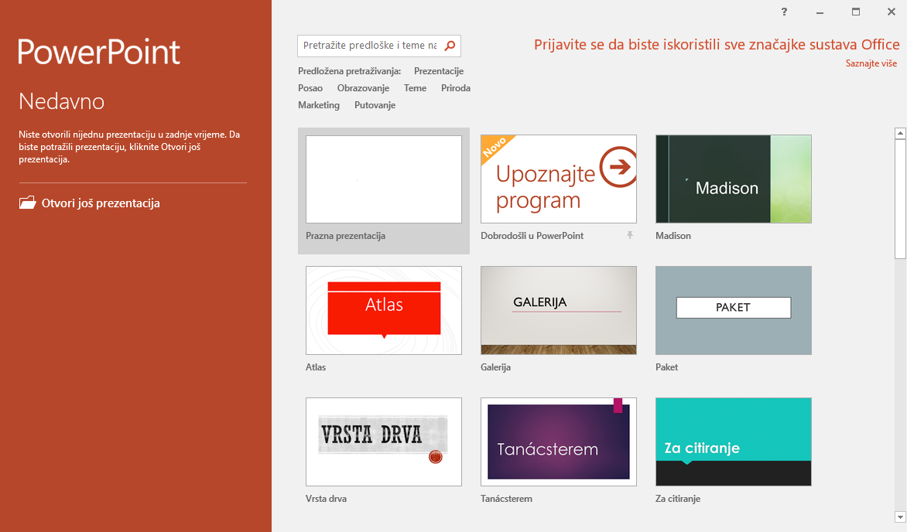

Odabirom mogućnosti **Prazna prezentacija** prikazuje se prozor nove prazne prezentacije nazvane ***Prezentacija1***. Prozor se otvara u zadanom pogledu **Normalno**.

* + 1. Izgled i dijelovi prozora programa

Prozor programa *PowerPoint* sastoji se od više različitih dijelova, od kojih svaki ima svoju namjenu i određeni položaj u prozoru.

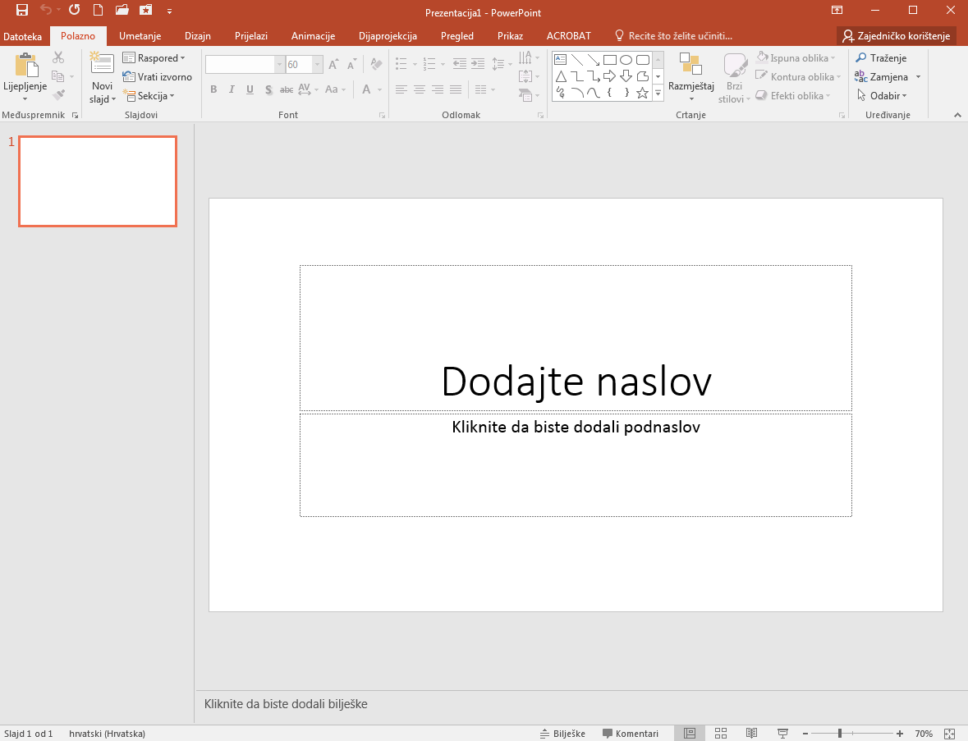

➌

➋

➊

➍

➐

➎

➏

➑

Dijelovi prozora programa:

1. **Alatna traka za brzi pristup** prilagodljiva je traka koja sadrži naredbe neovisno o kartici koja je trenutačno prikazana te tako omogućava brzi pristup tim naredbama.
2. **Naslovna traka** prikazuje naziv otvorene prezentacije i naziv programa *(PowerPoint)*.
3. **Vrpca** se sastoji od kartica (**Polazno**, **Umetanje**, **Dizajn** itd.) koje sadrže naredbe potrebne za rad u programu *PowerPoint* organizirane u logičke skupine (**Slajdovi**, **Font**, **Odlomak** itd.).

**Zanimljivosti i napomene**

Veličina **Okna slajda**, **Okna Slajdovi/Struktura** i **Okna bilješki** može se prilagođavati pomoću miša pomicanjem okomite ili vodoravne linije koje dijele okna.

Osim standardnih, uvijek prisutnih kartica, povremeno se pojavljuju i kontekstne kartice i to u trenucima kada se radi na određenim zadacima (na primjer: *Alati za crtanje* → **Oblikovanje**).

Također, postoje i dodatne, tzv. programske kartice (**Matrica slajda**, **Matrica brošure** i **Matrica bilješki** ili **napomena** koje se pojavljuju kod prikaza osnovnih stranica.

1. **Okno slajda** sadrži trenutačno aktivni slajd u koji se mogu umetati, oblikovati i uređivati sadržaji (tekst, slike, grafovi, dijagrami, itd.).
2. **Okno slajdovi/struktura** sadrži dva pogleda na slajdove: **Slajdovi** *–* minijature slajdova i **Struktura** *–* prikaz teksta sa slajdova.

**Zanimljivosti i napomene**

Pogled **Struktura** uključuje se naredbom *Prikaz* ⭢ *Prezentacijski prikaz* ⭢ **Prikaz strukture**.

U pogledu **Slajdovi** prikazuju se smanjeni slajdovi što omogućava lakše kretanje kroz prezentaciju kod rada sa slajdovima. U pogledu **Struktura** tekst slajda prikazuje se u obliku strukture te služi za pregledavanje i uređivanje teksta na slajdovima.

1. **Okno bilježaka** je prostor za unos napomene ili objašnjenja vezanoga za aktivni slajd. Bilješke služe kao podsjetnik autoru tijekom izrade prezentacije ili njezine projekcije.
2. **Dugme Bilješke** uključuje ili isključuje prikaz okna bilježaka.
3. **Statusna traka** (**Traka stanja**) je prilagodljiva traka na dnu prozora koja, između ostaloga, sadrži dugme **Bilješke** te nudi mogućnosti zumiranja i odabira različitih pogleda na prezentaciju.
   * 1. Prilagodba dijelova prozora

Pojedini dijelovi prozora mogu se prilagoditi vlastitim potrebama kako bi rad bio što ugodniji i brži.

* + - 1. Promjena veličine slajda

Za povećanje ili smanjenje prikaza slajda u **Oknu slajda** ili u **Oknu slajdovi/struktura** rabi se naredba **Zumiraj**, koja omogućava raspon zumiranja od 10 do 400 %.

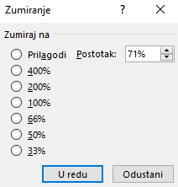Za zumiranje slajda potrebno je, nakon pritiska mišem na slajd u oknu u kojem mu se želi promijeniti veličina, odabrati naredbu *Prikaz* 🠢 *Zumiraj* 🠢 **Zumiraj**.

Naredba **Zumiraj** otvara dijaloški okvir **Zumiranje** na kojem treba odabrati ili upisati postotak zumiranja.

Naredba *Prikaz* 🠢 *Zumiraj* 🠢 **Prilagodi prozoru** automatski zumira prezentaciju tako da maksimalno ispuni prostor.

Za brzo zumiranje slajda rabi se **Klizač za zumiranje** u donjem desnom kutu prozora, na statusnoj traci. Dugme **Razina zumiranja** prikazuje trenutačni postotak zumiranja, a pritiskom na njega otvara se isti dijaloški okvir **Zumiranje**. Dugme **Prilagodi slajd postojećem prozoru** maksimalno ispunjava prostor.

**Zanimljivosti i napomene**

Slajd se može brzo zumirati pritiskom na tipku [Ctrl] i okretanjem kotačića miša naprijed-nazad.



Razina zumiranja

Prilagodi slajd postojećem prozoru

* + 1. Mogućnosti prikaza vrpce

Vrpcu s naredbama moguće je sažeti ili sakriti kako bi ostalo više prostora za rad na slajdovima.

Postupci za sažimanje vrpce i njezino vraćanje:

* dugme **Sažmi vrpcu** sažimanje vrpce u desnom donjem kutu vrpce / dugme **Prikvači vrpcu** prikvači vrpcu u desnom donjem kutu otvorene kartice
* dvostruki klik mišem na naziv aktivne kartice
* brzi izbornik na naziv kartice 🠢 naredba **Sažmi vrpcu**
* tipkovni prečac [Ctrl]+[F1].

Kada je vrpca sažeta, vide se samo nazivi kartica. Da bi se odabrala naredba sa sažete vrpce, potrebno je pritisnuti naziv odgovarajuće kartice kako bi se vrpca prikazala. Nakon toga, vrpca se ponovno sažima.

Dugme **Mogućnosti prikaza vrpce**, koje se nalazi na desnoj strani naslovne trake, omogućava sažimanje vrpce pomoću naredbe **Pokaži kartice**, a pomoću naredbe **Automatski sakrij vrpcu** sakriva vrpcu pri čemu se prozor programa *PowerPoint* maksimalno proširuje. Naredbom **Pokaži kartice i naredbe** prikaz vrpce se ponovno vraća.

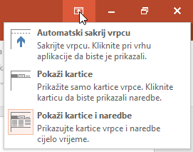

Dok je vrpca sakrivena, u prozoru su prikazani **Okno slajda**, **Okno slajdovi/struktura** i **Okno bilježaka** (ako je uključen njegov prikaz). Naredbe na vrpci dostupne su nakon pritiska na dugme s trima točkicama tri točkice.

* + 1. Alatna traka za brzi pristup

Alatna traka za brzi pristup sadrži naredbe neovisno o trenutačno prikazanoj kartici. Sadržaj trake može se prilagoditi korisničkim potrebama na nekoliko načina.

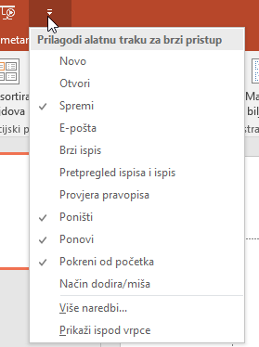Na traku se mogu dodati nove naredbe ili ukloniti postojeće na prikazanom izborniku nakon pritiska na dugme **Prilagodi alatnu traku za brzi pristup**.

Drugi način prilagođavanja trake započinje nakon pritiska na **Više naredbi**.

Na dijaloškom okviru **PowerPoint mogućnosti** pretražuju se i odabiru naredbe u lijevom oknu s naredbama i dugmetom **Dodaj >>** postavljaju u desno okno, odnosno na traku za brzi pristup.

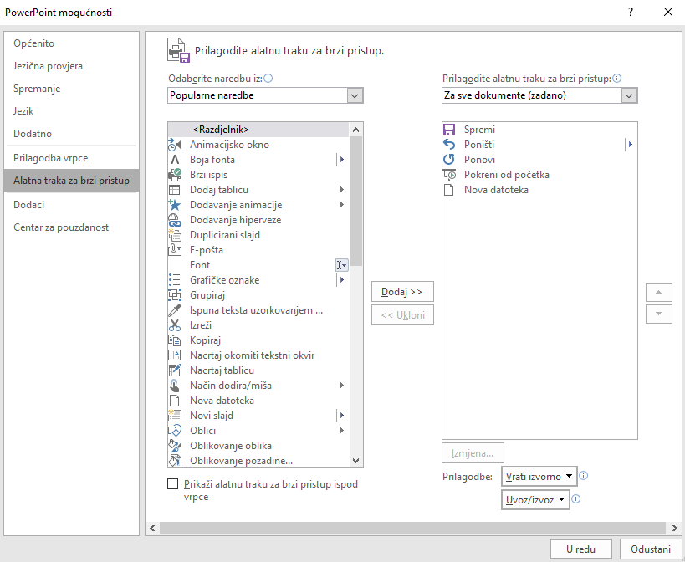

Dugmetom **Premjesti gore** ili **Premjesti dolje** određuje se redoslijed prikaza naredbi, a dugmetom **<<Ukloni** odabrana naredba uklanja se s trake za brzi pristup.

Naredba se može dodati izravno s naredbe prikazane na vrpci pritiskom desne tipke miša na odgovarajuću naredbu i odabirom **Dodaj na alatnu traku za brzi pristup**.

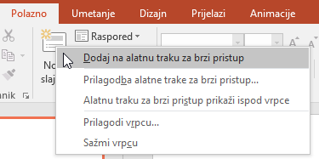

* + 1. Sustav pomoći

Pri radu u programu *PowerPoint* može se naići na probleme ili nejasnoće vezane za pojedine mogućnosti. Prvo mjesto na kojem se može potražiti objašnjenje ugrađeni je sustav pomoći.

Pomoć se može pozvati na više načina:

* pomoću okvira **Recite što želite učiniti** koji se nalazi na vrpci

**Zanimljivosti i napomene**

Pametnom pretraživanju može se pristupiti i odabirom kartice *Pregled* → *Uvidi* → **Pametno pretraživanje**.



Upisivanjem riječi i izraza koji se odnose na ono što se sljedeće želi učiniti ili za koji se traži objašnjenje, brzo se može pristupiti značajkama koje se mogu koristiti ili radnjama koje se žele izvršiti.

Može se pronaći pomoć za uneseni pojam ili iskoristiti mogućnost **Pametnog pretraživanja** na *webu* kako bi se dobili dodatni odgovori, odnosno **uvidi** u ono što se pretražuje.

* pomoću tipkovnoga prečaca [F1] koji otvara prozor sustava pomoći

Ključna riječ ili pojam za koji se traži objašnjenje upisuje se u okvir **Pretraži** i pretraživanje pokreće pritiskom na dugme sa znakom povećala ili na tipku [Enter].

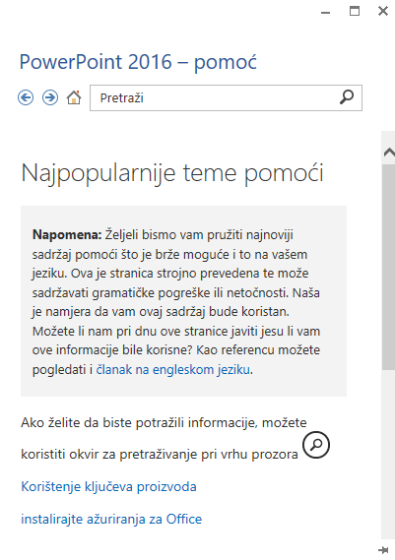 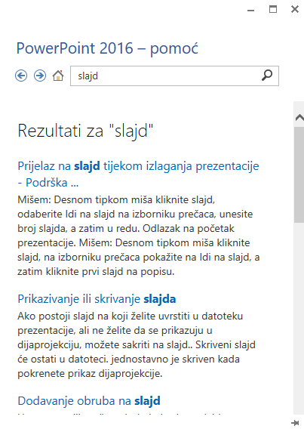

U prozoru pomoći prikazani su naslovi članaka koji sadrže traženi pojam. Klikom na naslov članka otvara se njegov sadržaj. Za povratak na rezultat pretraživanja, odnosno na prethodni sadržaj, pritisne se dugme **Nazad**.

* pomoću povećanoga zaslonskoga opisa nad naredbom za koju se traži pomoć 🠢 **Želim saznati više** ili pritisak na tipku [F1].

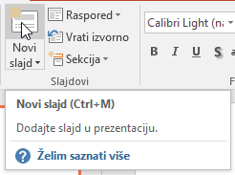Kod nekih naredbi zaslonski opis sadrži mogućnost dodatnih objašnjenja koja se pokreću pritiskom na **Želim saznati više** ili na funkcijsku tipku [F1] dok je taj zaslonski opis prikazan. Objašnjenje u prozoru pomoći odnosit će se točno na tu naredbu.

* 1. Rad s datotekama

Prezentacija se sprema na medij za pohranu podataka kao datoteka u uobičajenom nastavku .***pptx***. Osim tog oblika, može se spremiti i u nizu drugih oblika, npr. *ppsx*, .*pptm*, .*rtf*, .*potx*. Tijekom rada u programu, uvijek se može izraditi nova datoteka ili otvoriti postojeća.

* + 1. Izrada nove prezentacije

Pokretanjem programa *PowerPoint* otvara se početni zaslon na kojem se između ostalih mogućnosti nalazi i mogućnost izrade nove prezentacije.

Pritiskom na **Prazna prezentacija** otvara se nova prazna prezentacija kojoj ime još nije određeno, pa je program privremeno naziva ***Prezentacija1***. To se ime zadržava tako dugo dok se prvi put ne spremi.

Nova prezentacija može se izraditi i u bilo kojem trenutku rada u programu i to na nekoliko načina:

* naredbom *Datoteka* 🠢 *Novo* 🠢 **Prazna prezentacija**
* tipkovnim prečacem [Ctrl]+[N]
* naredbom **Novo** na alatnoj traci za brzi pristup ako je postavljena.

Nova prezentacija može se izraditi i na temelju gotovoga predloška. **Predložak** je model za novu prezentaciju koji u sebi sadrži niz unaprijed određenih oblikovanja i ugrađenih objekata. Program *PowerPoint* sadrži ili s Interneta preuzima mnogobrojne predloške, a može se izraditi i spremiti i vlastiti predložak.

Odabir predloška vrši se na početnom zaslonu pri ulasku u program *PowerPoint* ili kasnije, tijekom rada u programu pritiskom na *Datoteka* **🠢** **Novo**.

Na početku zaslona **Novo** nalaze se izdvojeni predlošci, a daljnja pretraživanja izvode se odabirom kategorije predložaka *Prezentacije*, *Posao*, *Obrazovanje, Teme* itd. ili upisivanjem ključne riječi za vrstu predloška u okvir za pretraživanje.

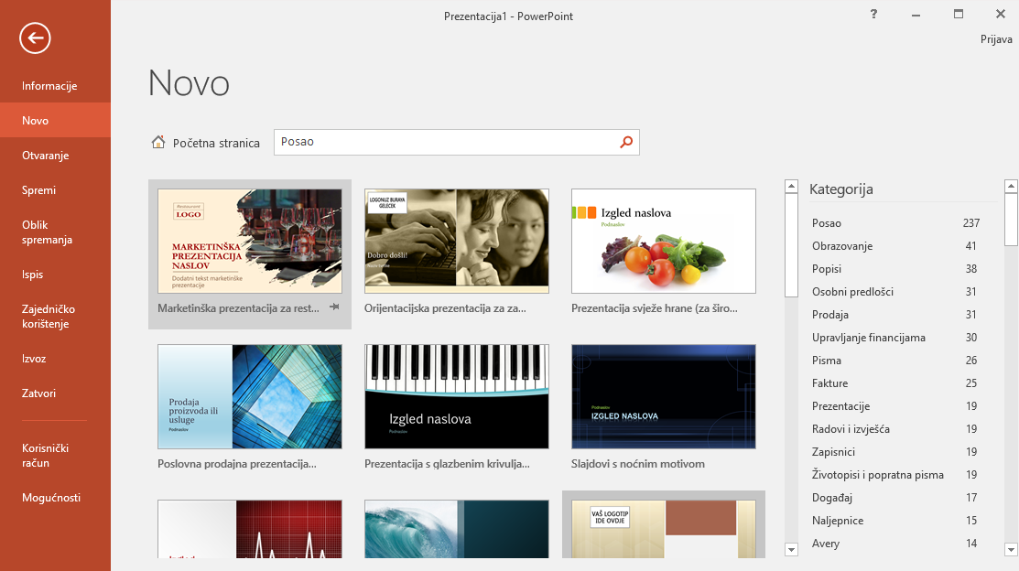

Zatim se u rezultatima pretraživanja odabere predložak koji se želi koristiti i pritisne dugme **Stvori**. Nova datoteka otvorit će se ovisno o predlošku koji je odabran.

Do vlastitih prethodno spremljenih predložaka dolazi se pritiskom na kategoriju **OSOBNO**.

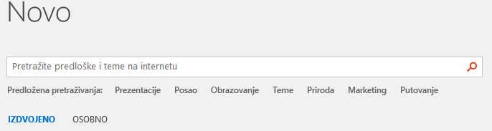

* + 1. Spremanje prezentacije

Prije završetka rada, prezentaciju treba spremiti na medij za pohranu podataka ili u oblak za razmjenu i dohvaćanje s bilo kojega mjesta. Pri tome se mogu rabiti naredbe **Spremi** i **Oblik spremanja** (ustvari naredba **Spremi kao**), ovisno o tome sprema li se datoteka prvi put, pod istim ili pod drugim imenom, na istome ili na drugome mjestu ili u drugome datotečnome obliku.

**Zanimljivosti i napomene**

Tipkovni prečac za naredbu **Spremi kao** je funkcijska tipka [F12].

Datoteka se može spremiti na više načina:

* naredbama *Datoteka* → **Spremi** ili **Oblik spremanja**
* tipkovnim prečacem [Ctrl]+[S]
* na alatnoj traci za brzi pristup pritiskom na dugme **Spremi**.

Kada je u pitanju prvo spremanje datoteke, na svaki od tih načina prelazi se u zaslon **Oblik spremanja**. Datoteka se sprema na medij za pohranu podataka pritiskom na **Ovo računalo** ili **Pregledaj**.

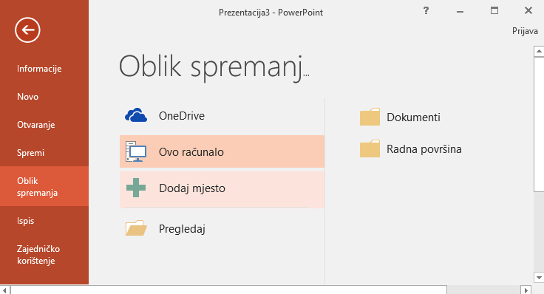

Na zaslonu **Oblik spremanja** pritiskom na **Ovo računalo** i **Pregledaj** otvara se dijaloški okvir **Spremi kao**, gdje je potrebno odabrati, odnosno upisati potrebne informacije o mjestu spremanja, nazivu i obliku datoteke.

U okviru **Spremi u obliku** ponudit će se zadani oblik datoteke, najčešće je to ***Prezentacija*** ***programa*** ***PowerPoint*** s nastavkom ***.pptx***.

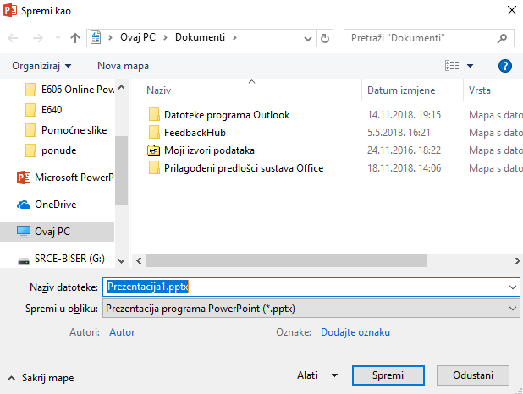

Zadani se oblik može promijeniti odabirom potrebnoga oblika s popisa dobivenoga pritiskom na strelicu pored okvira. Ako datoteku treba spremiti u obliku predloška, odabere se oblik ***Predložak programa PowerPoint***, a datoteka će dobiti nastavak ***.potx***. Ako je treba spremiti u obliku starije inačice programa *PowerPoint*, odabere se oblik ***Prezentacija programa PowerPoint 97-2003*** s nastavkom **.*ppt***.

**Zanimljivosti i napomene**

Kod spremanja radne knjige kao predloška, predložak se prema zadanim postavkama sprema u mapu predložaka (*Dokumenti\Prilagođeni predlošci sustava Office*).

Može se odabrati i drugo mjesto, međutim tada taj predložak (prilikom izrade nove datoteke na temelju predloška) nije vidljiv u među korisničkim predlošcima (**OSOBNO**).

Prezentacije se može spremiti u obliku projekcije kako bi se projekcija pokrenula već kod otvaranja datoteke. To je oblik ***Projekcija programa PowerPoint*** s nastavkom ***.ppsx***.

Osim navedenih, prezentacija se može spremiti i u nekom od ovih oblika:

|  |  |  |
| --- | --- | --- |
| **Oblik** | **Nastavak** | **Opis** |
| Prezentacija programa PowerPoint s omogućenim makronaredbama | .pptm | oblik datoteke u kojoj se mogu spremati makronaredbe |
| PDF | .pdf | ispisni, zaštićeni oblik datoteke (otvara se u *Adobe Acrobatu*) |
| XML prezentacija programa PowerPoint | .xml | samostalni oblik XML, ekvivalent obliku Open XML |
| MPEG-4 Video | .mp4 | oblik videozapisa |
| Windows Media Video | .wmv | oblik videozapisa |
| GIF, JPEG, PNG, TIFF, Bitmap | .gif, .jpg, .png, .tif, .bmp | razni slikovni oblici za uporabu na *web*-stranicama |
| Struktura/RTF | .rtf | oblik obogaćenoga teksta *Rich Text Format* |
| Prezentacija OpenDocument | .odp | oblik koji koriste neke druge aplikacije za prezentacije, kao što su *Apache OpenOffice* *Impress* i *LibreOffice Impress* |

Promjene napravljene u postojećoj, već prije spremljenoj prezentaciji, mogu se spremiti u istu datoteku pod istim imenom, na istome mjestu i u istome obliku naredbom **Spremi** dok se za spremanje u novu datoteku pod drugim imenom, na drugom mjestu ili u drugome datotečnome obliku rabi naredba **Oblik spremanja** (**Spremi kao**).

* + 1. Otvaranje postojeće prezentacije

Prezentacija koja je prethodno napravljena i spremljena na medij za pohranu podataka može se ponovo otvoriti da bi se nastavila uređivati ili da bi se prezentirala.

Prezentacija se može otvoriti na više načina:

* kod ulaska u program *PowerPoint* na početnom naslonu → odabir datoteke na popisu **Nedavno** ili pritisak na **Otvori još prezentacija**
* naredbom *Datoteka* → **Otvaranje**
* tipkovnim prečacem [Ctrl]+[O]
* naredbom **Otvori** na alatnoj traci za brzi pristup ako je postavljena.

Na neki od tih načina prelazi se u zaslon **Otvaranje**. Postojeća datoteka može se otvoriti s popisa nedavno korištenih datoteka, pomoću servisa **OneDrive**, pretraživanjem **Ovog računala** ili pritiskom na **Pregledaj**.

Pritiskom na **Pregledaj** ili **Ovo računalo** dolazi se do dijaloškog okvira **Otvori**, gdje je potrebno pronaći datoteku i otvoriti je pritiskom na **Otvori**.

* + 1. Prijelaz između otvorenih prezentacija

Često je potrebno imati otvoreno više prezentacija i istovremeno raditi ili pregledavati više njih. Kad je otvoreno više prezentacija, sadržaji se s jedne na drugu/druge mogu brže npr. kopirati ili premještati.

Između otvorenih prezentacija može se kretati na više načina:

**Zanimljivosti i napomene**

Tipkovni su prečaci za prijelaz između otvorenih prozora: [Alt]+[Tab], [Alt]+[Esc], [Ctrl]+[F6].

1. klikom mišem na vidljivi dio prozora prezentacije ako prozori nisu maksimalno prošireni na radnoj površini
2. pomoću programske trake operacijskoga sustava *Windows* na kojoj su grupirani ili nanizani prozori svih otvorenih datoteka
3. pomoću naredbe na kartici *Prikaz* → skupina *Prozor* →   
   **Promjena prozora** odabirom prezentacije s popisa.
   * 1. Zatvaranje prezentacije i programa

Nakon završenog rada na prezentaciji i njezinoga spremanja, prezentacija se može zatvoriti na više načina:

1. naredbom *Datoteka* ⭢ **Zatvori**
2. pritiskom na dugme **Zatvori** u desnom gornjem kutu prozora programa
3. tipkovnim prečacem [Ctrl]+[W]
4. tipkovnim prečacem [Ctrl]+[F4]
5. tipkovnim prečacem [Alt]+[F4].

Zatvaranjem posljednje prezentacije izlazi se i iz programa *PowerPoint*. Ako prezentacija nije spremljena ili nisu spremljene u međuvremenu izvršene promjene, prilikom zatvaranja postavit će se pitanje u okviru upozorenja: *Želite li spremiti promjene napravljene u [Naziv prezentacije*]?

* 1. Pogledi na prezentaciju

Prezentaciju se na zaslonu može gledati na nekoliko načina ovisno o potrebi u pojedinom trenutku rada na prezentaciji.

Pogledi su na prezentaciju:

* normalni prikaz
* prikaz strukture
* usporedni prikaz slajdova (**Alat za sortiranje slajdova**)
* prikaz stranice s bilješkama
* prikaz za čitanje
* projekcija prezentacije.

Pogledi se mogu mijenjati na kartici **Prikaz** u skupini **Prezentacijski prikazi**, a projekcija prezentacije pokreće se naredbama na kartici **Dijaprojekcija** u skupini **Pokretanje dijaprojekcije**.

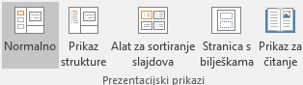 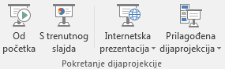

Za brži prijelaz iz pogleda u pogled služi dugmad na statusnoj traci.

Alat za sortiranje slajdova

Prikaz za čitanje

Normalno

Dijaprojekcija



Pogled **Normalno** ili običan pogled zadani je pogled u kojem se prezentacija nalazi odmah kad se pokrene program. Taj se pogled rabi za pisanje i dizajniranje prezentacije.

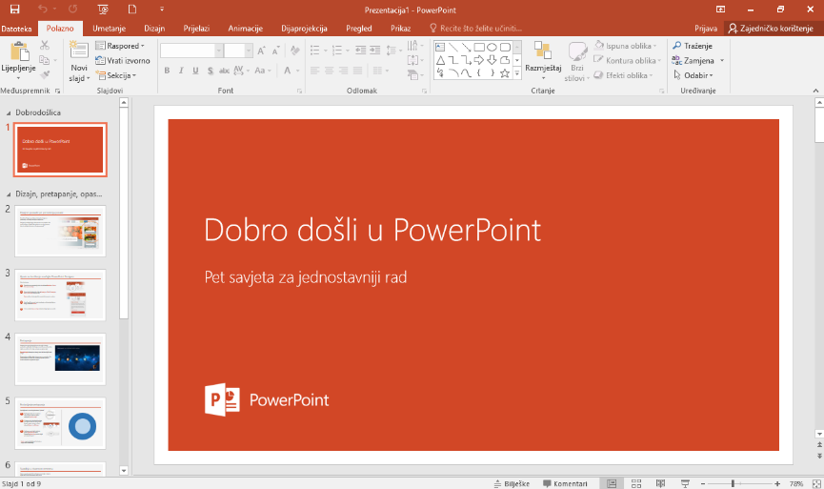

U pogledu **Struktura** tekst slajda prikazuje se u obliku strukture te služi za pregledavanje i uređivanje teksta na slajdovima.

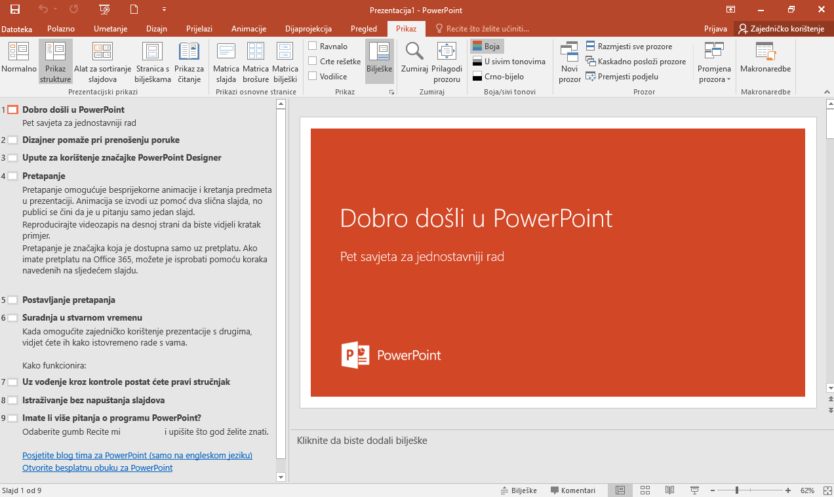

U pogledu **Alat za sortiranje slajdova** moguće je brzo i jednostavno umanjene slajdove pregledavati, premještati na nova mjesta u prezentaciji, kopirati ili brisati. Također, u ovom pogledu je jednostavnije postavljati prezentacijske i animacijske efekte.

U ovom pogledu se sadržaj slajdova ne može mijenjati.

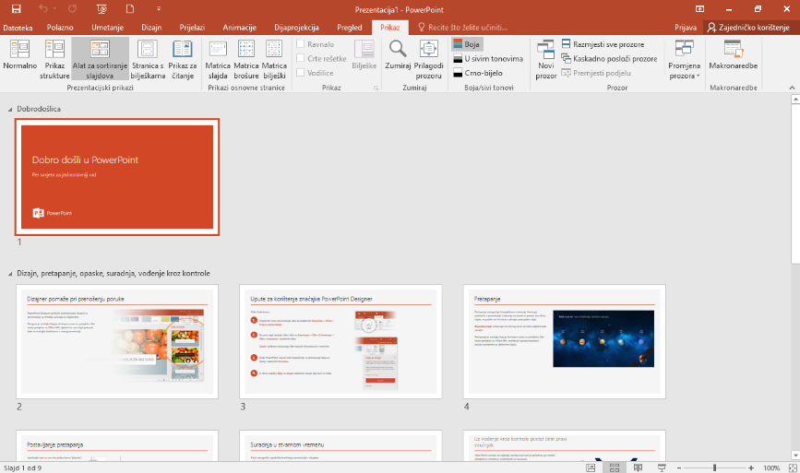

U pogledu **Stranica s bilješkama** olakšan je unos i pregledavanje unesenih bilježaka te njihovo uređivanje na punoj stranici.

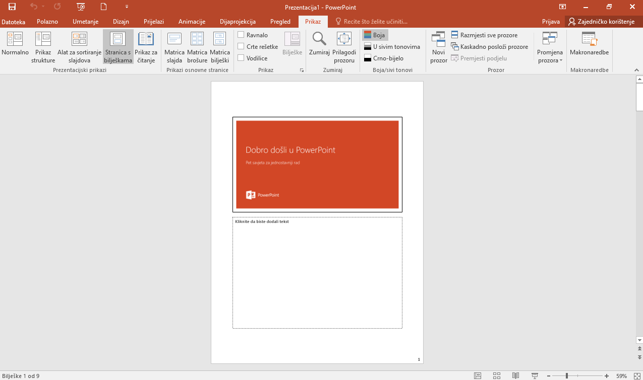

Pogled **Prikaz za čitanje** služi za pregledavanje slajdova jednoga po jednoga u veličini cijeloga prozora programa umjesto da se pokrene dijaprojekcija. U ovom pogledu se na statusnoj traci i na pripadajućem izborniku nalaze jednostavne kontrole za kretanje po prezentaciji i njezino pregledavanje. Iz prikaza za čitanje može se izaći i tipkom [Esc].

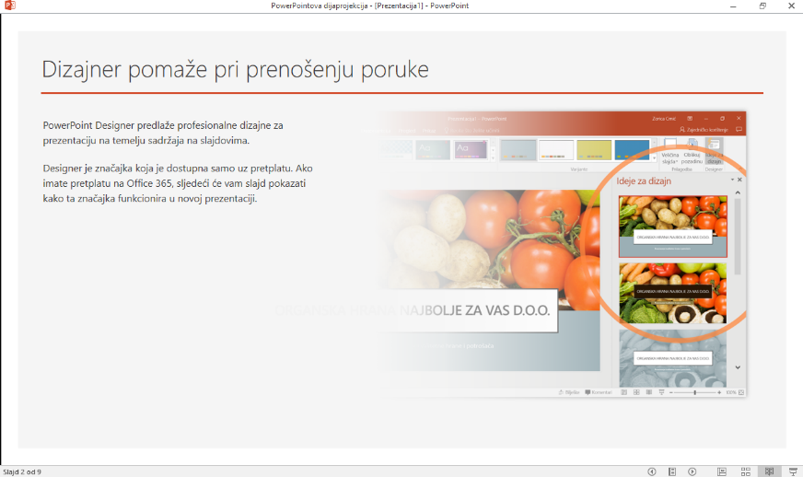

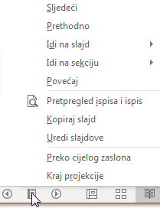

Pogled **Dijaprojekcija** prikazuje slajd i prezentaciju onako kako će je vidjeti publika kod prezentiranja. U tom pogledu slajd zauzima cijeli zaslon. Za prijelaz na pogled **Dijaprojekcija** odabere se kartica *Dijaprojekcija* → *Pokretanje dijaprojekcije* → **Od početka** u slučaju kad se želi s dijaprojekcijom započeti od početka prezentacije. Kad se prezentacija želi pokrenuti od trenutačno aktivnoga slajda, odabere se naredba **S trenutnog slajda**.

**Zanimljivosti i napomene**

**Pogled dijaprojekcije** pokreće se pritiskom na tipku [F5]. Tada projekcija kreće od prvog slajda.

Ako se projekcija želi pokrenuti od trenutačno aktivnoga slajda, pritisne se kombinacija tipki [Shift]+[F5] ili dugme **Dijaprojekcija** na statusnoj traci.



Pomoću tipke [Esc] izlazi se izpogleda **Dijaprojekcija**.

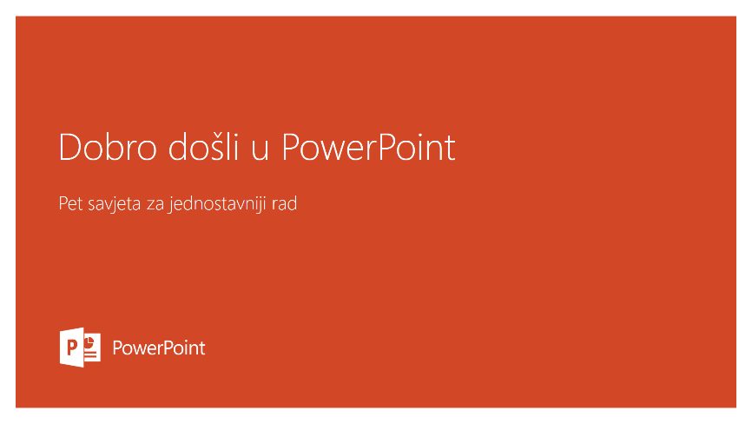

* 1. Vježba: Prilagodba sučelja i upravljanje datotekama

1. Za što služi program *PowerPoint*? __________________________
2. Pokrenite program *PowerPoint* i napravite novu praznu prezentaciju.
3. Smanjite prikaz slajda na 75 %.
4. Na alatnu traku za brzi pristup postavite naredbe prema ovom redoslijedu: **Novo**, **Otvori**, **Spremi**, **Kopiraj**, **Brzi ispis**, **Poništi** i **Ponovi**. Ostale naredbe, ako su prikazane, uklonite.
5. Napravite još jednu novu praznu prezentaciju.
6. Spremite ***Prezentaciju1*** u mapu ***E630_vjezbe*** pod nazivom ***Moja_prva_prezentacija.pptx*** i zatvorite.
7. Spremite ***Prezentaciju2*** u mapu ***E630_vjezbe*** pod nazivom ***Moja_druga_prezentacija.ppsx*** (u obliku projekcije) i zatvorite.
8. Otvorite datoteke ***Moja_prva_prezentacija.pptx*** i ***Moja_druga_prezentacija.ppsx***.
9. U čemu je razlika između oblika datoteke **.*pptx*** i **.*ppsx***?  
   ______________________________________________________
10. Datoteku ***Moja_prva_prezentacija*** spremite u mapu ***E630_vjezbe*** pod nazivom ***Moja_treca_prezentacija.pptx***.
11. Zatvorite sve datoteke i program *PowerPoint*.
12. Rad sa slajdovima

*Po završetku ovog poglavlja polaznik će moći:*

dodavati i umetati nove slajdove i organizirati ih u sekcije

slajdove kopirati, premještati ili brisati

promijeniti izgled slajda

promijeniti boju pozadine slajda i primijeniti temu dizajna.

Postupak izrade prezentacije uključuje i rad sa slajdovima. S obzirom na to da novostvorena prezentacija sadrži samo jedan slajd, potrebno je dodavati nove slajdove ili nove slajdove umetati između postojećih.

Također, slajdove je često potrebno kopirati ili premještati te brisati ako više nisu potrebni. Primjenom teme slajdovima se brzo može dodati atraktivan i profesionalan izgled.

* 1. Dodavanje i umetanje novoga slajda

Nova prazna prezentacija sadrži početni **Naslovni slajd** koji je predviđen za naslov i podnaslov prezentacije.

Novi se slajd može dodati ili umetnuti na nekoliko načina:

* pritiskom gornjega dijela naredbe *Polazno* 🠢 *Slajdovi* 🠢 **Novi slajd**
* pritiskom gornjega dijela naredbe *Umetanje* 🠢 *Slajdovi* 🠢 **Novi slajd**
* tipkovnim prečacem [Ctrl]+[M]
* pritiskom tipke [Enter] u **Oknu** **Slajdovi/Struktura**
* pritiskom desne tipke miša na područje **Okno** **Slajdovi/Struktura** 🠢 brzi izbornik: naredba **Novi** **slajd**.

Svaki od navedenih načina dodaje novi slajd izgleda **Naslov i sadržaj**. On sadrži rezervirana mjesta za naslov slajda i za tijelo slajda u koji dolazi sadržaj. Sadržaj može biti tekst, numerirani popis, tablica, grafikon itd.

**Izgledi** određuju smještaj i oblikovanje sadržaja na slajdu. Kod dodavanja slajda može se unaprijed odabrati njegov izgled ovisno o predviđenom sadržaju.

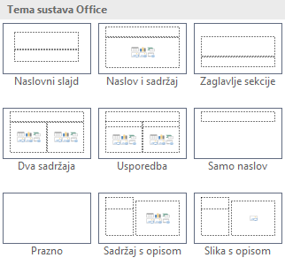Za umetanje slajda s određenim izgledom potrebno je na kartici **Polazno** ili na kartici **Umetanje** u skupini **Slajdovi** pritisnuti na donji dio naredbe **Novi slajd**.

Odabirom ponuđenoga izgleda umeće se novi slajd određenoga rasporeda predviđenih mjesta i sadržaja, kao na primjer: **Naslov i sadržaj**, **Dva sadržaja**, **Samo naslov** ili potpuno prazan slajd.

* 1. Promjena izgleda slajda

Naknadno se **Izgled slajda** može promijeniti jednom slajdu ili više slajdova odjednom. Promjena se može izvršiti u **Oknu Slajdovi/Struktura** kod pogleda **Normalno** ili kod pogleda **Prikaz strukture** i u pogledu **Alat za sortiranje slajdova**.

Za promjenu izgleda slajda potrebno je:

1. označiti jedan ili više slajdova
2. pritisnuti naredbu *Polazno* 🠢 *Slajdovi* 🠢 **Raspored**
3. na izborniku odabrati jedan od ponuđenih izgleda.

Više nesusjednih slajdova označava se pomoću tipke [Ctrl], a susjedni slajdovi pomoću tipke [Shift] označavanjem prvoga i posljednjega u nizu. Svi slajdovi označavaju se pritiskom na kombinaciju tipki [Ctrl]+[A].

* 1. Kopiranje, premještanje i brisanje slajda

Slajdovi se mogu kopirati ili premjestiti u istoj prezentaciji ili između više otvorenih prezentacija. Nepotrebni slajdovi mogu se obrisati.

Najprije je potrebno označiti jedan ili više slajdova određenih za kopiranje, premještanje ili brisanje. Označavanje se može napraviti u **Oknu Slajdovi/Struktura** kod pogleda **Normalno** ili kod pogleda **Prikaz strukture** i u pogledu **Alat za sortiranje slajdova**.

* + 1. Kopiranje slajda

Kopiranje jednoga ili više slajdova može se izvršiti na više načina.

**Zanimljivosti i napomene**

Tipkovni je prečac za naredbu **Kopiraj** [Ctrl]+[C], a za naredbu **Lijepljenje** [Ctrl]+[V].

Za naredbu **Udvostruči** tipkovni je prečac [Ctrl]+[D].

Na brzom izborniku nalaze se odgovarajuće naredbe:  
**Kopiraj**, **Mogućnosti lijepljenja** i **Duplicirani slajd**.

Postupak kopiranja slajdova pomoću naredbe **Kopiraj**:

1. odabrati slajd ili slajdove za kopiranje
2. pritisnuti naredbu *Polazno* 🠢 *Međuspremnik* 🠢 **Kopiraj**
3. odabrati slajd iza kojeg će se smjestiti kopirani slajd/slajdovi u istoj prezentaciji ili u drugoj otvorenoj prezentaciji
4. pritisnuti naredbu *Polazno* 🠢 *Međuspremnik* 🠢 **Lijepljenje**.

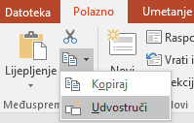Označeni slajd ili više označenih slajdova mogu se kopirati i pomoću naredbe *Polazno* 🠢 *Međuspremnik* 🠢 *skupna naredba Kopiraj* 🠢 **Udvostruči**.

Kopirani slajd/slajdovi smještaju se neposredno iza slajda/slajdova koji su bili označeni za kopiranje.

Slajd/slajdovi se mogu još brže kopirati pomoću miša. Potrebno je označiti slajd/slajdove te uz pritisnutu tipku [Ctrl] povući ih na željeno mjesto.

* + 1. Premještanje slajda

Premještanje jednoga ili više slajdova može se izvršiti na više načina, pomoću naredbe **Izreži** i pomoću miša.

Postupak premještanja slajdova pomoću naredbe **Izreži**:

**Zanimljivosti i napomene**

Tipkovni je prečac za naredbu **Izreži** [Ctrl]+[X], a za naredbu **Lijepljenje** [Ctrl]+[V].

1. odabrati slajd ili slajdove za premještanje
2. pritisnuti naredbu *Polazno* 🠢 *Međuspremnik* 🠢 **Izreži**
3. odabrati slajd iza kojeg će se smjestiti označeni slajd/slajdovi u istoj prezentaciji ili u drugoj otvorenoj prezentaciji
4. pritisnuti naredbu *Polazno* 🠢 *Međuspremnik* 🠢 **Lijepljenje**.

Slajd/slajdovi se mogu brzo i jednostavno premjestiti pomoću miša. Potrebno ih je označiti te odvući na željeno mjesto.

* + 1. Brisanje slajda

Jedan ili više slajdova mogu se izbrisati u svim pogledima na prezentaciju osim u pogledu **Dijaprojekcija**i **Prikazu za čitanje**.

Postupak brisanja slajda/slajdova:

1. odabrati slajd ili slajdove za brisanje
2. pritisnuti desnu tipku miša
3. na brzom izborniku pritisnuti naredbu **Izbriši slajd**.

Slajdovi se mogu brzo izbrisati ako se nakon označavanja pritisne tipka [Delete] na tipkovnici.

* 1. Organiziranje slajdova u sekcije

Slajdovi se mogu, radi bolje preglednosti, organizirati u tematske skupine pomoću sekcija koje mogu imati i svoje nazive. Sekcija može sadržavati jedan ili više slajdova.

Postupak dodavanja sekcije:

**Zanimljivosti i napomene**

Sekcije se mogu dodavati i u prikazu **Alat za sortiranje slajdova**.

1. pritisnuti lijevom tipkom miša u **Oknu slajdovi/Struktura** u prazan prostor iznad slajdova koji dolaze u sekciju

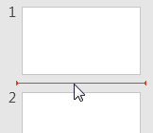

1. pritisnuti naredbu *Polazno* 🠢 *Slajdovi* 🠢 *Sekcija* 🠢 **Dodaj sekciju**
2. Dodana je **Sekcija bez naslova** koja uključuje sljedeće slajdove i **Zadana sekcija** koja uključuje prethodne slajdove.

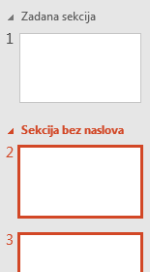

1. za dodjeljivanje naziva sekciji pritisnuti naredbu *Polazno* 🠢 *Slajdovi* 🠢 *Sekcija* 🠢 **Preimenuj sekciju**
2. u okviru **Preimenuj sekciju** upisati naziv
3. pritisnuti dugme **Preimenuj**.

Sljedeće sekcije, koje će grupirati ostale slajdove, dodaju se na isti način.

Kada se klikne mišem na naziv sekcije označavaju se svi pripadajući slajdovi, a kada se klikne na trokut pored naziva ◢, sekcija se sažima i ostaje prikazan samo naziv sekcije i broj pripadajućih slajdova. Pritiskom na novi trokut ▶, sekcija se proširuje.

Sekcije se mogu premještati povlačenjem mišem bilo u **Oknu slajdovi/Struktura** ili u prikazu **Alat za sortiranje slajdova**.

Naredbe za rad sa sekcijama nalaze se na brzom izborniku dobivenim na nazivu sekcije i na izborniku dobivenim pritiskom na naredbu *Polazno* 🠢 *Slajdovi* 🠢 **Sekcija**.

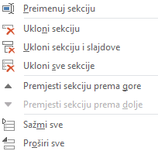

Sekcije se brišu naredbama **Ukloni sekciju**, **Ukloni sekciju i slajdove** i **Ukloni sve sekcije**.

* 1. Promjena boje pozadine slajda

Svakom se slajdu može postaviti ili promijeniti postojeća pozadinska boja. Pozadina slajda može se oblikovati primjenom pune boje, boje s prijelazom, uzorkom ispune, slikom ili teksturom.

Postupak promjene boje pozadine slajda/slajdova:

1. odabrati jedan slajd ili više slajdova
2. pritisnuti naredbu *Dizajn* 🠢 *Prilagodba* 🠢 **Oblikuj pozadinu**
3. odabrati željena oblikovanja pozadine u oknu zadatka **Oblikovanje pozadine**.

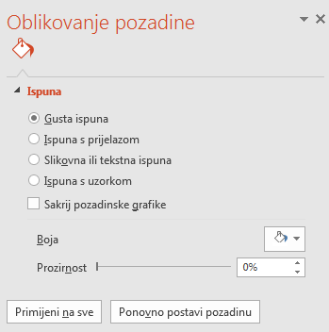

Promijeniti se može i prozirnost pozadine. Za to je potrebno pomaknuti klizač u rasponu od 0 % do 100 %, odnosno od potpune neprozirnosti, što je i zadana postavka, do potpune prozirnosti.

Ako se oblikovanje pozadine želi primijeniti na sve slajdove, u oknu zadatka **Oblikovanje pozadine** se nakon postavljenog oblikovanja pritisne dugme **Primijeni na sve**. Pritiskom na dugme **Ponovno postavi pozadinu** uklonila bi se korisnička oblikovanja i vratila na zadana.

* 1. Teme dizajna slajda

Cijela prezentacija se lako i brzo može oblikovati primjenom teme dizajna. **Tema dizajna** je određeni skup karakteristika oblikovanja čijom primjenom se odjednom izvršavaju sva oblikovanja navedena u tom skupu, a odnose se na boju, pozadinu, fontove i efekte čime se stvara jedinstveni izgled slajdova.

Program *PowerPoint* pruža mnoštvo tema dizajna koje se mogu primjenjivati, prilagođavati, a moguće je stvarati i nove vlastite teme.

* + 1. Primjena teme na prezentaciju

Tema dizajna može se odjednom primijeniti na cijelu prezentaciju ili samo na prethodno odabrane slajdove.

Postupak primjene teme dizajna:

1. odabrati karticu **Dizajn**
2. u skupini **Teme** za prikaz svih raspoloživih tema pritisnuti strelicu **Više**

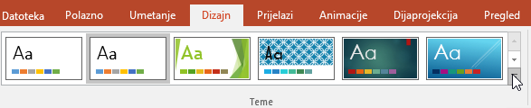

1. dovesti pokazivač miša na minijaturu teme, čime se omogućava pretpregled izgleda teme na aktivnom slajdu

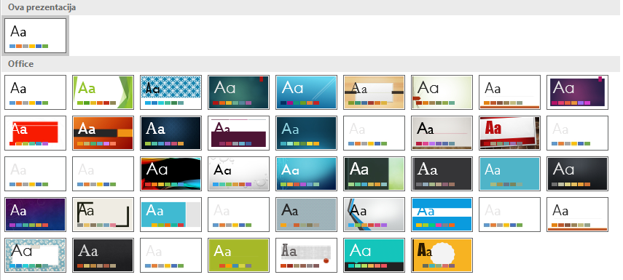

1. odabrati željenu temu koja će se primijeniti na cijelu prezentaciju.

Za primjenu na samo jedan ili na više prethodno označenih slajdova, potrebno je odabrati naredbu **Primijeni na odabrane slajdove** s brzog izbornika dobivenoga nakon pritiska desne tipke miša na željenu temu.

* + 1. Prilagodba primijenjene teme

Primijenjenoj temi dizajna može se promijeniti boja, vrsta fonta, efekti i pozadinski stilovi.

Postupak prilagodbe primijenjene teme:

1. odabrati karticu **Dizajn**
2. u skupini **Varijante** odabrati ponuđeni promijenjeni izgled teme ili pritisnuti strelicu **Više** za prikaz svih mogućnosti prilagodbe
3. odabrati element za prilagodbu: **Boje**, **Fontovi**, **Efekti** ili **Pozadinski stilovi**

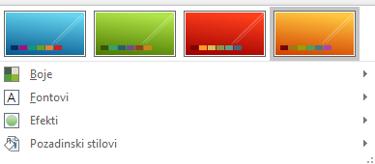

1. prilagoditi odabrani element.

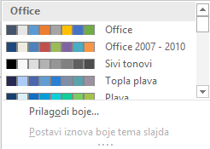Element **Boje** nudi skupove boja koje se odnose na boju teksta, boju isticanja, boju pozadine i boju hiperveze.

Pritiskom na **Prilagodi boje** stvara se nova vlastita kombinacija boja. U dijaloškom okviru **Stvaranje novih boja teme** odabiru se željene boje i spremaju pod novim nazivom.

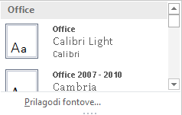Promjenom **fontova** teme mijenja se font teksta svih naslova i natuknica u prezentaciji.

Vlastiti fontovi teme stvaraju se u dijaloškom okviru **Prilagodi fontove** nakon pritiska na **Prilagodi fontove**.

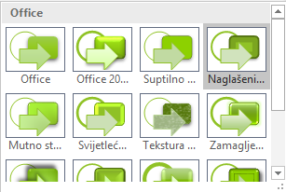**Efekti** teme uključuju sjene, odraze, crte, ispune i drugo. Ne može se stvoriti vlastiti skup efekata teme, ali se može odabrati skup efekata koji odgovaraju prezentaciji.

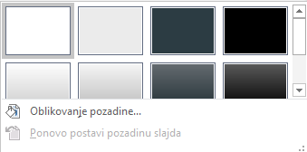Element **Pozadinski stilovi** nudi odabir stila pozadine, a pritiskom na Oblikovanje pozadine otvara se okno zadatka **Oblikovanje pozadine** s detaljnijim mogućnostima oblikovanja pozadine u temi.

Promijenjena tema može se spremiti za neku kasniju uporabu:

1. na kartici **Dizajn** u skupini **Teme** pritisnuti strelicu **Više**
2. odabrati naredbu **Spremanje trenutne teme**
3. u dijaloškom okviru **Spremanje trenutne teme** upisati naziv nove teme

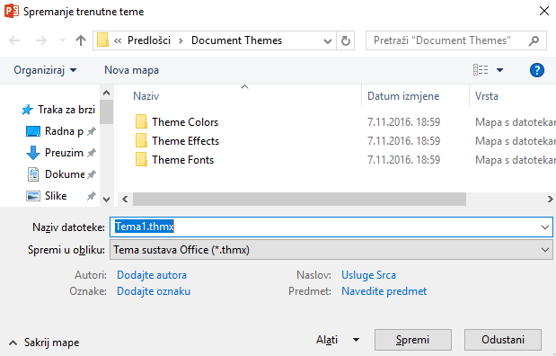

**Zanimljivosti i napomene**

Program *PowerPoint* prilagođene teme smješta u mapu ***Predlošci*** (***Templates***)***\Document* *Themes***.

1. pritisnuti dugme **Spremi**.

Novostvorena tema dizajna nalazi se u galeriji tema i dostupna je za primjenu u kategoriji **Prilagođeno** (*Dizajn* 🠢 *Teme* 🠢 strelica **Više**).

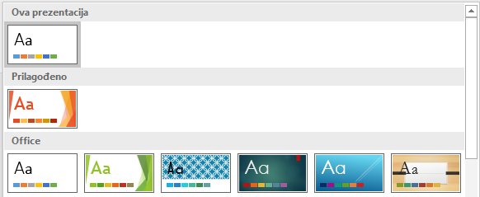

* 1. Vježba: Rad sa slajdovima

1. Otvorite datoteku ***Moja_prva_prezentacija.pptx*** iz mape ***E630_vjezbe***.
2. Umetnite novi slajd.
3. Dodajte tri nova slajda izgleda **Dva sadržaja**.
4. Prvome od njih promijenite izgled u **Prazno**.
5. Premjestite ga iza posljednjeg.
6. Drugi slajd kopirajte neposredno iza njega samoga.
7. Drugom i trećem slajdu promijenite boju pozadine u jednu od nijansi zlatne.
8. U cijeloj prezentaciji primijenite temu **Kapljica**.
9. Posljednji slajd izbrišite.
10. Četvrti i peti slajd organizirajte u sekciju naziva *Usporedba*.
11. Spremite prezentaciju u mapu ***E630_vjezbe*** pod ***imenom Moja_cetvrta_prezentacija.pptx*** i zatvorite je.
12. Unos i obrada teksta

*Po završetku ovog poglavlja polaznik će moći:*

umetati tekst u prezentaciju

uređivati i oblikovati tekst

kopirati i premještati tekst.

Izrada prezentacije, između ostaloga, uključuje unos, uređivanje i oblikovanje teksta u slajdovima i u području bilješki. Slajdovi sadrže rezervirana mjesta za tekst i objekte što olakšava izradu prezentacije. Rezervirana mjesta za tekst su tekstni okviri s unaprijed pripremljenim oblikovanjem.

* 1. Unos teksta

Tekst se unosi u rezervirano mjesto za tekst. Ovisno o primijenjenom izgledu slajda, na slajdu se nalazi različit broj i veličina rezerviranih mjesta.

Rezervirano mjesto prikazuje privremeni tekst koji upućuje na namjenu rezerviranoga mjesta, kao na primjer *Dodajte naslov*, *Kliknite da biste dodali podnaslov*, *Kliknite da biste dodali tekst*. Taj se tekst ne ispisuje niti se vidi kod prezentiranja.

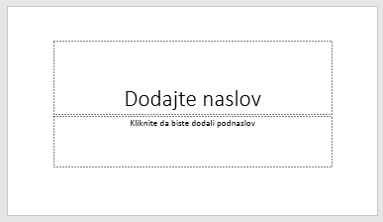

**Zanimljivosti i napomene**

Tekstni okvir može se premjestiti tako da se pokazivač miša postavi na rub okvira i odvuče na željeno mjesto.



Ako se želi promijeniti veličina tekstnog okvira, pokazivač miša se postavi na jednu od hvataljki okvira, pritisne i povuče u željenom smjeru.

 🠢 

Tekst se može unositi u oknu slajda i u prikazu strukture. U prikazu struktureprikazuje se samo tekst pa je to mjesto pogodno za unos, izmjenu i pregled tekstnoga sadržaja prezentacije.

* + 1. Unos teksta u oknu slajda

Postupak unosa teksta u oknu slajda u rezervirano mjesto za tekst:

1. kliknuti mišem u rezervirano mjesto za tekst
2. kad se pojavi točka umetanja unijeti tekst
3. u novi odlomak prelazi se pritiskom tipke [Enter]
4. za prijelaz na sljedeće rezervirano mjesto kliknuti mišem u okvir ili pritisnuti kombinaciju tipki [Ctrl]+[Enter].
   * 1. Unos teksta u prikazu strukture

Postupak unosa teksta u prikazu strukture:

1. prijeći u prikaz strukture pritiskom na naredbu *Prikaz* ⭢ *Prezentacijski* *prikazi* ⭢ **Prikaz strukture**
2. odabrati slajd za unos teksta
3. unijeti tekst
4. za prijelaz u novi odlomak u istom rezerviranom mjestu pritisnuti tipku [Enter], a za prijelaz na sljedeće rezervirano mjesto na slajdu pritisnuti kombinaciju tipki [Ctrl]+[Enter] (nakon završenog unosa u posljednje rezervirano mjesto na slajdu, umetnut će se novi slajd).

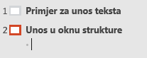

Prikaz strukture može se sažeti tako da se vide samo naslovi ili proširiti da se vidi cijeli tekst. Za sažimanje ili proširivanje teksta jednoga slajda potrebno je pritisnuti desnom tipkom miša na slajd i odabrati naredbu **Sažmi** ili **Proširi**. Za sažimanje ili proširivanje cijeloga teksta u prezentaciji služe naredbe **Sažmi sve** ili **Proširi sve**.



* + 1. Unos teksta u područje bilješki

Bilješke služe kao podsjetnik ili napomena autoru tijekom izrade prezentacije ili govorniku tijekom njezine projekcije. Tekst se u područje bilješki može unijeti u prikazu **Normalno** ili u prikazu **Stranice s bilješkama**.

Postupak unosa bilješki u prikazu **Normalno**:

**Zanimljivosti i napomene**

**Okno bilježaka** se može povećati (ili smanjiti) pomoću miša pomicanjem linije između **Okna bilježaka** i **Okna slajda**.

1. pritisnuti dugme **Bilješke** na statusnoj traci kako bi se prikazalo okno za bilješke
2. kliknuti u **Okno bilježaka** da se otvori točka umetanja
3. unijeti potreban tekst.

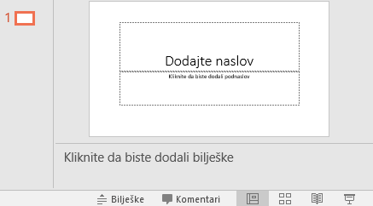

Postupak unosa bilješki u prikazu **Stranice s bilješkama**:

1. postaviti prikaz stranice s bilješkama (*Prikaz* 🠢 *Prezentacijski prikazi* 🠢 **Stranica s bilješkama**)
2. kliknuti u **Okno bilježaka** da se otvori točka umetanja
3. unijeti potreban tekst.
   1. Uređivanje teksta

Tekst na slajdovima ili bilješkama može se izmijeniti ili nadopuniti. Pri pisanju ili uređivanju teksta vrijede sva pravila kao i kod programa za rad s tekstom (npr. *MS Word*).

Točka umetanja (*kursor*) postavlja se pritiskom miša na određeno mjesto, nakon čega se može unositi novi tekst ili tekst brisati tipkom [Delete] ili tipkom [Backspace].

Umetati se mogu i posebni znakovi i simboli kao što su znakovi za autorska prava, zaštitni znakovi, sličice i slično.

Postupak umetanja posebnih znakova:

1. postaviti točku umetanja na mjesto gdje se posebni znak želi umetnuti
2. pritisnuti naredbu *Umetanje* 🠢 *Simboli* 🠢 **Simbol**
3. u dijaloškom okviru pronaći i odabrati potreban znak

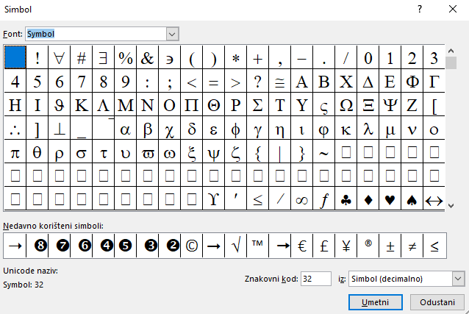

1. pritisnuti dugme **Umetni**.

Odabirom vrste fonta u okviru **Font** dijaloškog okvira **Simbol** mogu se pronaći različiti znakovi.

* + 1. Traženje i zamjena teksta

Često u prezentaciji treba pronaći određene riječi ili izraze, bilo da se želi pronaći samo kontekst u kojem se nalaze ili se te riječi i izrazi žele osvježiti i zamijeniti nekim drugim.

Postupak za traženje određenoga teksta:

1. pritisnuti naredbu *Polazno* 🠢 *Uređivanje* 🠢**Traženje**
2. u okvir **Traži:** upisati tekst koji se želi pronaći

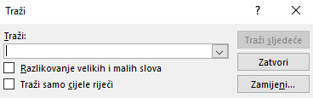

1. pritisnuti dugme **Traži sljedeće** za pronalazak prvoga pojavljivanja
2. ponovnim pritiskom na isto dugme pronalazi se tekst na sljedećem mjestu i tako redom
3. na kraju pritisnuti dugme **Zatvori** za zatvaranje dijaloškog okvira.

Postupak za zamjenu određenoga teksta drugim tekstom:

**Zanimljivosti i napomene**

Tipkovni je prečac za naredbu **Traženje** [Ctrl]+[F], a za naredbu **Zamjena** [Ctrl]+[H].

1. pritisnuti naredbu *Polazno* 🠢 *Uređivanje* 🠢 **Zamjena**
2. u okvir **Traži:** upisati tekst koji se želi zamijeniti
3. u okvir **Zamijeni s:** upisati tekst s kojim se traženi tekst želi zamijeniti

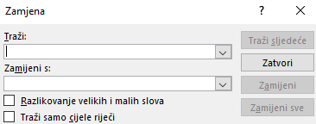

1. pritisnuti dugme **Zamijeni sve** čime se automatski vrši zamjena na svim mjestima gdje se traženi tekst pojavljuje
2. pritisnuti dugme **Zatvori** za zatvaranje dijaloškog okvira.

U dijaloškom okviru **Zamjena** pritiskom na dugme **Traži sljedeće** tekst se pronalazi na mjestu gdje se pojavljuje prvi put. Nakon toga pritiskom na dugme **Zamijeni** mijenja se trenutačno označeni tekst, a ako ga se ne želi zamijeniti, potrebno je ponovo pritisnuti dugme **Traži sljedeće** za pronalaženje sljedećega mjesta i tako redom. Na taj način može se upravljati zamjenom, nešto preskočiti, nešto zamijeniti.

* 1. Kopiranje i premještanje teksta

Tijekom postupka izrade prezentacije tekst ili dio teksta sa slajda može se kopirati ili premještati na drugo mjesto u prezentaciji, u drugu otvorenu prezentaciju, kao i u dokument drugoga programa paketa *Microsoft Office*.

Postupak kopiranja teksta:

1. označiti tekst koji se želi kopirati
2. pritisnuti naredbu *Polazno* 🠢 *Međuspremnik* 🠢 **Kopiraj**
3. postaviti točku umetanja na mjesto gdje će se tekst smjestiti u istoj ili drugoj prezentaciji

**Zanimljivosti i napomene**

Tipkovni je prečac za naredbu **Kopiraj** [Ctrl]+[C], za naredbu **Izreži** [Ctrl]+[X], a za naredbu **Lijepljenje** [Ctrl]+[V].

1. pritisnuti naredbu *Polazno* 🠢 *Međuspremnik* 🠢 **Lijepljenje**.

Postupak premještanja teksta:

1. označiti tekst koji se želi premjestiti
2. pritisnuti naredbu *Polazno* 🠢 *Međuspremnik* 🠢 **Izreži**
3. postaviti točku umetanja na mjesto gdje će se tekst smjestiti u istoj ili drugoj prezentaciji
4. pritisnuti naredbu *Polazno* 🠢 *Međuspremnik* 🠢 **Lijepljenje**.

Tekst se brzo može premjestiti tako da se tekst označi i pomoću miša odvuče na željeno mjesto. Ako se pri tome drži pritisnuta tipka [Ctrl], tekst će se na tom mjestu kopirati.

Naredba **Lijepljenje** sadrži dodatne mogućnosti lijepljenja teksta kod postupka kopiranja i kod postupka premještanja. Pritiskom na donji dio naredbe otvara se izbornik s mogućnostima lijepljenja vezano za oblikovanja: **Koristi odredišnu temu**, **Zadrži izvorišno oblikovanje**, **Slika** i **Zadrži samo tekst**.

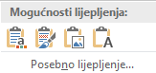

Označeni tekst za kopiranje ili premještanje privremeno se smješta u dio memorije koji se naziva **međuspremnik**. Međuspremnik programskoga paketa *Microsoft Office* omogućava pohranjivanje do 24 stavke. Kada se koristi okno zadatka **Međuspremnik** ne postoji ograničenje na lijepljenje samo posljednje stavke koja se kopirala, već se mogu lijepiti sve stavke koje se trenutačno nalaze u međuspremiku i to više puta.

Okno zadatka otvara se pritiskom na pokretač dijaloškog okvira u skupini **Međuspremnik** na kartici **Polazno**. Da bi se stavke lijepile jedna po jedna, potrebno je nakon označavanja mjesta za lijepljenje pritiskati stavku po stavku. Da bi se zalijepile sve stavke odjednom, treba pritisnuti dugme **Zalijepi sve**. Dugmetom **Očisti sve** brišu se sve stavke. Pojedina se stavka može zalijepiti ili obrisati i pritiskom na strelicu pored stavke i odabirom naredbe **Zalijepi** ili **Izbriši**.

* 1. Oblikovanje teksta

Prilikom izrade prezentacije i unosa teksta primjenjuju se oblikovanja teksta koja su zadana predloškom. Želi li se da tekst izgleda drugačije, treba ga oblikovati.

Tekstu ili znakovima i odlomcima može se promijeniti vrsta, veličina, boja i stil fonta, poravnanje, prored kod redaka i odlomaka i drugo.

Naredbe za oblikovanje teksta nalaze se na vrpci na kartici **Polazno** u skupinama **Font** i **Odlomak**. Svaka skupina ima svoje dugme za prikaz dijaloškog okvira. Dijaloški okviri nude dodatne mogućnosti oblikovanja.

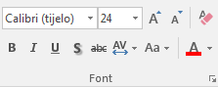 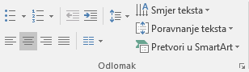

Prije nego se krene s oblikovanjem potrebno je označiti tekst koji se želi oblikovati i tada primijeniti potrebnu naredbu. U suprotnome će se naredba za oblikovanje primjenjivati od mjesta na kojem se nalazi točka umetanja pa nadalje, dakle za sav novi tekst koji će se tek upisati.

Ako je označen cijeli tekstni okvir, oblikovanje se odnosi na kompletan tekst u tom tekstnom okviru.

* + 1. Oblikovanje fonta

Fontu se oblikovanjem može promijeniti vrsta, stil, veličina, boja, podcrtavanje i dodavanje efekata.

Naredbe za oblikovanje fonta na kartici **Polazno** u skupini **Font**:

|  |  |  |
| --- | --- | --- |
| Naredba | Naziv | Opis |
|  | Font | biranje vrste fonta |
|  | Veličina fonta | određivanje veličine fonta |
|  | Povećavanje / Smanji-vanje veličine fonta | povećavanje ili smanjivanje veličine fonta |
|  | Očisti sva oblikovanja | uklanjanje svih oblikovanja, ostavljanje čistoga neoblikovanog teksta |
|  | Podebljano | podebljani font |
|  | Kurziv | ukošeni font |
|  | Podcrtavanje | podcrtani font |
|  | Sjena teksta | dodavanje sjene fontu |
|  | Precrtano | prekriženi font |
|  | Razmak između znakova | prilagođavanje razmaka između znakova |
|  | VELIKA/mala slova | promjena teksta u velika ili mala slova, prvo slovo u rečenici veliko i slično |
|  | Boja fonta | boja fonta |

Detaljnije mogućnosti oblikovanja fonta nalaze se u dijaloškom okviru **Font**.

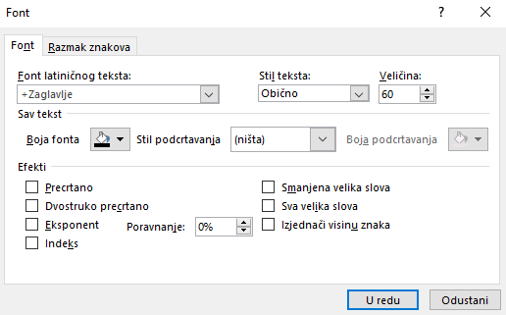

Na kartici **Font** nalaze se ove mogućnosti oblikovanja:

* u okviru **Font** **latiničnog teksta** odabire se vrsta fonta
* u okviru **Stil teksta** odabire se stil fonta – podebljano, ukošeno
* u okviru **Veličina** odabire se ili se upisuje veličina fonta
* u okviru **Boja fonta** odabire se boja fonta
* u okviru **Stil podcrtavanja** odabire se oblik linije za podcrtavanje
* u okviru **Boja podcrtavanja** odabire se boja linije za podcrtavanje
* u odjeljku **Efekti** dodaju se efekti precrtanoga teksta, oblik eksponenta, oblik indeksa, smanjenoga prikaza velikih slova, promjena u velika slova i izjednačavanje visine znaka.

Na kartici **Razmak znakova** nalaze se ove mogućnosti oblikovanja:

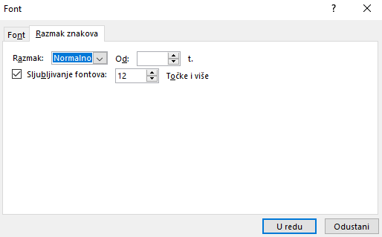

* u okviru **Razmak** odabire se veličina razmaka između znakova – normalno, prošireno ili skraćeno
* u okviru **Od** određuje se broj točaka za prošireni ili skraćeni razmak između znakova
* mogućnost **Sljubljivanje fontova** određuje razmak uzimajući u obzir oblik fonta.
  + 1. Oblikovanje odlomka

**Odlomak** je zasebna cjelina teksta s određenim značajkama oblikovanja – poravnanje, prored, uvlake itd. Kada se pritisne tipka [Enter] za završetak jednog i početak drugog odlomka, novi će odlomak imati ista oblikovanja kao i prethodni odlomak. Za prelazak u novi redak u istom odlomku pritisne se tipkovni prečac [Shift]+[Enter].

Odlomak je i naslov ili podnaslov teksta, pojedina stavka popisa i prazan redak ako se dva puta za redom pritisne tipka [Enter].

Naredbe za oblikovanje odlomka na kartici **Polazno** u skupini **Odlomak**:

|  |  |  |
| --- | --- | --- |
| Naredba | Naziv | Opis |
|  | Grafičke oznake | stvaranje popisa s grafičkim oznakama |
|  | Numeriranje | stvaranje numeriranoga popisa |
|  | Smanjivanje / Povećavanje razine popisa | smanjivanje ili povećavanje uvlake, odnosno uklanjanje ili dodavanje razine popisa |
|  | Prored | određivanje proreda između redaka u odlomku |
|  | Poravnanje | određivanje poravnanja odlomka: lijevo, sredina, desno, obostrano |
|  | Dodavanje i uklanjanje stupaca | dijeljenje teksta odlomka u dva ili više stupaca |
|  | Smjer teksta | promjena usmjerenja teksta u okomito, složeno ili rotirano u željenom smjeru |
|  | Poravnanje teksta | okomito poravnanje teksta u tekstnom okviru: vrh, sredina, dno |
|  | Pretvorba u SmartArt grafiku | informacije se pretvaraju u oblik dijagrama i grafike kako bi se prikazali grafički odnosi, procesi, ciklusi i sl. |

Detaljne i dodatne mogućnosti oblikovanja odlomka nalaze se u dijaloškom okviru **Odlomak**:

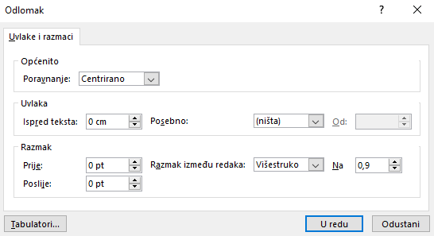

* u okviru **Poravnanje** odabire se vrsta poravnanja: lijevo, centrirano, desno, obostrano i raspodijeljeno
* **Obostrano** dodaje razmak između riječi tako da se redak teksta poravna s lijevom i desnom marginom što djeluje urednije. Posljednji redak se ne poravnava te zadržava uobičajen razmak između riječi.
* **Raspodijeljeno** je slično obostranom s tom razlikom da se poravnava i posljednji redak.
* u odjeljku **Uvlaka** određuje se veličina lijeve uvlake cijelog odlomka ili prvoga retka
* u odjeljku **Razmak** određuje se razmak između odlomaka (**Prije** i **Poslije**) i razmak ili prored između redaka u istom odlomku (**Jednostruko**, **1,5 redak**, **Dvostruko**, **Točno**, **Višestruko**)

Kada se rezervirano mjesto za tekst (tekstni okvir) popuni sadržajem, a nastavi se i dalje s unosom, značajka *AutoFit* će automatski prilagođavati razmak redaka i veličinu fonta cijelom sadržaju kako bi novi redci stali u tekstni okvir. Pojavit će se oznaka **Mogućnosti automatskog prilagođavanja** Kontrola Mogućnosti automatskog prilagođavanja. Pritiskom mišem na oznaku otvaraju se mogućnosti upravljanja automatskom prilagodbom:

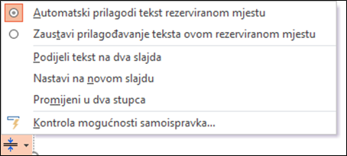

Da bi se isključilo automatsko prilagođavanje potrebno je odabrati mogućnost **Zaustavi prilagođavanje teksta ovom rezerviranom mjestu**.

* 1. Izrada i oblikovanje popisa

Tekst prezentacije je najpregledniji ako je prikazan u natuknicama. Za tu svrhu služe grafičke oznake i numerirani popisi. Izgledi slajdova su obično već unaprijed oblikovani za takav sadržaj, ali ako u rezerviranom mjestu nije predviđen prikaz grafičkih oznaka ili numeriranoga popisa, može ih se dodati. Također, mogu se isključiti ako nisu potrebni.

Postupak dodavanja grafičkih oznaka ili numeriranih popisa zadanoga stila:

1. označiti jedan ili više odlomaka ili cijelo rezervirano mjesto
2. pritisnuti naredbu *Polazno* 🠢 *Odlomak* 🠢 **Grafičke oznake** ili naredbu **Numeriranje**.

Postupak dodavanja (ili promjene) grafičkih oznaka ili numeriranih popisa drugih stilova:

1. označiti jedan ili više odlomaka ili cijelo rezervirano mjesto
2. pritisnuti strelicu pored naredbe *Polazno* 🠢 *Odlomak* 🠢 **Grafičke oznake** ili pored naredbe **Numeriranje**

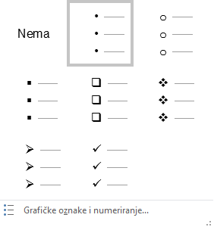 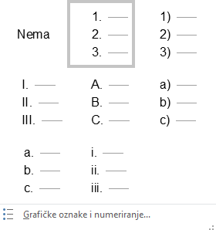

1. odabrati jedan od ponuđenih stilova, a za više mogućnosti ili za stvaranje prilagođenih stilova pritisnuti **Grafičke oznake i numeriranje** za otvaranje istoimenoga dijaloškog okvira.

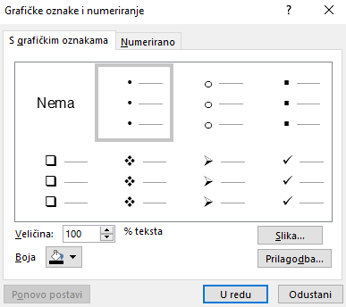 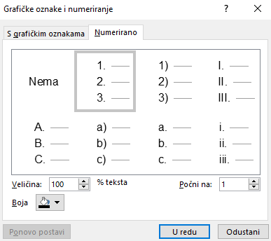

Grafičke oznake ili numerirani popis mogu se ukloniti isključivanjem naredbi **Grafičke oznake** / **Numeriranje** na kartici **Polazno** u skupini **Odlomak** ili odabirom **Nema** bilo na izborniku ili na dijaloškom okviru.

Popisi s grafičkim oznakama ili numerirani popisi mogu biti na nekoliko razina, unutar jednoga popisa može se napraviti novi popis.

Razina popisa dodaje se u prethodnom označenom dijelu popisa pritiskom naredbe *Polazno* 🠢 *Odlomak* 🠢 **Povećavanje razine popisa**, a smanjuje se pritiskom naredbe *Polazno* 🠢 *Odlomak* 🠢 **Smanjivanje razine popisa**.

* 1. Vježba: Unos i uređivanje teksta

1. Pokrenite program *PowerPoint* i napravite novu praznu prezentaciju.
2. Kao naslov prezentacije upišite *ZAGREB*.
3. Kao podnaslov upišite *Glavni grad Republike Hrvatske*.
4. Dodajte novi slajd izgleda **Naslov i sadržaj**.
5. U novom slajdu upišite naslov *Zemljopisni položaj*.
6. U rezerviranom mjestu za tekst upišite:

* *u kontinentalnoj središnjoj Hrvatskoj*
* *na južnim obroncima Medvednice*
* *na obalama rijeke Save*
* *na jugozapadnom dijelu Panonske nizine*
* *između alpske, dinarske, jadranske i panonske regije*

1. U cijeloj prezentaciji promijenite font u *Tahoma*.
2. Naslov prezentacije neka ima veličinu fonta 60, podnaslov 40, naslov slajda 48, a ostali tekst 30.
3. Naslovu i podnaslovu na naslovnom slajdu podebljajte font i promijenite boju u plavu (*plava, Isticanje 5, tamnije 50 %*).
4. Odredite da se tekst podnaslova poravna okomito po sredini tekstnog okvira.
5. Spremite prezentaciju u mapu ***E630_vjezbe*** pod nazivom ***Zagreb.pptx***.
6. Tablice u prezentaciji

*Po završetku ovog poglavlja polaznik će moći:*

na slajd umetnuti tablicu i popuniti je

uređivati i oblikovati tablicu.

Kada postoji potreba za prikazom podataka u tabličnom obliku, u prezentaciju se može vrlo jednostavno umetnuti prazna tablica i nakon toga je popuniti brojčanim ili tekstnim podacima.

* 1. Umetanje tablice

**Zanimljivosti i napomene**

U prezentaciju se može umetnuti gotova tablica stvorena u programima *Excel* i *Word* metodom kopiraj – zalijepi.

Tablica se u prezentaciju umeće na više načina. Jedan od načina je pomoću rezerviranoga mjesta za tablicu koje se nalazi među ostalim rezerviranim mjestima za različite sadržaje na novome praznom slajdu, a drugi način je pomoću naredbe **Umetanje**.

Postupak umetanja tablice pomoću rezerviranoga mjesta:

1. na novom praznom slajdu pritisnuti mišem na rezervirano mjesto za umetanje tablice **Umetni tablicu**

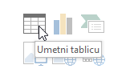

1. na dijaloškom okviru **Umetanje tablice** odrediti broj stupaca i broj redaka buduće tablice

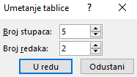

1. pritisnuti dugme **U redu**.

Na slajd se umetnula tablica koju treba popuniti i oblikovati:

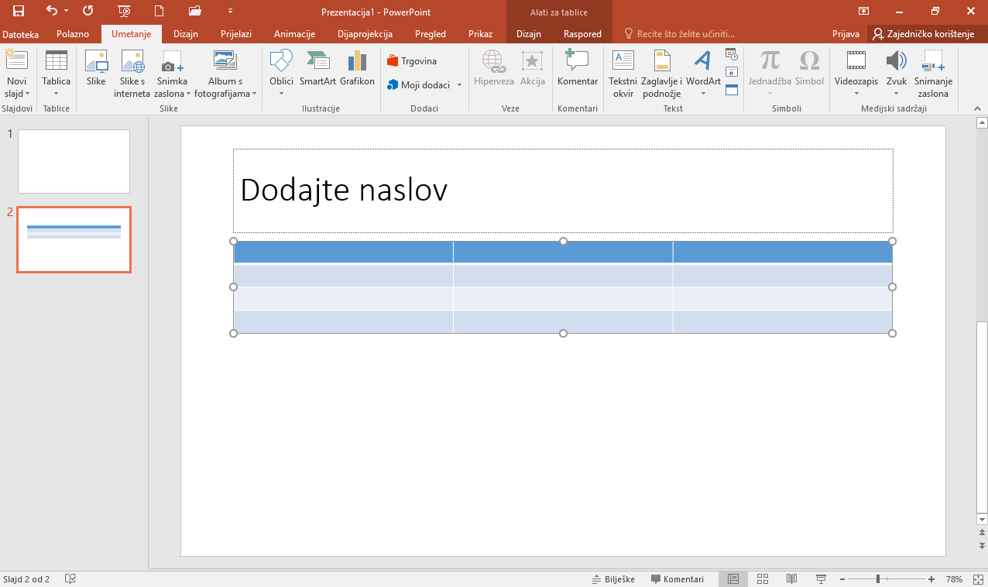

Postupak umetanja tablice pomoću naredbe **Umetanje**:

1. odabrati slajd na koji se umeće tablica
2. pritisnuti naredbu *Umetanje* 🠢 *Tablice* 🠢 **Tablica**
3. na otvorenom izborniku umetnuti tablicu tako da se:

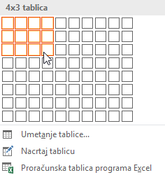

na rasteru odabere željeni broj redaka i stupaca

pritisne naredba **Umetanje tablice** što će otvoriti istoimeni dijaloški okvir za određivanje broja stupaca i broja redaka (kao i u prethodno opisanom postupku)

pritisne naredba **Nacrtaj tablicu** za crtanje tablice koja se sastoji od jedne ćelije, odnosno jednoga stupca i jednoga retka

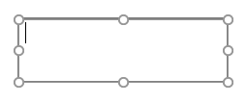

pritisne naredba **Proračunska tablica programa Excel** koja će umetnuti tablicu programa *Excel* kao ugrađeni OLE objekt.

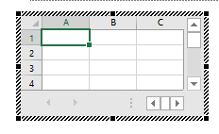

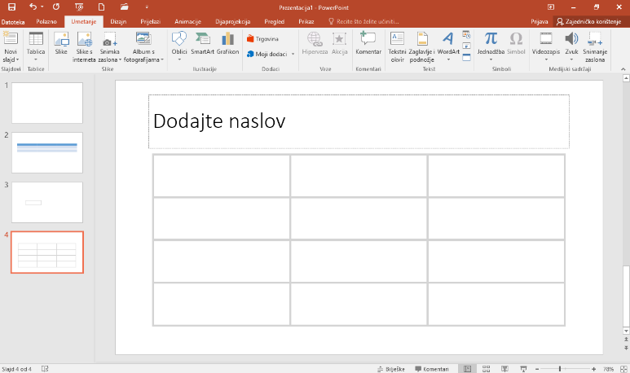

Da bi se u tablicu upisali podaci, potrebno je kliknuti na ćeliju. Za prelazak na sljedeću ćeliju pritisne se tipka [Tab] ili na nju klikne mišem. Podaci se u tablici uređuju i oblikuju na isti način kao i podaci izvan tablice.

* 1. Označavanje u tablicama

Pritiskom mišem u područje tablice, tablica je označena, a na vrpci se otvaraju **Alati za tablice** s naredbama koje služe za rad s tablicom. One su smještene na dvije kartice: **Dizajn** i **Raspored**.

Označavanje cijelih stupaca ili redaka može se napraviti pomoću naredbe **Odaberi** ili mišem.

Postupak označavanja cijeloga stupca ili cijeloga retka pomoću naredbe:

1. 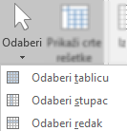kliknuti na bilo koju ćeliju u stupcu ili retku kojega se označava
2. pritisnuti naredbu *Raspored* 🠢 *Tablica* 🠢 *Odaberi* 🠢 **Odaberi stupac** ili **Odaberi redak**.

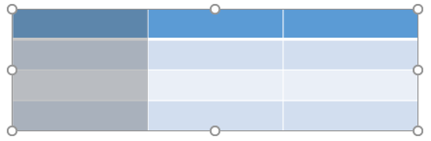

**Pomoću miša**, stupac ili redak u tablici označava se tako da se klikne u prvu ćeliju u stupcu ili retku i uz pritisnutu lijevu tipku miša povlači dok se ne označi cijeli stupac ili cijeli redak. Na isti način može se označiti više stupaca ili više redaka.

Također se pomoću miša, stupac ili redak označava i tako da se pokazivačem miša dođe iznad stupca ili ispred retka koji se želi označiti i kad pokazivač miša promijeni oblik u crnu strelicu, pritisne se lijeva tipka miša. Povlačenjem na druge stupce ili retke, označava ih se više.

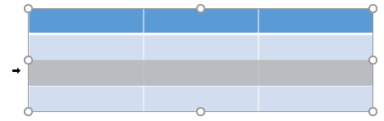

Jedna ćelija se označava tako da se pokazivačem miša dođe uz njezin lijevi rub i kada pokazivač poprimi oblik zakošene strelice, pritisne se lijeva tipka miša.

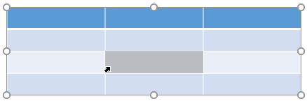

* 1. Oblikovanje tablice

Umetnute tablice mogu se oblikovati tako da im se promijeni stil, boja sjenčanja, boja i širina crta koje obrubljuju ćelije. Oblikovanje se postavlja ili mijenja na cijeloj tablici ili odabranim dijelovima tablice.

Postupak promjene stila tablice:

**Zanimljivosti i napomene**

Iz tablice se primijenjeni stil uklanja naredbom **Očisti tablicu** koja se nalazi na dnu galerije stilova.

1. odabrati tablicu
2. na kartici **Dizajn** u skupini **Stilovi tablice** odabrati ponuđeni stil. Da bi se vidjelo više stilova, pritisnuti dugme **Više** s desne strane galerije stilova.

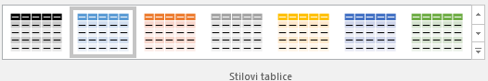

Tablici ili dijelu tablice može se promijeniti boja pozadine. Sjenčanje se dodaje u dio tablice koji se odabere, u pojedine ćelije, retke, stupce ili u čitavu tablicu.

Postupak sjenčanja tablice:

1. odabrati tablicu ili dio tablice
2. na kartici **Dizajn** u skupini **Stilovi tablice** pritisnuti naredbu **Sjenčanje**
3. odabrati boju pozadine ili neku drugu na izborniku ponuđenu mogućnost oblikovanja.

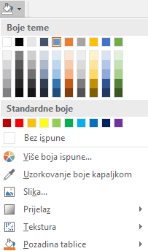

Postupak dodavanja ili promjene obruba tablice:

1. 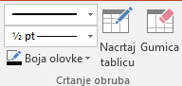odabrati tablicu ili dio tablice
2. na kartici **Dizajn** u skupini **Crtanje obruba** odabrati stil, debljinu i boju obruba
3. dok pokazivač miša izgleda kao olovka, na kartici **Dizajn** u skupini **Stilovi tablice** pritisnuti naredbu **Obrubi** i odabrati vrstu obruba.
   1. Promjena visine redaka i širine stupaca

Tablica se automatski umeće s jednako širokim stupcima i jednako visokim redcima kroz čitavu širinu slajda između lijevog i desnog ruba. Prema potrebi se njezina veličina i veličina pojedinih redaka ili stupaca može promijeniti.

Postupak promjene visine redaka ili širine stupaca:

1. kliknuti mišem na ćeliju koja se nalazi u retku ili stupcu kojem se mijenja veličina
2. odabrati ili upisati vrijednosti u centimetrima u okvire **Visina** i **Širina**, koji se nalaze na kartici **Raspored** u skupini **Veličina ćelije**.

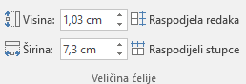

Naredbe **Raspodjela redaka** i **Raspodijeli stupce** ravnomjerno raspoređuju visinu redaka, odnosno širinu stupaca u cijeloj tablici.

Visina retka ili širina stupca jednostavno se može promijeniti tako da se dođe na crtu koja dijeli redak, odnosno stupac, pritisne tipka miša i povuče u željenom smjeru za povećanje ili smanjenje.

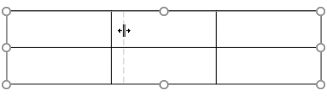

Veličina cijele tablice može se proporcionalno smanjiti ili povećati pritiskom mišem na jednu od osam hvataljki koje okružuju tablicu i pomicanjem mišem u željenom smjeru.

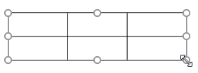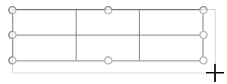

* 1. Umetanje redaka i stupaca

U tablicu se prema potrebi mogu dodavati novi redci i novi stupci.

Postupak umetanja novoga retka ili stupca u tablicu:

1. kliknuti mišem u ćeliju retka iznad ili ispod kojeg se umeće novi redak, odnosno ćeliju stupca pored kojega se umeće novi stupac
2. 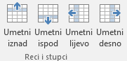odabrati naredbu ovisno o tome gdje se želi umetnuti novi redak/stupac: *Raspored* 🠢 *Reci i stupci* 🠢 **Umetni iznad** ili **Umetni ispod**, odnosno **Umetni lijevo** ili **Umetni desno**.

Kod umetanja više redaka ili stupaca, treba ih označiti onoliko koliko ih se želi umetnuti. Na primjer, ako se žele umetnuti tri retka, tada se prvo označe tri postojeća retka, a zatim se postupkom umetanja umetnu tri nova odjednom.

Novi redak na dnu tablice može se dodati pritiskom na tipku tabulator [Tab] u trenutku kada je pokazivač za unos smješten u posljednjoj ćeliji tablice.

Za umetanje redaka i stupaca mogu poslužiti i naredbe na mini alatnoj traci:

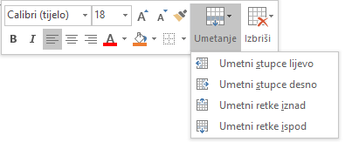

* 1. Brisanje redaka, stupaca i cijele tablice

Nepotrebni redci i stupci mogu se i ukloniti, odnosno obrisati. Obrisati se može i cijela tablica.

Postupak brisanja redaka, stupaca i cijele tablice:

1. kliknuti mišem u bilo koju ćeliju stupca ili retka koji se želi obrisati, a za brisanje cijele tablice u bilo koju ćeliju ili imati tablicu označenu
2. odabrati potrebnu naredbu *Raspored* 🠢 *Reci i stupci* 🠢 *Izbriši* 🠢 **Izbriši stupce**, **Izbriši retke** ili **Izbriši tablicu**.

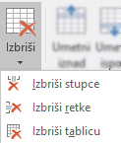

**Zanimljivosti i napomene**

Označena tablica briše se i tipkom [Delete] i tipkom [Backspace].

Naredbe za brisanje redaka, stupaca i cijele tablice nalaze se i na mini alatnoj traci:

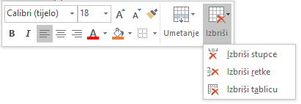

Tablica se briše iz rezerviranog mjesta, a na praznom se slajdu ponovno prikazuju rezervirana mjesta za odabir budućega sadržaja ili mogućnost unosa teksta.

* 1. Vježba: Uporaba tablica u prezentaciji

1. Otvorite prezentaciju ***Zagreb.pptx***.
2. Na kraju prezentacije dodajte novi slajd izgleda **Naslov i sadržaj**.
3. U novom slajdu upišite naslov *Broj stanovnika*, a font promijenite u *Tahoma* veličine 48.
4. Umetnite tablicu s tri stupca i četiri retka.
5. Popunite tablicu kako je prikazano na slici:

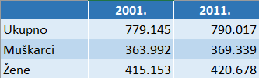

1. Prvom stupcu promijenite širinu na 6,5 cm, a ostale stupce rasporedite tako da svaki bude širok 5 cm.
2. Godine u zaglavlju tablice poravnajte u sredinu ćelije, a brojčane podatke uz desni rub ćelije.
3. Tablici promijenite stil u *Srednji stil 2 – Isticanje 3.*
4. U cijeloj tablici primijenite font *Tahoma* veličine 20.
5. Tablicu poravnajte po sredini slajda okomito.
6. Spremite promjene i zatvorite prezentaciju.
7. Grafikoni i dijagrami u prezentaciji

*Po završetku ovog poglavlja polaznik će moći:*

umetati i oblikovati grafikone

umetati i oblikovati dijagrame.

**Grafikon** je vrsta grafičkog objekta pomoću kojega se vizualiziraju brojčani podaci iz tablica. Prikazuje odnose među podacima, kretanje pojave kroz vrijeme i trendove u tom kretanju. Kako su podaci kroz prikaz u grafikonu uočljiviji i razumljiviji, grafikoni se u prezentacijama koriste vrlo često, više i od tablica koje čine podlogu za njihovu izradu. U programu *PowerPoint* podloga za rad s grafikonima je tablica, odnosno radni list programa *Excel*.

**Dijagram** je grafički prikaz odnosa među pojedinim elementima neke cjeline. Rabi se za vizualno predočavanje ideja, pojmova i informacija. Organizacijski grafikon služi za prikaz hijerarhijskih informacija ili odnosa izvještavanja u organizaciji.

* 1. Umetanje grafikona

Grafikon se, kao i tablica, u prezentaciju umeće na više načina. Jedan od načina je pomoću rezerviranoga mjesta za grafikon koje se nalazi među ostalim rezerviranim mjestima za različite sadržaje na novom praznom slajdu, a drugi način je pomoću naredbe **Umetanje**.

**Zanimljivosti i napomene**

U prezentaciju se može umetnuti gotov grafikon stvoren u programu *Excel* metodom kopiraj – zalijepi. Pri tome se može zalijepiti i veza s izvorišnim podacima, kako bi se svaka promjena u podacima odrazila i na grafikon u prezentaciji.

Postupak umetanja grafikona:

1. odabrati način umetanja grafikona

za umetanje pomoću **rezerviranoga mjesta** na novom praznom slajdu pritisnuti mišem na rezervirano mjesto za umetanje grafikona **Umetni grafikon**

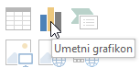

za umetanje pomoću naredbe **Umetanje** odabrati slajd na koji se umeće grafikon i pritisnuti naredbu *Umetanje* 🠢 *Ilustracije* 🠢 **Grafikon**

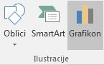

1. u dijaloškom okviru **Umetanje grafikona** odabrati vrstu i podvrstu grafikona

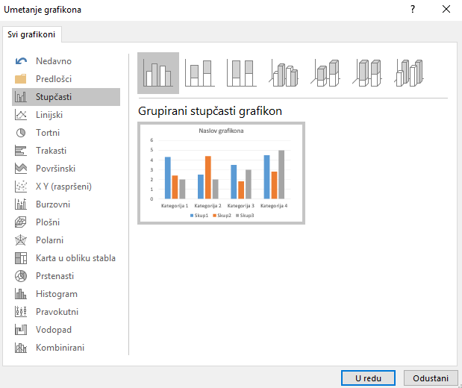

1. pritisnuti dugme **U redu**
2. u novootvorenom prozoru programa *Excel* promijeniti ogledne podatke i nazive redaka i stupaca vlastitim podacima

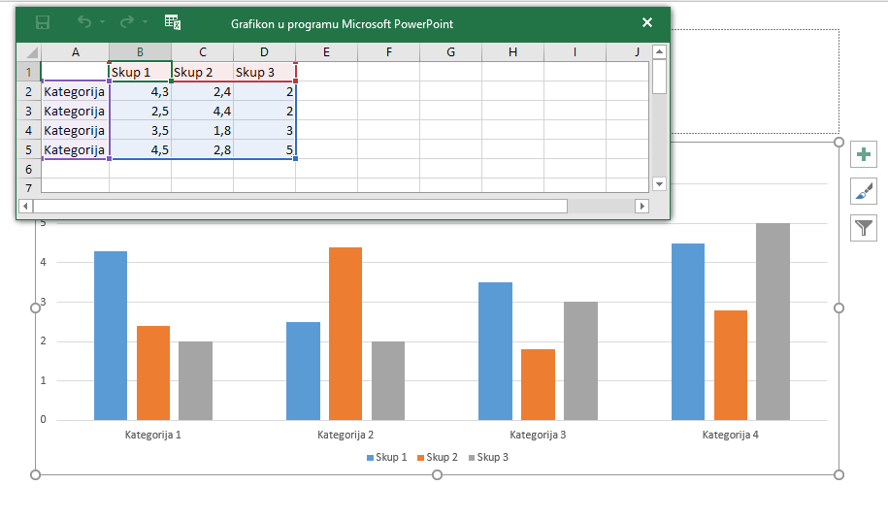

**Zanimljivosti i napomene**

Pritiskom na dugme **Uređivanje podataka u programu Microsoft Excel** u naslovnoj traci prozora, u prozoru se prikazuje kompletan program *Excel*.

U programu *Excel*, grafikon se može brzo napraviti pritiskom na dugme   
**Brza** **analiza**  u donjem desnom kutu označenoga raspona ćelija s podacima i zatim odabirom mogućnosti **Grafikoni**.

1. zatvoriti prozor programa *Excel* pritiskom na dugme **Zatvori** u gornjem desnom kutu prozora.
   * 1. Vrste grafikona

Za grafički prikaz podataka na raspolaganju su ove vrste grafikona:

* **Stupčasti grafikoni** – koriste se za prikaz odnosa između vrijednosti različitih vrsta podataka u određenim vremenskim razdobljima. Kategorije su obično organizirane na vodoravnoj osi, a vrijednosti na okomitoj osi.
* **Linijski grafikoni** – najraširenija je vrsta poslovnoga grafikona. Prikazuju kretanje i promjene podataka tijekom vremena te se više ističe kategorija vremena nego odnos samih promjena. Grafikon je pogodan za uočavanje ekstrema, padova i porasta vrijednosti tijekom određenoga razdoblja.
* **Tortni grafikoni** – krug ili „torta“ prikazuje relativni doprinos svake vrijednosti u cjelini, odnos između vrijednosti i cjeline, kao i isticanje važnoga elementa. Tortni grafikon predstavlja samo jedan niz podataka, dok prstenasti može sadržavati višestruke nizove.
* **Trakasti grafikoni** – rabe se za prikaz odnosa između podataka, a rjeđe za prikaz vrijednosti u pojedinome trenutku. Vodoravna i okomita os su zamijenjene, vodoravno su prikazane vrijednosti podataka, a okomito kategorije.
* 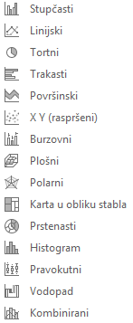**Površinski grafikoni** – rabe se za prikaz iznosa (jačine) promjena. Veličina svakoga područja koje odgovara svakom nizu podataka predstavlja njezin doprinos cjelini. Popunjena površina dodatno ističe veličinu pojave. Rabi se za prikazivanje kontinuiranih, a ne pojedinačnih vrijednosti.
* **XY (raspršeni) grafikoni** – rabe se za prikaz odnosa između brojčanih vrijednosti u nekoliko skupova podataka ili iscrtavanje dviju skupina brojeva kao jednoga skupa xy koordinata.
* **Burzovni grafikoni** – rabe se za prikaz kretanja cijena dionica.
* **Plošni grafikoni** – rabe se za pronalazak najbolje kombinacije između dvaju skupova podataka. Kao na topografskoj karti, boje i uzorci naznačuju područja u istom rasponu vrijednosti.
* **Polarni grafikoni** – rabe se za prikaz usporedbe zbrojene vrijednosti većega broja nizova podataka. Svaki niz podataka na grafikonu ima jedinstvenu boju ili uzorak i predstavljen je u legendi.
* **Karta u obliku stabla** (**Hijerarhijski ugniježđeni grafikoni**) – rabi se za hijerarhijski prikaz podataka i različitih razina kategorizacija. Kategorije se prikazuju ovisno o boji i blizini, a moguće je prikazati i usporedbu proporcija unutar hijerarhije.
* **Prstenasti grafikoni** – rabe se kao i tortni, ali mogu sadržavati višestruke nizove.
* **Histogram** – prikazuje distribuciju podataka grupiranih u intervale učestalosti.
* **Pravokutni grafikoni** – rabe se za prikaz raspodjele podataka po kvartilu uz istaknute srednje i ekstremne vrijednosti.
* **Vodopad** (**Pozitivno-negativni grafikoni**)– prikazuje kumulativni učinak niza pozitivnih i negativnih vrijednosti na početnu vrijednost.
* **Kombinirani grafikon** – kombinacija je dviju ili više vrsta grafikona kojom se pojednostavnjuje razumijevanje podataka, pogotovo ako se koristi i sekundarna os.
  1. Uređivanje i oblikovanje grafikona

**Zanimljivosti i napomene**

Program *PowerPoint* raspolaže svim mogućnostima uređivanja i oblikovanja grafikona kao i program *Excel*. Ako program *Excel* nije instaliran, mogućnosti oblikovanja grafikona bit će skromnije.

Dok je grafikon označen, na vrpci se pojavljuju **Alati za grafikone** s dvije kartice **Dizajn** i **Oblikovanje** koje sadrže naredbe za rad s grafikonom.

Podaci uneseni prilikom izrade grafikona mogu se naknadno mijenjati. Za promjenu podataka potrebno je pritisnuti naredbu *Dizajn* 🠢 *Podaci* 🠢 **Uredi podatke**. Ponovno se otvara radni list programa *Excel* koji nakon učinjenih promjena treba zatvoriti.

Podaci se unose i uređuju u programu *Excel*, dok se izgled i oblikovanje grafikona određuje u programu *PowerPoint*.

Kod izrade grafikona, u tekstni okvir **Naslov grafikona** treba upisati naslov koji će odgovarati podacima koje grafikon prikazuje. Font naslova i ostalih tekstnih okvira određuje se ili mijenja na kartici **Polazno** u skupini **Font**.

Grafikon se sastoji od elementa kao što su: osi, naslovi osi, naslov grafikona, natpisi nad podacima, podatkovna tablica, crte rešetke, legenda i drugo. Svi elementi mogu se pojedinačno oblikovati, dodavati, brisati, premještati ili im se može mijenjati veličina. Naknadno se može promijeniti i vrsta grafikona.

Elementi grafikona prikazani su na ovoj slici:

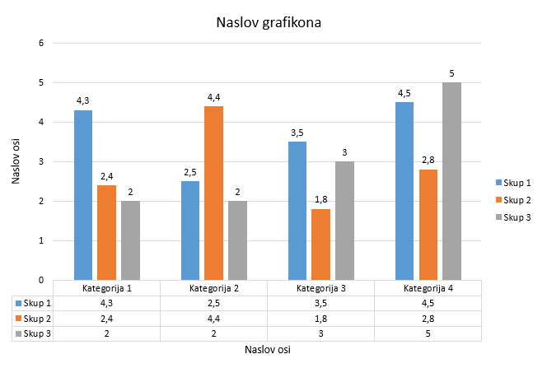

Naziv osi vrijednosti (Y)

Os vrijednosti (Y)

Naslov grafikona

Područje grafikona

Glavne crte rešetke osi vrijednosti

Nizovi podataka

podataka

Naziv osi kategorije (x)

Legenda

Područje iscrtavanja

Os kategorije (x)

Podatkovna tablica

Pomoću dugmadi **Elementi grafikona**, **Stilovi grafikona** i **Filtri grafikona** uz gornji desni kut označenoga grafikona mogu se dodati ili ukloniti elementi grafikona, može se prilagoditi izgled grafikona ili promijeniti obuhvat podataka koji se prikazuje na grafikonu.

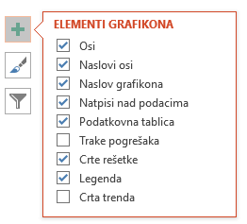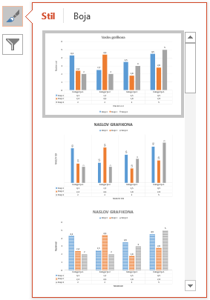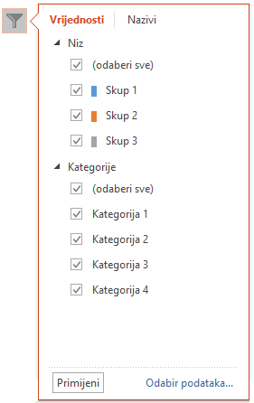

Detaljne i mnogobrojne mogućnosti upravljanja elementima i njihovog oblikovanja dobivaju se dvostrukim klikom na element ili pritiskom naredbe *Oblikovanje* 🠢 *Trenutni* *odabir* 🠢 **Oblikuj odabir** pri čemu se otvara okno zadatka **Oblikovanje** koje se nazivom i sadržajem prilagođava odabranom elementu.

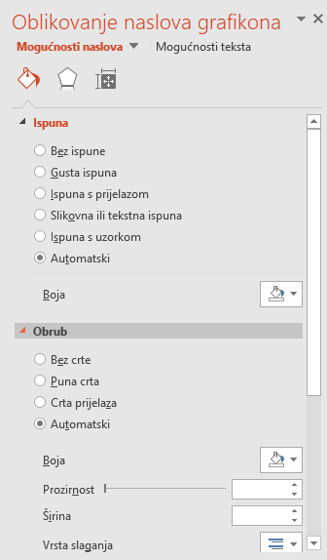 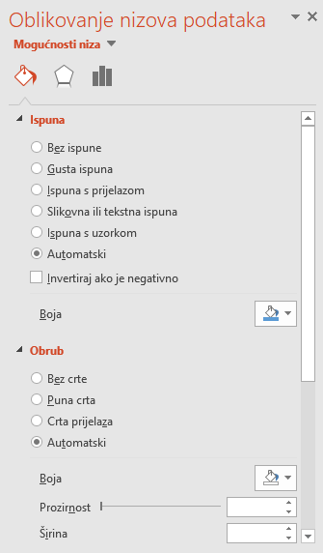

Ikone pri vrhu okna zadatka omogućavaju kretanje do drugih dijelova okna na kojima se nalaze sljedeće mogućnosti.

Mogućnosti

Ispuna i crta

Efekti

Veličina i svojstva



Stilovi grafikona omogućavaju brz način oblikovanja grafikona prema gotovim zadanim shemama. Stilovi grafikona i shema boja u stilovima mogu se birati pritiskom na dugme **Stilovi grafikona**  pored grafikona ili na vrpci na kartici *Dizajn* → **Stilovi grafikona**.

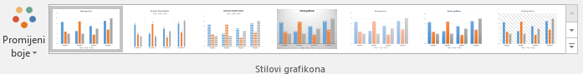

Vrsta se grafikona može naknadno promijeniti. Za to je potrebno pritisnuti naredbu *Dizajn* 🠢 *Vrsta* 🠢 **Promijeni vrstu grafikona** i odabrati novu vrstu i podvrstu na dijaloškom okviru **Promjena vrste grafikona**.

Nepotrebni grafikon jednostavno se briše tipkom [Delete].

* 1. Umetanje dijagrama

Za izradu dinamičkih i atraktivnih dijagrama raznovrsnih oblika i namjena, u programu *PowerPoint* rabi se **SmartArt** **grafika** koja daje dopadljiv vizualni prikaz sadržaja koji se želi prenijeti publici.

Postoje dvije mogućnosti stvaranja SmartArt grafike:

* pretvaranje gotovoga teksta sa slajda u SmartArt grafiku
* umetanje odgovarajućeg oblika SmartArt grafike uz naknadno popunjavanje tekstom.

Postupak pretvaranja postojećega teksta u SmartArt grafiku:

1. označiti tekst na slajdu
2. pritisnuti naredbu *Polazno* ⭢ *Odlomak* ⭢ **Pretvori u SmartArt**
3. odabrati željeni oblik grafike iz prikazane galerije ili pritisnuti **Više SmartArt grafika** za prikaz svih mogućnosti oblika SmartArt grafike.

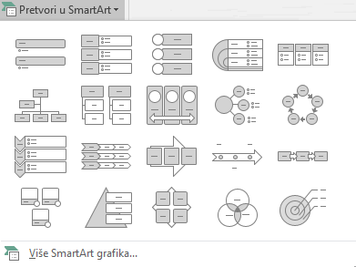

Postojeći tekst pisan u natuknicama pretvorio se u odabrani oblik SmartArt grafike:

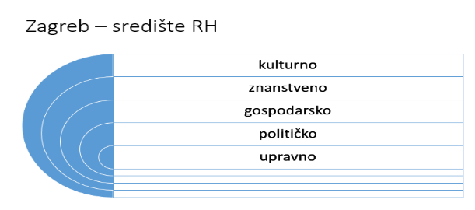

Novi se oblik SmartArt grafike umeće pomoću rezerviranoga mjesta za SmartArt grafiku koje se nalazi među ostalim rezerviranim mjestima za različite sadržaje na novom praznom slajdu ili pomoću naredbe **Umetanje**.

Postupak umetanja SmartArt grafike pomoću rezerviranoga mjesta:

1. na novom praznom slajdu pritisnuti mišem na rezervirano mjesto **Umetanje SmartArt grafike**

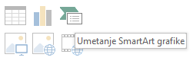

1. u dijaloškom okviru **Odabir SmartArt grafike** odabrati oblik grafike

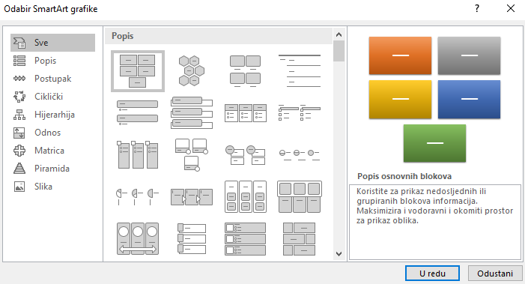

1. pritisnuti dugme **U redu**
2. unijeti sadržaj izravno u grafiku ili u okno **Ovdje unesite tekst** s lijeve strane umetnute grafike

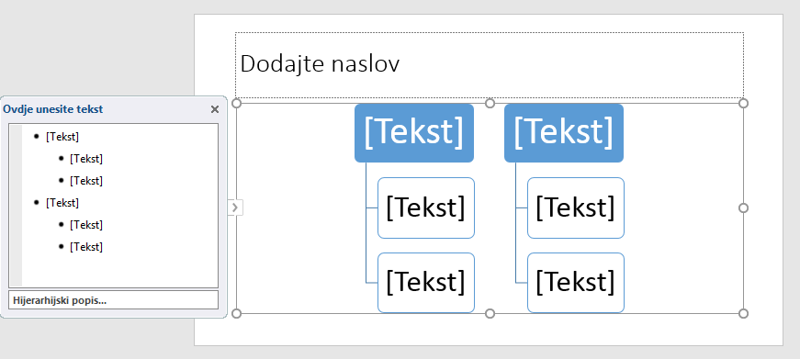

1. zatvoriti okno za unos teksta pritiskom na dugme **Zatvori** ili na dugme za minimiziranje okna .

Postupak umetanja SmartArt grafike na slajd pomoću naredbe **Umetni**:

1. odabrati slajd na koji se umeće grafika
2. pritisnuti naredbu *Umetanje* 🠢 *Ilustracije* 🠢 **SmartArt**
3. u dijaloškom okviru **Odabir SmartArt grafike** odabrati željeni oblik
4. pritisnuti dugme **U redu**
5. unijeti sadržaj izravno u grafiku ili u tekstno okno **Ovdje unesite tekst** s lijeve strane umetnute grafike.

U dijaloškom okviru **Odabir SmartArt grafike** vidljivo je osam osnovnih kategorija dijagrama u kojima se nalaze pojedinačni predlošci:

* **Popis** *–* rabi se za prikaz informacija koje nemaju redoslijed
* **Postupak** *–* rabi se za prikaz koraka u procesu ili vremenskoj skali
* **Ciklički** *–* rabi se za prikaz neprekinutoga procesa
* **Hijerarhija** *–* rabi se za prikaz hijerarhijskih informacija
* **Odnos** *–* rabi se za ilustraciju veza i odnosa
* **Matrica** *–* rabi se za prikaz odnosa komponenti prema cjelini
* **Piramida** *–* rabi se za prikaz proporcionalnog odnosa s najvećom komponentom na vrhu ili na dnu
* **Slika** – rabi se kada se poruka želi prenijeti slikom s objašnjenjem ili bez njega, ili kada se žele koristiti slike da bi se dopunio popis ili postupak.
  1. Uređivanje i oblikovanje dijagrama

Dok je dijagram označen, na vrpci se pojavljuju **Alati za SmartArt** s dvije kartice **Dizajn** i **Oblik** koje sadrže naredbe za rad sa SmartArt grafikom.

Podaci uneseni prilikom izrade dijagrama mogu se naknadno mijenjati i uređivati. Promjena podataka radi se izravno u grafičkim okvirima ili u tekstnom oknu. Ako tekstno okno nije prikazano, aktivirati ga se može dugmetom  koje se nalazi uz lijevi rub okvira dijagrama ili naredbom *Dizajn* 🠢 *Stvaranje grafike* 🠢 **Tekstno okno**.

Na kartici **Dizajn** dodaju se elementi grafici te joj se mijenja izgled, boja i stil. Za dodavanje elemenata služi naredba **Dodaj oblik**. Moguće je dodati element (oblik) ispred ili iza označenoga dijela grafike, odnosno na početku ili na kraju kompletne SmartArt grafike. Označeni dio SmartArt grafike briše se pritiskom na tipku [Delete].

Izgled SmartArt grafike mijenja se tako da se grafika označi te na kartici **Dizajn** u skupini **Rasporedi** otvori paleta izgleda i odabere drugačiji izgled.

Boja SmartArt grafike mijenja se pritiskom na naredbu **Promijeni boje** u skupini **SmartArt stilovi** te odabirom palete boja, a novi stil bira se iz galerije SmartArt stilovi. Za prikaz više stilova pritisne se dugme **Više**.

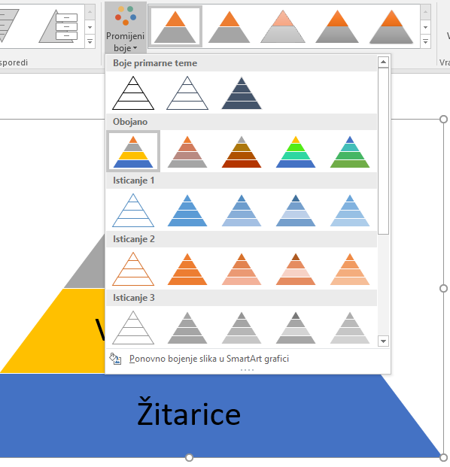 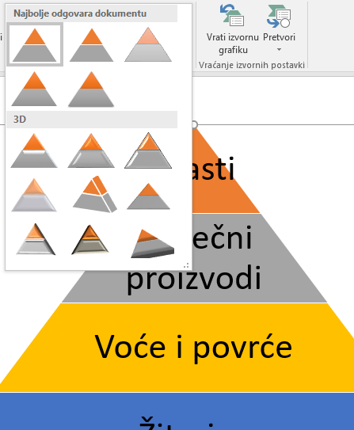

Na kartici **Oblik** biraju se stilovi oblika, boja ispune, boja i debljina obruba oblika te ostali efekti. Dijelovi SmartArt grafike uglavnom su grupirani u jednu cjelinu pa se uređivanje i oblikovanje može primijeniti odjednom na cijeli dijagram, a označavanjem pojedinoga dijela, može se uređivati i oblikovati samo taj dio.

* 1. Vježba: Uporaba grafikona i dijagrama

1. Otvorite prezentaciju ***Zagreb.pptx***.
2. Na kraju prezentacije dodajte novi slajd izgleda **Naslov i sadržaj**.
3. U novom slajdu uklonite okvir za naslov i umetnite stupčasti grafikon na temelju podatka iz tablice na prethodnom slajdu.
4. Grafikonu promijenite veličinu na 15 cm po visini i 30 cm po širini.
5. Grafikon poravnajte okomito po sredini slajda.
6. Grafikonu dodajte crni obrub i postavite ispunu u boji *Bijela, Pozadina 1, tamnije 5 %*.
7. Upišite naslov grafikona *Broj stanovnika.*
8. Naslovu grafikona promijenite veličinu fonta u 32 i podebljajte ga.
9. Ostalom tekstu u grafikonu promijenite veličinu na 20 (natpisi na osima, legenda).
10. Os vrijednosti oblikujte tako da se vrijednosti prikazuju u tisućama.
11. Drugi slajd duplicirajte.
12. Označite tekst na dupliciranom slajdu i pretvorite ga u SmartArt grafiku vrste **Okomiti popis grafičkih oznaka**.
13. Spremite promjene i zatvorite datoteku.
14. Grafički objekti u prezentaciji

*Po završetku ovog poglavlja polaznik će moći:*

u prezentaciju umetati i oblikovati slike, oblike, tekstne okvire i ostale grafičke objekte.

Kako bi se prezentirane ideje zorno prikazale, a i prezentacija bila zanimljivija, u prezentaciju se dodaju različiti grafički objekti kao što su slike, oblici, krugovi, strelice, tekstni okviri, slika zaslona itd. Objekti se dodatno mogu oblikovati (mijenjanjem veličine, dodavanjem okvira, obrezivanjem i slično), a mijenjati se može i njihov položaj.

* 1. Umetanje grafičkih objekata

Umetanje grafičkih objekata radi se naredbama na kartici **Umetanje** u skupini **Slike** i u skupini **Ilustracije**.

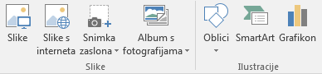

* + 1. Umetanje slike

Osim pomoću naredbi na kartici **Umetanje**, slike se mogu umetnuti i pomoću rezerviranoga mjesta za slike. Mogu se umetnuti sa svog ili drugog povezanog računala ili s Interneta.

Postupak umetanja slike s lokalnog mjesta:

1. pritisnuti potrebnu naredbu:

**rezervirano mjesto**: na novom praznom slajdu pritisnuti mišem na rezervirano mjesto za umetanje slike – **Slike**

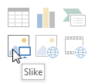

**naredba na vrpci**: *Umetanje* ⭢ *Slike* ⭢ **Slike**

1. pronaći odgovarajuću sliku u dijaloškom okviru **Umetni sliku**

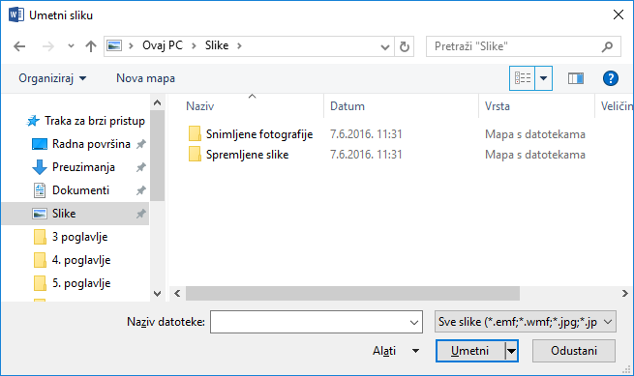

1. pritisnuti dugme **Umetni**.

Postupak umetanja slike s Interneta:

1. pritisnuti potrebnu naredbu:

**rezervirano mjesto**: na novom praznom slajdu pritisnuti mišem na rezervirano mjesto za umetanje slike – **Slike s interneta**

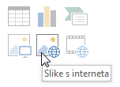

**naredba na vrpci**: *Umetanje* ⭢ *Slike* ⭢ **Slike s interneta**

1. u okvir za pretraživanje usluge *Bing* upisati pojam koji opisuje željenu sliku

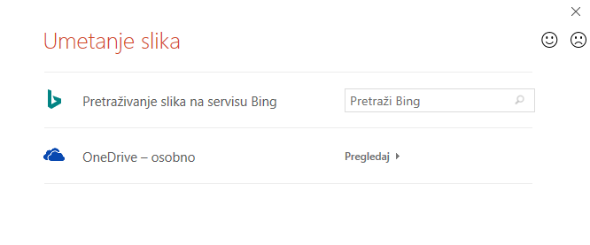

1. odabrati sliku (ako je potrebno, odabrati veličinu, boju i tip objekta: fotografija, isječak crteža…)

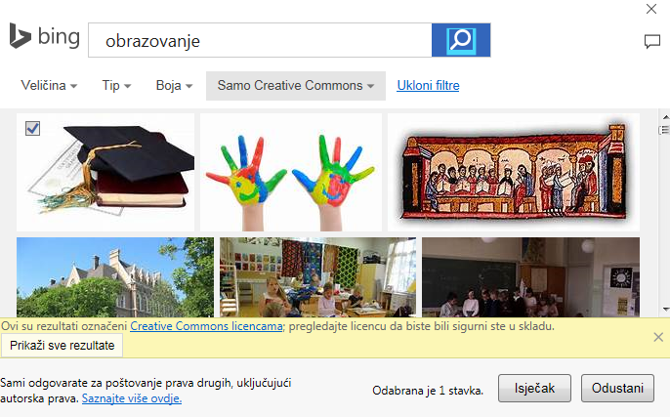

1. pritisnuti dugme **Isječak**.

**Zanimljivosti i napomene**

Oblici se mogu odabrati i umetnuti i na kartici **Polazno** u skupini **Crtanje**.

Ako je potrebno oblik dodati više puta uzastopno, to se može učiniti tako da se desnom tipkom miša klikne na oblik koji se želi dodati i na izborniku odabere naredba **Zaključaj način crtanja**.

* + 1. Umetanje oblika

**Oblici** su razni crtani objekti poput pravokutnika, kruga, trokuta, tekstni okviri, oblici sunca i srca, strelice, oblačići i slično.

Postupak umetanja oblika:

1. pritisnuti naredbu *Umetni* ⭢ *Ilustracije* ⭢ **Oblici**
2. 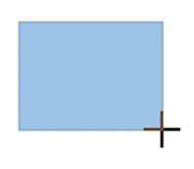iz izbornika odabrati željeni oblik
3. odabrati mjesto za postavljanje oblika, pritisnuti i povući dok se ne dobije željena veličina oblika.

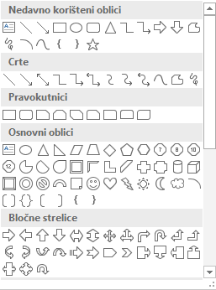Tekstni okvir se umeće na isti način kao i drugi oblici, s tim da se na izborniku, među osnovnim oblicima, odabere tekstni okvir. Tekstni okvir je odmah spreman za unos podataka.

**Zanimljivosti i napomene**

Naredba za umetanje tekstnog okvira nalazi se i na kartici *Umetanje* ⭢ *Tekst* ⭢ **Tekstni okvir**.

Na istom se mjestu nalazi i naredba **WordArt** za umetanje tekstnog okvira koji nudi mogućnosti isticanja i oblikovanja teksta posebnim efektima.

I u ostale oblike može se upisivati tekst ako se na brzom izborniku označenog umetnutog oblika pritisne naredba **Uređivanje teksta**.

* + 1. Umetanje snimke zaslona

Na slajd se brzo i jednostavno može umetnuti snimka zaslona drugoga prozora radi bolje preglednosti informacija bez potrebe za izlaženjem iz prozora u kojem se radi. Snimaju se slike programa ili prozora koji su trenutačno otvoreni.

Postupak umetanja snimke zaslona:

1. pritisnuti naredbu *Umetanje* → *Slike* → **Snimka zaslona**
2. u galeriji **Dostupni prozori** gdje su prikazani svi trenutačno dostupni otvoreni prozori odabrati:

minijaturu prozora koji se želi umetnuti ili

**Zaslonski isječak** koji će dodati odabrani dio prvoga prikazanoga prozora u galeriji **Dostupni prozori** (kada se zaslon zabijeli, a pokazivač pretvori u križić, povlačenjem odabrati dio zaslona koji se želi snimiti).

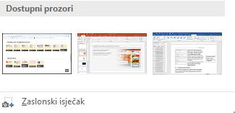

Prozor ili dio zaslona koji se odabere automatski se dodaje u slajd kao objekt.

Da bi kod snimanja zaslonskog isječka neki prozor bio na prvom mjestu u galeriji dostupnih prozora, potrebno je prije snimanja kliknuti na prozor u kojem se želi snimiti dio, a zatim otići u prezentaciju i pritisnuti naredbu **Snimka zaslona**. Time će se taj prozor pomaknuti na prvo mjesto u galeriji **Dostupni prozori**.

* 1. Uređivanje i oblikovanje grafičkih objekata

Umetnuti objekti mogu se naknadno oblikovati. Mogu im se postaviti obrubi, promijeniti veličina i položaj, dodavati razni efekti (sjena, odraz, sjaj), oblicima se može promijeniti sjenčanje ili ispuna, slike i crteži mogu se obrezivati, mijenjati karakteristike slike (svjetlina, kontrast) itd.

Da bi se umetnuti objekt mogao oblikovati, potrebno ga je označiti. Umetanjem objekta on ostaje označen, a naknadno označavanje vrši se pritiskom miša na objekt. Ako je potrebno označiti više objekata, označavanje se vrši uz pritisnutu tipku [Ctrl].

**Zanimljivosti i napomene**

Više objekata može se označiti i tako da se klikne izvan objekata i povuče mišem kao lasom da se obuhvate svi objekti.

Da je objekt označen, prepoznaje se po okviru koji u kutovima i na polovištima stranica ima hvataljke u obliku kružića.

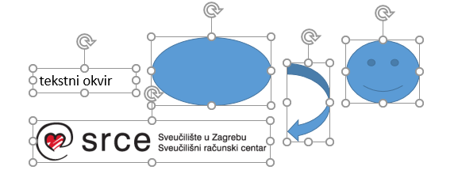

Kada je označena slika ili crtež, prikazuje se dodatna kartica *Alati za slike* → **Oblikovanje** s naredbama za oblikovanje slike ili crteža.

Kada je označen oblik, prikazuje se kartica *Alati za crtanje* → **Oblikovanje** s naredbama za oblikovanje oblika.

Osim na vrpci, naredbe i mogućnosti za oblikovanje objekata mogu se pronaći u oknu zadatka koje se otvara nakon što se na brzom izborniku pritisne naredba **Oblikovanje slike**/**oblika**/**…**.

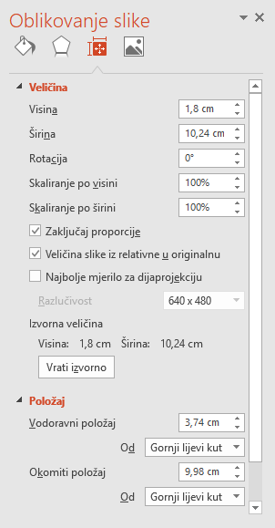 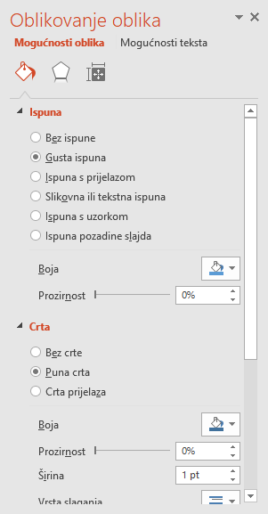

* + 1. Promjena zadanog oblikovanja za nove objekte

Kad se crta objekt, *PowerPoint* primjenjuje skup zadanih oblikovanja objekata kao što je boja ispune, sjena, crte itd. Na primjer, zadana boja za ispunu je plava. Ako se zadane postavke promijene, *PowerPoint* će se koristiti novim postavkama za sve novo stvorene objekte, sve dok se postavke ponovno ne promijene.

Da bi se zadano oblikovanje promijenilo, potrebno je prvo oblikovati neki objekt sa željenim oblikovanjem. Nakon toga, postupak je ovakav:

1. pritisnuti desnom tipkom miša na objekt
2. na izborniku pritisnuti naredbu **Postavi kao zadani oblik**.
   * 1. Promjena veličine objekta

Označenom objektu veličina se može mijenjati na nekoliko načina:

* pomoću miša tako da se pokazivač miša postavi na jednu od hvataljki na okviru i kada pokazivač poprimi oblik dvostruke strelice povlači se u željenom smjeru dok se ne postigne potrebna veličina

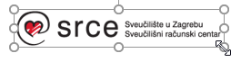

* naredbama **Visina objekta** i **Širina** **objekta** na kartici **Oblikovanje** u skupini **Veličina** gdje se upisuje željena visina i širina u centimetrima ili se vrijednost odabere pomoću okretne dugmadi

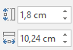

* precizno upravljati veličinom objekta može se u oknu zadatka **Oblikovanje slike/oblika** koji se otvara pritiskom na pokretač dijaloškog okvira u skupini *Oblikovanje* → **Veličina** ili pritiskom desne tipke miša 🠢 **Oblikovanje slike/oblika**.

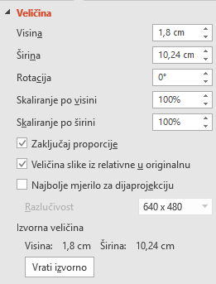Može se izvršiti i proporcionalno skaliranje veličine objekta za određeni postotak. Ako je uključen potvrdni okvir **Zaključaj proporcije**, tada je dovoljno odrediti postotak skaliranja ili visine ili širine, a on će se automatski primijeniti i na drugu dimenziju.

Pritiskom na dugme **Vrati izvorno** veličina objekta se vraća na početne vrijednosti.

* + 1. Okretanje objekta

Slika, crtež i crtani objekt mogu se zaokretati i zrcaliti.

Postupak zaokretanja objekta:

1. označiti objekt
2. pritisnuti naredbu *Oblikovanje* 🠢 *Rasporedi* 🠢 **Rotiraj**
3. na izborniku odabrati mogućnost okretanja po okomitoj ili vodoravnoj osi:

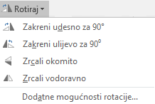

Pritiskom na **Dodatne mogućnosti rotacije** u oknu zadatka je dostupna precizna mogućnost određivanja stupnja rotiranja.



Zaokretanje objekta može se izvršiti mišem tako da se uhvati hvataljka za okretanje i povlači u željenom smjeru.

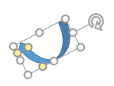

* + 1. Obrezivanje slika i crteža

Obrezivanje slika i crteža omogućava uklanjanje neželjenih dijelova objekta. Prednost je obrezivanja što se odrezani dio može vratiti.

Postupak obrezivanja slika i crteža:

1. označiti sliku ili crtež
2. pritisnuti naredbu *Oblikovanje* → *Veličina* → **Obreži**

**Zanimljivosti i napomene**

Naredba za precizno obrezivanje slike nalazi se u oknu zadatka *Oblikovanje slike* ⭢ *Slika* ⭢ **Obreži**.



1. povlačiti dio obruba prema unutra i slika se obreže

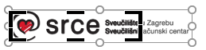

1. slika se može nastaviti obrezivati sve dok se obrezivanje ne isključi pritiskom na istu naredbu, tipkom [Esc] ili pritiskom mišem izvan slike.

Ponovnim pritiskom na naredbu **Obreži** kada je označen obrezani objekt, vidljiv je i odrezani dio koji se može u cijelosti ili djelomično vratiti pomicanjem okvira obrezivanja.

* + 1. Razmještanje i poravnanje objekata

Umetnute slike, crteži i oblici mogu se slobodno razmještati po cijeloj površini slajda, ali i razmjestiti i poravnati u odnosu na ostale objekte.

Da bi se grafički objekti mogli što preciznije rasporediti, postoje alati koji u tome pomažu. To su ravnalo, crte rešetke, vodilice, pametne vodilice i dr.

**Ravnalo** služi kao vizualna pomoć prilikom smještanja teksta i objekata na slajdovima. Nalazi se s gornje i s lijeve strane slajda, prikazuje margine, uvlake i oznake tabulatora, pomoću mjerila mogu se izmjeriti objekti i oblici na slajdu. Po zadanim postavkama je sakriveno.

Za prikazivanje ravnala potrebno ga je uključiti naredbom *Prikaz* 🠢 *Prikaz* 🠢 **Ravnalo**. Kad više nije potrebno, može ga se sakriti isključivanjem naredbe.

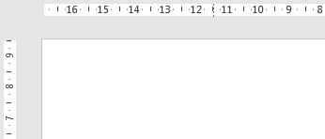

**Crte rešetke** pojednostavljuju poravnanje objekata s ostalim objektima ili određenim točkama na stranici. To je skup fiksnih vodoravnih i okomitih crta koje prelaze preko cijele površine slajda. Gustoća rešetke može se podešavati.

Za prikazivanje crte rešetke na slajdu potrebno je pritisnuti naredbu *Prikaz* 🠢 *Prikaz* 🠢 **Crte rešetke**.

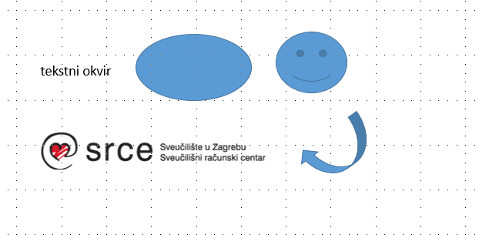

Sljedeću mogućnost za lakše razmještanje objekata u odnosu na sredinu slajda predstavljaju **vodilice za crtanje**. Vodilice za crtanje su točkaste pomične crte, vodoravne i okomite, koje se mogu slobodno pomicati po slajdu pomoću miša. Po zadanim postavkama nalaze se u sredini slajda.

Za prikazivanje vodilica na slajdu potrebno je pritisnuti naredbu *Prikaz* 🠢 *Prikaz* 🠢 **Vodilice**.

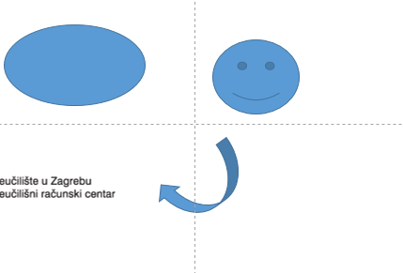

**Zanimljivosti i napomene**

Ako se žele zanemariti postavke poravnanja, dok se povlači ili crta objekt drži se pritisnuta tipka [Alt].

Klikom mišem na crtu prikazuje se brojčana vrijednost položaja vodilice u odnosu na središte slajda, odnosno početnu poziciju vodilice.

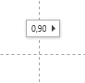

Prema potrebi mogu se postaviti dodatne vodilice tako da se drži pritisnuta tipka [Ctrl] i povlači postojeća vodilica. Vodilice se uklanjaju odvlačenjem izvan okvira slajda, a sve odjednom isključivanjem naredbe.

Poravnanje objekata pomoću vodilica postiže se ovako:

1. vodilica se povuče u položaj u koji se trebaju poravnati objekti
2. objekt se povuče u blizinu vodilica tako da se središte ili rub automatski poravna s vodilicom.

**Pametne vodilice** su točkaste pomoćne crte, vodoravne i okomite, koje se prikazuju kada se objekt pomiče te pomažu u određivanju odnosa i udaljenosti od ostalih objekata.

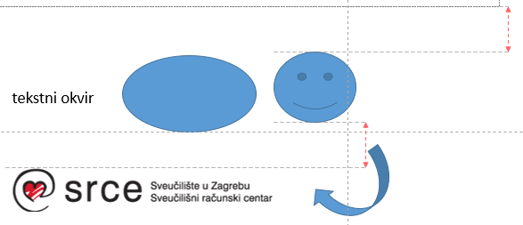

Pametne vodilice su po zadanim postavkama uključene, a isključiti ili ponovno uključiti mogu se na dijaloškom okviru **Rešetka i vodilice** – mogućnost **Prikaži pametne vodilice prilikom poravnavanja oblika**.

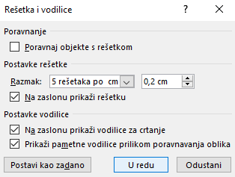

Na istom dijaloškom okviru nalaze se i mogućnosti za rad s rešetkom (promjena gustoće rešetke) i s vodilicom.

Moguća su razna razmještanja i poravnanja objekata, na primjer, poravnanje objekta ili skupine objekata uz lijevi, desni, gornji ili donji rub, poravnanje s okomitom i vodoravnom sredinom te vodoravna i okomita raspodjela više objekata na slajdu.

Postupak razmještanja i poravnanja objekata:

1. označiti jedan ili više objekata
2. pritisnuti naredbu *Oblikovanje* 🠢 *Rasporedi* 🠢 **Poravnaj**

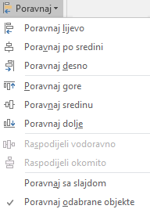

1. iz padajućeg izbornika odabrati jednu od mogućnosti poravnanja.
   * 1. Postavljanje objekata ispred ili ispod drugog objekta

Slike, crteži i oblici mogu se međusobno preklapati. Svaki novoumetnuti objekt nalazi se u prvom planu u odnosu na prethodno umetnute objekte.

Ako se taj odnos želi promijeniti, potrebno je:

1. označiti objekt
2. pritisnuti naredbu *Oblikovanje* 🠢 *Rasporedi* 🠢 **Premjesti ispred** ili **Premjesti iza**.

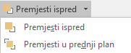 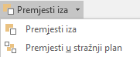

**Premjesti ispred** znači pomicanje za jedno mjesto naprijed, **Premjesti u prednji plan** stavljanje označenog objekta ispred svih ostalih objekata, **Premjesti iza** znači pomicanje za jedno mjesto nazad, a **Premjesti u stražnji plan** stavljanje označenog objekta iza ostalih objekata.





* + 1. Grupiranje objekata

Objekti se mogu grupirati da bi se s njima moglo lakše raditi. Na primjer, ako postoje tri objekta koja se žele nekamo premjestiti, tada bi se trebao premjestiti svaki zasebno, a zatim ih opet treba uskladiti i složiti kao prije. Da bi se to izbjeglo, objekti se mogu grupirati. Kad se grupiraju, objekti se ponašaju kao da su jedan objekt te ih se na taj način može povećati ili smanjiti, premjestiti i sl.

Postupak grupiranja objekata:

1. označiti sve objekte koji će se grupirati

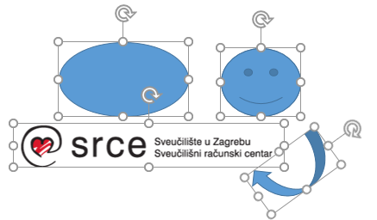

1. pritisnuti naredbu *Oblikovanje* 🠢 *Rasporedi* 🠢 *Grupiraj* 🠢 **Grupiraj**.

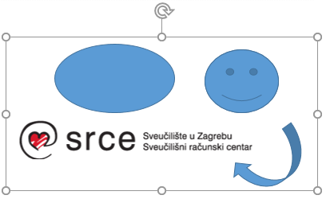

Grupirani se objekti mogu ponovo razgrupirati. To se može učiniti tako da se označi grupirani objekt i pritisne naredba *Oblikovanje* *→ Rasporedi → Grupiraj* *→* **Razgrupiraj**.

* + 1. Uređivanje slike

Umetnuta slika može se uređivati tako da joj se promijeni boja, svjetlina i kontrast. Alati za svjetlinu i kontrast mogu napraviti jednostavnu prilagodbu tonskoga raspona slike, mogu promijeniti cjelokupan izgled slike tako što je posvijetle ili potamne. Postoji i mogućnost za vraćanje slike u prvobitno stanje u slučaju da primijenjene postavke ne odgovaraju.

Naredbe za uređivanje slike nalaze se na kartici **Oblikovanje** u skupini **Pozadina**.

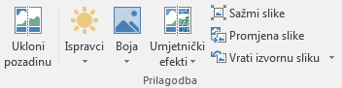

Naredba **Ispravci** omogućuje podešavanje oštrine, svjetline i kontrasta slike odabirom ponuđenih mogućnosti u galeriji na izborniku.

Naredba **Boja** omogućuje promjenu boje kako bi joj se poboljšala kvaliteta ili uskladila s bojom ostalih dijelova prezentacije.

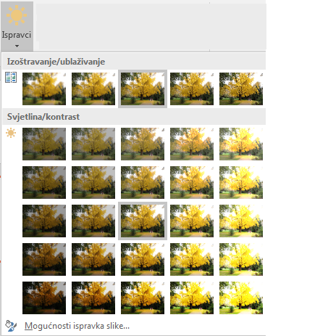 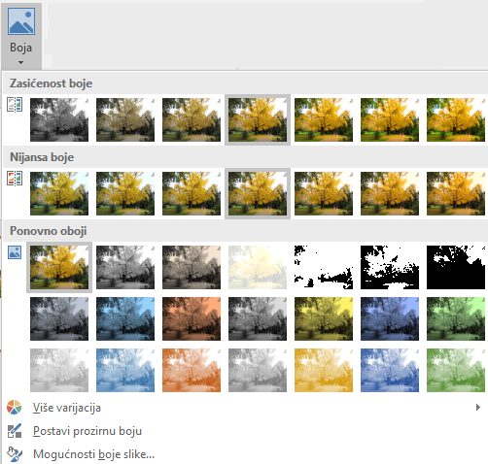

**Umjetnički efekti** dodaje efekte na sliku kako bi izgledala kao crtež ili umjetnička slika.

Odbacivanje svih napravljenih oblikovanja i vraćanje na izvornu sliku i veličinu slike postiže se naredbom **Vrati izvornu sliku** / **Vrati izvornu sliku i veličinu**.

* + 1. Kopiranje, premještanje i brisanje objekata

Objekti se mogu kopirati ili premještati na istom slajdu, u istoj prezentaciji, u drugu otvorenu prezentaciju ili u dokument drugoga programa.

Postupak kopiranja i premještanja:

**Zanimljivosti i napomene**

Prečaci na tipkovnici:  
- za kopiranje [Ctrl]+[C]  
- za premještanje [Ctrl]+[X]  
- za lijepljenje [Ctrl]+[V].

1. odabrati objekt/objekte za kopiranje ili premještanje
2. pritisnuti naredbu *Polazno* → *Međuspremnik* → **Kopiraj** za kopiranje odnosno **Izreži** za premještanje
3. pritisnuti na mjesto kamo se objekt kopira/premješta
4. pritisnuti naredbu *Polazno* → *Međuspremnik* → **Lijepljenje**.

Objekt se može premjestiti pomoću miša metodom *povuci i ispusti* (engl. *Drag & Drop)* tako da ga se označi i povuče na željeno mjesto. Ako se pri tome drži pritisnuta tipka [Ctrl], objekt će se na tom mjestu kopirati.

Nepotrebni se objekti vrlo jednostavno uklanjaju ili brišu:

1. označiti objekt/objekte koji se žele obrisati
2. pritisnuti tipku [Delete].
   1. Vježba: Uporaba grafičkih objekata u prezentaciji
3. Otvorite prezentaciju ***Zagreb.pptx***.
4. Na drugi slajd umetnite isječak crteža po želji koji ćete pronaći pretražujući Internet prema ključnoj riječi *Ljudi*. Pretražujte samo crteže označene *Creative Commons licencama*.
5. Prilagodite veličinu i položaj crteža tako da ne prekriva tablicu na slajdu. Na primjer, kao na ovoj slici:

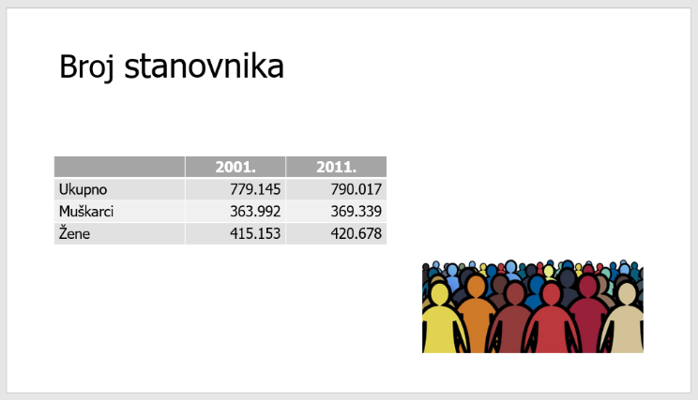

1. Na isti slajd umetnite tekstni okvir u koji upišite:  
   *Izvor: DZS, Popis stanovništva*.
2. Smjestite ga ispod tablice kao na ovoj slici:

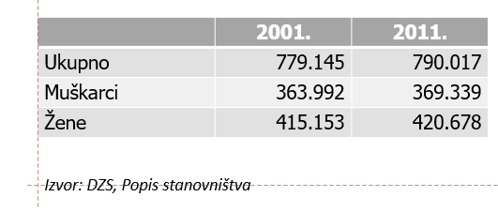

1. Tekstni okvir kopirajte i zalijepite ga na sljedeći slajd.
2. Smjestite ga u donji lijevi kut grafikona kao na ovoj slici:

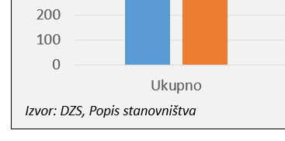

1. Spremite promjene i zatvorite datoteku.
2. Multimedijski sadržaji u prezentaciji

*Po završetku ovog poglavlja polaznik će moći:*

umetnuti zvučni i video zapis u prezentaciju.

Razlika između dobre i odlične prezentacije često leži u svrsishodnoj uporabi multimedije. Dodavanjem animacija, zvučnih i video zapisa, može se privući i zadržati potrebna pozornost publike. Mogu se istaknuti ključni elementi, kontrolirati razvoj diskusije i zabaviti sa svrhom da prezentirana poruka ostane zapamćena.

Film i zvuk su elementi koji se često koriste u prezentacijama. Činjenica je da slika u pokretu, odnosno video, može bolje opisati neke informacije nego statična slika ili tekst pa je dobro koristiti se tom mogućnošću tamo gdje je to potrebno i moguće, radi jasnijega prikaza toga o čemu se govori.

* 1. Umetanje zvučnih zapisa

U prezentaciju programa *PowerPoint* može se dodati zvuk, kao što su glazba, govor ili zvučni isječci. Zvuk se može dodati iz postojeće zvučne datoteke ili snimanjem zvuka tijekom postupka umetanja.

Postupak umetanja zvučnoga zapisa iz datoteke:

1. odabrati slajd na koji se umeće zvučni zapis
2. pritisnuti naredbu *Umetanje* 🠢 *Medijski sadržaji* 🠢 *Zvuk* 🠢 **Audiozapis na mom računalu**
3. u dijaloškom okviru **Umetanje audiozapisa** pronaći odgovarajuću zvučnu datoteku
4. pritisnuti dugme **Umetni** za umetanje zvučne datoteke u prezentaciju ili strelicu dugmeta **Umetni**, a zatim naredbu **Poveži s datotekom** za postavljanje veze do datoteke čime se smanjuje veličina cijele prezentacije.

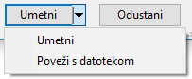

Postupak snimanja zvučnoga zapisa u trenutku umetanja:

**Zanimljivosti i napomene**

Da bi se zvuk mogao snimiti i preslušati, računalo mora biti opremljeno zvučnom karticom, mikrofonom i zvučnicima.

1. odabrati slajd na koji se umeće zvučni zapis
2. pritisnuti naredbu *Umetanje* 🠢 *Medijski sadržaji* 🠢 *Zvuk* 🠢 **Snimanje zvuka**

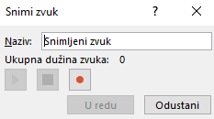

1. u okvir **Naziv** upisati naziv audiodatoteke
2. pritisnuti dugme **Snimi**  za početak snimanja
3. proizvesti zvuk koji se snima (govoriti, pjevati, svirati)
4. pritisnuti dugme **Zaustavi** 
5. za preslušavanje snimljenoga zapisa pritisnuti dugme  
   **Reproduciraj** 
6. pritisnuti dugme **Snimi** ako je potrebno ponoviti snimanje ili dugme **U redu** za završetak snimanja.

Nakon umetanja zvučne datoteke ili snimljenoga zvuka, na slajdu se prikazuje ikona zvučnika koju je, kao i sve objekte, moguće premjestiti na željeno mjesto. Dolaskom pokazivača miša na ikonu, prikazuje se i kontrola za pokretanje i zaustavljanje zvuka.

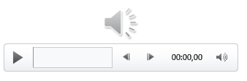

Odabirom ikone zvučnika, na vrpci se pojavljuju **Alati za audiozapise** s dvije kartice **Oblik** i **Reprodukcija**.



Na kartici **Oblik** upravlja se s izgledom ikone kojoj se može promijeniti slika, boja, stil, obrub, veličina i drugo.



Na kartici **Reprodukcija** nalaze se naredbe za uređivanje i kontrolu zvučnoga zapisa i njegove reprodukcije:

* **Reproduciraj** – preslušavanje zapisa
* **Skrati audiozapis** – skraćivanje (obrezivanje) zapisa pomoću zelenih i crvenih klizača
* **Trajanje postupne promjene** – dodavanje efekta postupnoga pojačavanja zapisa na početku reprodukcije ili stišavanja na kraju
* **Glasnoća** – upravljanje jačinom zvuka
* **Početak** – određivanje načina pokretanja zvučnoga zapisa kod projekcije prezentacije:
  + **Na klik** – klikom mišem na dugme za pokretanje
  + **Automatski** – automatsko pokretanje kad se dođe na slajd koji sadrži zvučni zapis
* **Reproduciraj na svim slajdovima** – isti zvučni zapis reproducira na svim slajdovima
* **Ponavljaj dok se ne prekine** – zvučni zapis ponavlja se u krug tijekom cjelokupnoga trajanja projekcije prezentacije ili dok se ne prekine
* **Sakrij tijekom projekcije** – sakrivanje ikone zvučnika tijekom projekcije prezentacije
* **Premotaj nakon reprodukcije** – premotati zvučni zapis (ili video zapis) nakon što reprodukcija završi
* **Reproduciraj u pozadini** – kontinuirano reproduciranje zvuka u pozadini tijekom trajanja prezentacije.

Kada se sa slajda želi ukloniti zvučni zapis, odabere se ikona zvučnika i pritisne tipka [Delete].

* 1. Umetanje video zapisa

Sve se češće u prezentacijama, u svrhu zornoga prikazivanja određenih tema, rabe filmovi koji se u obliku video zapisa na jednostavan način mogu dodati na slajd. Video zapis može biti smješten na lokalnom ili povezanom računalu ili ga se može potražiti na Internetu.

Osim gotovih video datoteka, u prezentaciju se može umetnuti i video zapis koji se dobije snimanjem aktivnosti na zaslonu u trenutku umetanja.

* + 1. Umetanje video zapisa iz datoteke

**Zanimljivosti i napomene**

Brz način umetanja audio i video zapisa je označavanje datoteke u pregledniku datoteka i povlačenje na slajd.

Postupak umetanja video zapisa s lokalnog ili povezanog računala:

1. pritisnuti potrebnu naredbu:

**rezervirano mjesto**: na novom praznom slajdu pritisnuti mišem na rezervirano mjesto za umetanje sadržaja – **Umetanje videozapisa** ⭢ *Iz datoteke* ⭢ *Pregledavanje*

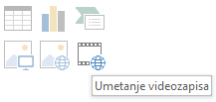

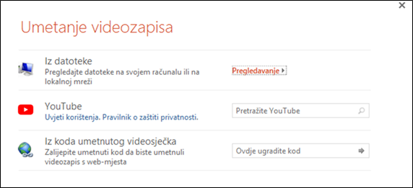

**naredba na vrpci**: *Umetanje* ⭢ *Medijski sadržaji* ⭢ *Videozapis* ⭢ **Videozapis na mom računalu**

1. pronaći odgovarajuću datoteku u dijaloškom okviru **Umetanje videozapisa**
2. pritisnuti dugme **Umetni** za umetanje video datoteke u prezentaciju ili strelicu dugmeta **Umetni**, a zatim naredbu **Poveži s datotekom** za postavljanje veze do datoteke čime se smanjuje veličina cijele prezentacije.

Postupak umetanja video zapisa s Interneta:

1. pritisnuti potrebnu naredbu:
   * **rezervirano mjesto**: na novom praznom slajdu pritisnuti mišem na rezervirano mjesto za umetanje sadržaja – **Umetanje videozapisa** ⭢ **YouTube**
   * **naredba na vrpci**: *Umetanje* ⭢ *Medijski sadržaji* ⭢ *Videozapis* ⭢ **Videozapis s interneta**
2. u okvir za pretraživanje *YouTube* upisati ključni pojam
3. odabrati jednu ili više pronađenih stavaka

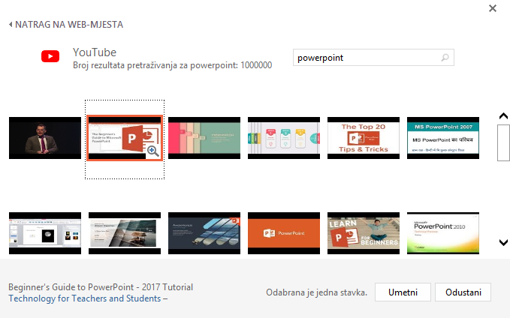

1. pritisnuti dugme **Umetni**.
   * 1. Umetanje snimke zaslona

Moguće je snimiti aktivnosti na zaslonu računala i povezani zvuk, a zatim ih ugraditi na slajd prezentacije ili ih pak spremiti kao zasebnu datoteku.

Postupak snimanja zaslona:

1. odabrati slajd na koji se umeće snimka
2. pritisnuti naredbu *Umetanje* 🠢 *Medijski sadržaji* 🠢 **Snimanje zaslona**
3. na upravljačkom panelu pritisnuti **Odabir područja**

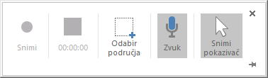

1. pomoću miša kojem je pokazivač u obliku križića odabrati dio zaslona koji će se snimati
2. po zadanim postavkama snima se i zvuk i pokazivač miša; ako se nešto od toga ne želi snimati, isključiti tu mogućnost na upravljačkom panelu
3. na upravljačkom panelu pritisnuti dugme **Snimi**, nakon čega se svaka aktivnost vidljiva na zaslonu snima
4. za privremeno zaustavljanje snimanja, na upravljačkom panelu pritisnuti dugme **Pauziraj** (ako upravljački panel nije vidljiv, pokazivačem miša doći na gornji rub zaslona, nakon čega će se prikazati)

**Zanimljivosti i napomene**

Prečaci za naredbe na upravljačkom panelu:

**Snimi** – [Win]+[Shift]+[R]  
**Pauziraj** – [Win]+[Shift]+[R]  
**Zaustavi** – [Win]+[Shift]+[Q]  
**Odabir područja** –  
 [Win]+[Shift]+[F]  
**Zvuk** – [Win]+[Shift]+[U]  
**Snimi pokazivač** –   
 [Win]+[Shift]+[O].

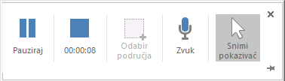

1. ponovno pritisnuti dugme **Snimi** za nastavak snimanja
2. pritisnuti dugme **Zaustavi**  za završetak snimanja
3. spremiti prezentaciju čime će se spremiti i video zapis dobiven snimanjem zaslona.

Po završetku snimanja, na slajd se umetnuo video zapis koji je sastavni dio prezentacije:

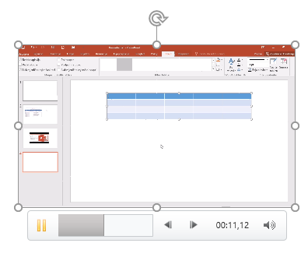

Da bi se sama snimka spremila kao zasebna datoteka, potrebno je desnom tipkom miša kliknuti na sliku na slajdu koja predstavlja snimku i odabrati **Spremi medijski sadržaj kao**. U dijaloškom okviru treba upisati naziv datoteke i odabrati mjesto spremanja, a zatim pritisnuti dugme **Spremi**.

Dolaskom pokazivača miša na sliku video zapisa, prikazuje se i kontrola za pokretanje i zaustavljanje reprodukcije.

Kao i kod umetnutoga zvučnoga zapisa, tako i kod umetnutoga i označenoga video zapisa, na vrpci se prikazuju **Alati za videozapise** s dvije kartice **Oblik** i **Reprodukcija** s naredbama za uređivanje i upravljanje video zapisima na sličan način kao i kod zvučnoga zapisa.

Video zapis se iz prezentacije briše pritiskom na tipku [Delete].

* 1. Vježba: Uporaba multimedijskih sadržaja u prezentaciji

1. Otvorite prezentaciju ***Zagreb.pptx***.
2. Na prvi slajd umetnite zvučni zapis iz datoteke ***Muzika.mp3*** iz mape ***E630_vjezbe***.
3. Odredite da se zvučni zapis neprestano reproducira tijekom trajanja prezentacije.
4. Na kraju prezentacije dodajte novi slajd izgleda **Samo naslov**.
5. Upišite naslov slajda: *O Zagrebu*.
6. Otvorite *web*-preglednik i pozicionirajte se na *web*-stranicu <https://www.zagreb.hr/>.
7. Na posljednji slajd prezentacije umetnite snimku zaslona s aktivnostima kretanja po *web*-stranici o Zagrebu.
8. Promijenite visinu okvira videozapisa na 13 cm, a širina će se proporcionalno promijeniti na cca 25 cm.
9. Premjestite videozapis tako da ne prekriva naslov i poravnajte ga po sredini vodoravno.
10. Pregledajte snimku i ako niste zadovoljni napravite novu, a postojeću obrišite.
11. Spremite promjene i zatvorite datoteku.
12. Matrica slajda

*Po završetku ovog poglavlja polaznik će moći:*

izraditi, urediti i primijeniti matricu slajda.

U ovom se poglavlju govori o radu s matricom slajda koja upravlja izgledom cijele prezentacije. Svaka promjena koja se u njoj napravi, primjenjuje se automatski na sve slajdove, što doprinosi ujednačenosti prezentacije i uštedi vremena pri njezinoj izradi.

* 1. Pojam matrice slajda

**Zanimljivosti i napomene**

Postoje tri vrste matrica: matrica slajda, matrica brošure i matrica bilješki koje upravljaju izgledom slajdova, izgledom prezentacije kada se ispisuje u obliku brošure ili kada se ispisuje zajedno s bilješkama.

**Matrica slajda** (*Slide master*) je temelj dizajna svake prezentacije. U matricu slajda spremaju se informacije o smještaju teksta i objekata na slajdu, veličini rezerviranih mjesta za tekst i objekte, stilovima teksta, pozadini, temi boja, efektima i animacijama.

Svrha matrice slajda jest da pomogne pri stvaranju izgleda slajdova tako da se na jednom mjestu naprave promjene koje će se odraziti na sve slajdove u prezentaciji ili na slajdove s određenim izgledom*.* Na primjer, ako se želi postići da se neka slika, na primjer logotip tvrtke, pojavljuje na svim slajdovima u prezentaciji, dovoljno je tu sliku umetnuti u matricu slajda, umjesto umetanja na svaki slajd zasebno.

Da bi se matrica slajda oblikovala i uređivala, potrebno ju je otvoriti, odnosno doći u prikaz matrice slajda pritiskom na naredbu *Prikaz* ⭢ *Prikazi osnovne stranice* ⭢ **Matrica slajda**.

Prezentacija u prikazu matrice slajda:

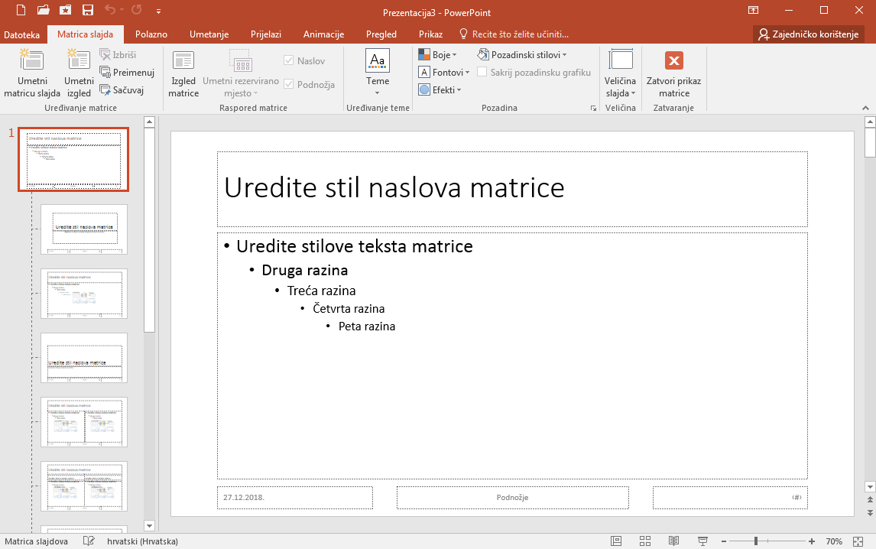

**Zanimljivosti i napomene**

Prelaskom pokazivača miša preko matrice u lijevom oknu prikazat će se broj slajdova koji se koriste dotičnom matricom.

**Glavni slajd** nalazi se na vrhu **Okna slajdovi/struktura** na lijevoj strani prozora, a ispod se nalaze matrice pojedinih izgleda slajdova: **Naslovni slajd**, **Naslov i sadržaj**, **Dva sadržaja** itd.

Na vrpci se pojavljuje nova kontekstna kartica **Matrica slajda** s naredbama za rad u prikazu matrice, a ostale kartice su se prilagodile.

U prikazu matrice slajda mogu se vršiti promjene oblikovanja kao i kod oblikovanja slajdova u običnom pogledu. Tekst u matrici ima samo stilsku ulogu, dok se tekst stvarnoga slajda, kao što su naslovi i popisi, umeće u slajd u običnom pogledu.

* 1. Uređivanje matrice slajdova

Izradom nove prezentacije automatski se stvara jedna matrica slajdova s pripadajućim standardnim izgledima. Kada se u jednoj prezentaciji želi koristiti više tema, potrebno je i više matrica slajdova. Svaka matrica slajdova predstavlja jednu temu. U prezentaciju se, pored postojeće, mogu umetnuti nove matrice slajdova, ali i novi izgledi slajda unutar matrice slajdova.

Postupak umetanja novoga izgleda slajda:

1. biti u prikazu matrice slajda (*Prikaz* ⭢ *Prikazi osnovne stranice* ⭢ **Matrica slajda**)
2. odabrati izgled slajda iza kojeg se umeće novi
3. pritisnuti naredbu *Matrica slajda* ⭢ *Uređivanje matrice* ⭢ **Umetni izgled**.

Postupak umetanja dodatne matrice slajdova s pripadajućim izgledima ispod svake:

1. biti u prikazu matrice slajda (*Prikaz* ⭢ *Prikazi osnovne stranice* ⭢ **Matrica slajda**)
2. pritisnuti naredbu *Matrica slajda* ⭢ *Uređivanje matrice* ⭢ **Umetni matricu slajda**.

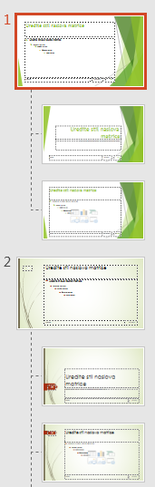

Matrica slajdova 1

Matrica slajdova 2

Ako prezentacija sadrži više matrica slajdova, nova matrica slajdova dodaje se u i trenutku odabira nove teme: *Matrica slajda* ⭢ *Uređivanje teme* ⭢ **Umetni matricu slajda**.

Radi kasnijeg lakšeg snalaženja, umetnutoj matrici slajda ili izgleda može se promijeniti naziv. Za promjenu naziva potrebno je označiti matricu, pritisnuti naredbu *Matrica slajda* ⭢ *Uređivanje matrice* ⭢ **Preimenuj**, u otvorenom dijaloškom okviru upisati željeni naziv i pritisnuti dugme **Preimenuj**.

Kako se umetnuta matrica slajda ne bi izbrisala nakon što se u prezentaciji prestane koristiti, potrebno je u skupini **Uređivanje matrice** uključiti naredbu **Sačuvaj**.

Nepotrebna matrica slajdova s pripadajućim izgledima ili pojedina matrica izgleda slajda mogu se obrisati naredbom *Matrica slajda* ⭢ *Uređivanje matrice* ⭢ **Izbriši** ili tipkom [Delete] nakon odabira glavnoga slajda matrice slajdova, odnosno pojedinačnog izgleda slajda.

Iz prikaza matrice slajda izlazi se pritiskom na naredbu *Matrica slajda* ⭢ *Zatvaranje* ⭢ **Zatvori prikaz matrice**.

Umetnute i oblikovane matrice slajdova i izgleda mogu se primijeniti na slajdove u prezentaciji i to u prikazu prezentacije **Normalno**.

Postupak primjene prilagođene matrice slajdova:

1. pritisnuti *Dizajn* ⭢ *Teme* ⭢ **Više** 
2. u skupini tema **Ova prezentacija** odabrati temu nove matrice ili  
   desnom tipkom miša otvoriti izbornik te odabrati mogućnost primjene na odgovarajućim slajdovima, svim slajdovima ili samo na odabranim.

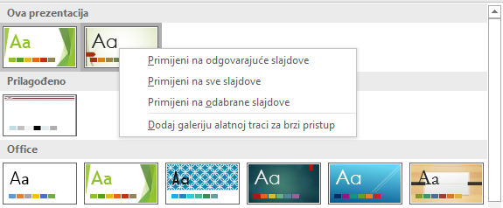

Postupak primjene prilagođene matrice izgleda slajda:

1. pritisnuti *Polazno* ⭢ *Slajdovi* ⭢ **Raspored**
2. odabrati izgled slajda stvoren promjenom matrice izgleda slajda.

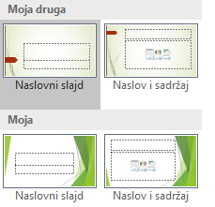

* 1. Umetanje grafičkih objekata u matricu slajda

U matricu slajdova i matrice izgleda mogu se umetati razni grafički objekti, kao na primjer slike, snimke zaslona, razni oblici, SmartArt grafika. Ako je objekt umetnut na matricu slajda, bit će vidljiv na svim slajdovima prezentacije, a ako je umetnut na matricu izgleda, na primjer **Naslov i sadržaj**, bit će vidljiv na svim slajdovima tog izgleda.

Postupak umetanja grafičkih objekata:

1. biti u prikazu matrice slajda (*Prikaz* ⭢ *Prikazi osnovne stranice* ⭢ **Matrica slajda**)
2. u lijevom oknu odabrati matricu slajdova (glavni slajd) ili matricu pojedinog izgleda
3. na kartici **Umetanje** u skupinama **Slike** i **Ilustracije** odabrati grafički objekt koji se želi umetnuti i to na isti način kako se to radi u samoj prezentaciji u običnom pogledu.

Umetnuti objekt u matricu slajda uređuje se i oblikuje na isti način kao i u prezentaciji u običnom pogledu.

Objekt umetnut u matricu slajda može se ukloniti jedino u matrici slajda tipkom [Delete].

* 1. Prikaz podataka u podnožju matrice slajda

Na dnu matrice nalaze se tri rezervirana mjesta predviđena za prikaz podataka koji će se pojavljivati na svim slajdovima. Rezervirana mjesta su predviđena za datum i vrijeme, slobodan tekst i broj slajda.



Koji će se podaci prikazati u podnožju slajda može se odrediti u običnom pogledu prezentacije i u pogledu matrice.

Postupak određivanja prikaza podataka u podnožju slajda:

1. pritisnuti naredbu *Umetanje* ⭢ *Tekst* ⭢ **Zaglavlje i podnožje**
2. u otvorenom dijaloškom okviru **Zaglavlje i podnožje** odabrati potrebne mogućnosti

**Zanimljivosti i napomene**

Dijaloški okvir **Zaglavlje i podnožje** otvara se i naredbama *Umetanje* 🠢 *Tekst* 🠢 **Broj slajda** i **Datum i vrijeme** .

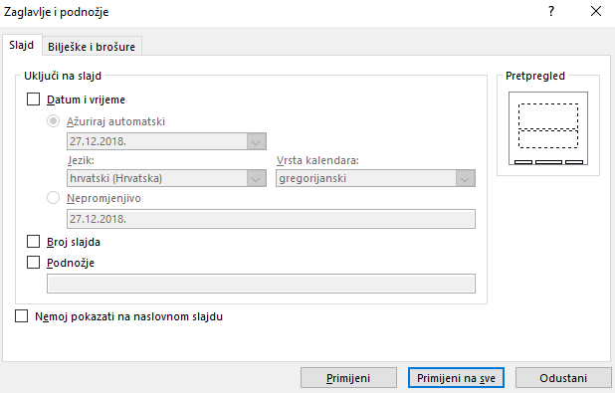

**Datum i vrijeme** za prikaz datuma/vremena. Za automatsko ažuriranje vremena kod otvaranja prezentacije – odabrati **Ažuriraj automatski** uz mogućnost određivanja oblika datuma. Ako se želi prikaz uvijek istoga datuma, treba odabrati **Nepromjenjivo** i u prazno polje upisati željeni datum.

**Broj slajda** za prikaz broja slajda u desnom dijelu podnožja. Broj se automatski prilagođava slajdovima.

**Podnožje** za prikaz teksta koji je potrebno upisati u prazan okvir.

Mogućnost **Nemoj prikazati na naslovnom slajdu** uključuje se kada se na naslovnom slajdu ne žele prikazati podaci određeni u podnožju.

1. pritisnuti dugme **Primijeni** za prikaz podataka iz podnožja na trenutačno odabranom slajdu ili pritisnuti dugme **Primijeni na sve** za prikaz na svim slajdovima.

Ako se određivanje podataka za prikaz u podnožju radilo u pogledu matrice na matrici slajdova, a ne na matrici izgleda, postavke će se primijeniti na svim slajdovima bez obzira na to koje se dugme pritisne.

U dijaloškom okviru **Zaglavlje i podnožje** na kartici **Bilješke i brošure** dodatno se može upisati i tekst koji će se pojavljivati u lijevom dijelu zaglavlja ispisanih bilješki. U desnom dijelu zaglavlja prikazuje se datum/vrijeme, u lijevom dijelu podnožja tekst predviđen za podnožje, a u desnom dijelu broj stranice.

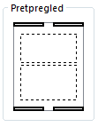

* 1. Vježba: Rad s matricom slajda

1. Otvorite prezentaciju ***Zagreb.pptx***.
2. Odredite da se u podnožju svih slajdova osim naslovnog, prikazuju broj stranice i datum koji se automatski osvježava.
3. Odredite da se na tekst na svim slajdovima (uključujući i područje podnožja) primjenjuje vrsta fonta *Tahoma* u plavoj boji (*plava, Isticanje 5, tamnije 50 %*).
4. Odredite da su naslovi na slajdovima veličine 48 i da su podebljani, a neka prva razina teksta ima veličinu 30.
5. Odredite boju pozadine na svim slajdovima: *plava, Isticanje 1, svjetlije 60 %*.
6. Na sve slajdove umetnite sliku ***Zg_logo.png***.
7. Promijenite veličinu slike tako da je proporcionalno skalirate 30 % i smjestite je u gornji desni kut slajdova.
8. Zatvorite prikaz matrice slajdova.
9. Spremite promjene i zatvorite datoteku.
10. Povezivanje podataka

*Po završetku ovog poglavlja polaznik će moći:*

umetati hiperveze

umetati i povezivati podatke.

Sadržaj slajdova, a time i prezentacije, u većini je slučajeva raznovrstan i često pored teksta uključuje slike, tablice i grafikone. Podaci u tablicama i grafikonima mogu se unijeti izravno u programu *PowerPoint,* međutim mogu se uvesti i iz drugih programa, na primjer iz programa *Excel*.

Gotove tablice i grafikoni izrađeni u programu *Excel* mogu se uvesti ili uložiti u program *PowerPoint* ili se može s njima povezati. Povezivanjem podataka osigurava se njihova istovjetnost na svim mjestima i jednostavno osvježavanje, a izbjegava se povećanje datoteke.

Za lakše upravljanje prezentacijom, može se stvoriti hiperveza na bilo koji slajd u prezentaciji, na podatak u drugom dokumentu ili na informaciju na Internetu. Hiperveza se može izvesti iz bilo koje riječi ili izraza, kao i bilo kojeg objekta – slike, tekstnog okvira, crtanog oblika itd. Na primjer, može se i unijeti hiperveza adrese e-pošte kako bi drugi jednostavno mogli poslati e-poštu autoru prezentacije.

* 1. Postavljanje hiperveze

Hiperveza se koristi za povezivanje i brzi pristup određenom mjestu u prezentaciji, pristup drugim datotekama, *web*-stranicama, programima, adresama e-pošte, slikama itd.

Sama hiperveza može biti predstavljena tekstom ili slikom. Kada se u prikazu dijaprojekcije pokaže na tekst ili sliku koja sadrži hipervezu, pokazivač miša pretvara se u oblik ruke pokazivač u obliku ruke i tako upućuje na to da se tekst ili slika mogu pritisnuti. U programu *PowerPoint* hiperveza se ostvaruje tijekom projekcije prezentacije.

Hiperveza se umeće na nekoliko načina:

* upisom *web*-adrese ili adrese e-pošte

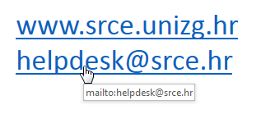

* tipkovnim prečacem [Ctrl]+[K]
* naredbom *Umetanje* → *Veze* → **Hiperveza**.

Ispravnim upisom *web*-adrese ili adrese e-pošte, hiperveza se stvara odmah, dok se tipkovnim prečacem ili naredbom otvara dijaloški okvir **Umetanje hiperveze** na kojem se određuju postavke povezivanja.

Postupak umetanja hiperveze do *web*-stranice:

1. u normalnom obliku prikaza, na slajdu odabrati tekst ili objekt na koji se postavlja hiperveza
2. pritisnuti naredbu *Umetanje* → *Veze* → **Hiperveza** ili  
   pritisnuti tipkovni prečac [Ctrl]+[K]
3. u dijaloškom okviru **Umetanje hiperveze** u odjeljku **Veza s** odabrati **Postojećom datotekom ili web-stranicom**
4. u okviru **Adresa** upisati adresu *web*-stranice
5. pritisnuti dugme **U redu**.

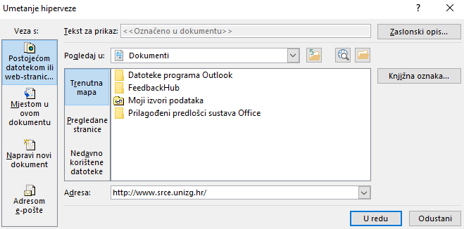

Postupak umetanja hiperveze na adresu e-pošte:

1. u normalnom obliku prikaza, na slajdu odabrati tekst ili objekt na koji se postavlja hiperveza
2. pritisnuti naredbu *Umetanje* → *Veze* → **Hiperveza** ili  
   pritisnuti tipkovni prečac [Ctrl]+[K]
3. u dijaloškom okviru **Umetanje hiperveze** u odjeljku **Veza s** odabrati **Adresom e-pošte**
4. u okviru **Adresa** **e-pošte** upisati adresu e-pošte
5. u okvir **Predmet** može se upisati naslov poruke e-pošte
6. pritisnuti dugme **U redu**.

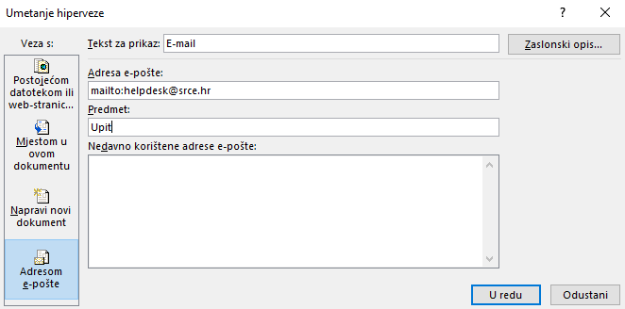

Postupak umetanja hiperveze na postojeći slajd u istoj prezentaciji:

1. u normalnom obliku prikaza, na slajdu odabrati tekst ili objekt na koji se postavlja hiperveza
2. pritisnuti naredbu *Umetanje* → *Veze* → **Hiperveza** ili  
   pritisnuti tipkovni prečac [Ctrl]+[K]
3. u dijaloškom okviru **Umetanje hiperveze** u odjeljku **Veza s** odabrati **Mjestom u ovom dokumentu**
4. u okviru **Odaberite mjesto u ovom dokumentu** odabrati naslov slajda s kojim se povezuje
5. pritisnuti dugme **U redu**.

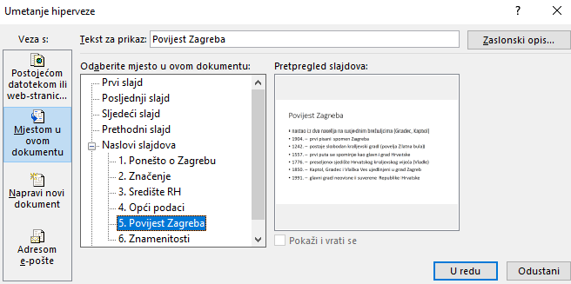

Postupak umetanja hiperveze na određeni slajd u drugoj prezentaciji:

1. u normalnom obliku prikaza, na slajdu odabrati tekst ili objekt na koji se postavlja hiperveza
2. pritisnuti naredbu *Umetanje* → *Veze* → **Hiperveza** ili  
   pritisnuti tipkovni prečac [Ctrl]+[K]
3. u dijaloškom okviru **Umetanje hiperveze** u odjeljku **Veza s** odabrati **Postojećom datotekom ili web-stranicom**
4. u okviru **Pogledaj u** odabrati mapu
5. u okviru sa sadržajem mape odabrati datoteku za povezivanje
6. pritisnuti dugme **Knjižna oznaka**
7. u dijaloškom okviru **Odabir mjesta u dokumentu** odabrati naslov slajda s kojim se povezuje i pritisnuti dugme **U redu**
8. pritisnuti dugme **U redu**.

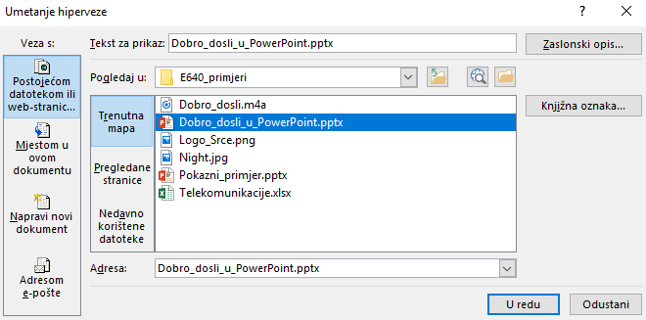

Na isti se način umeće hiperveza i na dokument nekoga drugog programa. Kod pokretanja hiperveze u prikazu dijaprojekcije, program *PowerPoint* će upozoriti na mogući sigurnosni problem te preporučiti korištenje hiperveze samo iz pouzdanih izvora.

Hiperveza se uklanja pritiskom na naredbu **Ukloni hipervezu** na brzom izborniku dobivenim nad tekstom ili objektom s hipervezom ili pritiskom na dugme **Ukloni vezu** u dijaloškom okviru **Uređivanje veze** koji se otvara pritiskom na naredbu *Umetanje* → *Veze* → **Hiperveza**.

* 1. Povezivanje podataka i ulaganje objekta

Program *PowerPoint* podržava tehnologiju povezivanja i ugrađivanja objekata (*Object Linking and Embedding*, *OLE*). Osim što se zahvaljujući toj tehnologiji u prezentaciju mogu umetnuti tekst, tablice, grafikoni, slike, zvučni zapisi ili videozapisi izrađeni u nekim drugim programima, podaci se mogu povezati s vanjskim izvorima podataka, a podaci iz programa *PowerPoint* prebaciti u neki drugi program.

Objekti uz pomoć OLE-a mogu biti umetnuti, povezani ili ugrađeni. **Povezani** objekti osvježavaju se automatski ako se promijene izvorišni podaci, a **umetnuti** i **ugrađeni** (uloženi) objekti stalni su dio toga dokumenta pa se ne osvježavaju pri promjeni izvorišnih podataka.

Datoteka s ugrađenim podacima zahtijeva više prostora na disku, a datoteka s povezanim podacima manje prostora, ali zato zahtijeva dostupnost datoteke s izvorišnim podacima.

* + 1. Umetanje podataka

Postupak umetanja podataka u prezentaciju iz programa *Excel*:

1. u radnoj knjizi programa *Excel* označiti tablicu (ćelije s podacima) ili grafikon
2. pritisnuti naredbu *Polazno* → *Međuspremnik* → **Kopiraj**
3. premjestiti se u prezentaciju programa *PowerPoint* na slajd na koji se podaci ili grafikon umeću
4. pritisnuti naredbu *Polazno* → *Međuspremnik* → **Lijepljenje**

ako se umeću podaci u tablici – pritisnuti jednu od mogućnosti **Koristi odredišne stilove** ili **Zadrži izvorišno oblikovanje** ovisno o tome koje se oblikovanje želi primijeniti

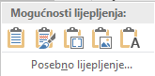

ako se umeće grafikon – pritisnuti jednu od mogućnosti **Koristi odredišnu temu i ugradi radnu knjigu** ili **Zadrži izvorišno oblikovanje i ugradi radnu knjigu** ovisno o tome koje se oblikovanje želi primijeniti.

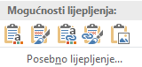

Na ovaj su način podaci umetnuti na slajd te njihovo daljnje uređivanje i oblikovanje odvija se isto kao da su stvarani u programu *PowerPoint*.

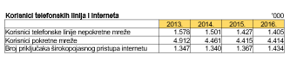

Na isti se način na slajd umeće i sadržaj iz programa *Word*.

* + 1. Povezivanje podataka

Postupak povezivanja prezentacije s podacima iz programa *Excel*:

1. u radnoj knjizi programa *Excel* označiti tablicu (ćelije s podacima) ili grafikon
2. pritisnuti naredbu *Polazno* → *Međuspremnik* → **Kopiraj**
3. premjestiti se u prezentaciju programa *PowerPoint* na slajd na koji se podaci ili grafikon umeću i povezuju
4. pritisnuti naredbu *Polazno* → *Međuspremnik* → **Lijepljenje**

ako se umeću i povezuju podaci u tablici – pritisnuti naredbu **Posebno lijepljenje** i na istoimenom dijaloškom okviru uključiti mogućnost **Zalijepi vezu**

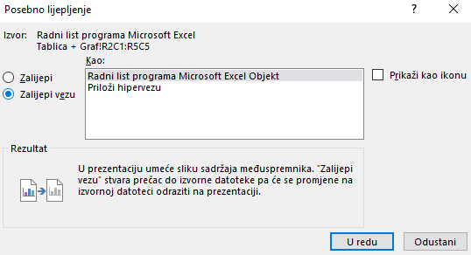

**Zanimljivosti i napomene**

Tablica s podacima (ili grafikon) može se u prezentaciju zalijepiti kao slika, ali tada ne postoji mogućnost naknadnog uređivanja.

Za to je potrebno odabrati mogućnost lijepljenja **Slika** (*Polazno* 🠢 *Međuspremnik* 🠢 *Lijepljenje* 🠢 **Slika**).  


ako se umeće i povezuje grafikon – na izborniku pritisnuti naredbu **Koristi odredišnu temu** **i poveži podatke** ili **Zadrži izvorišno oblikovanje i poveži podatke**



ili pritisnuti naredbu **Posebno lijepljenje** i na istoimenom dijaloškom okviru uključiti mogućnost **Zalijepi vezu**.

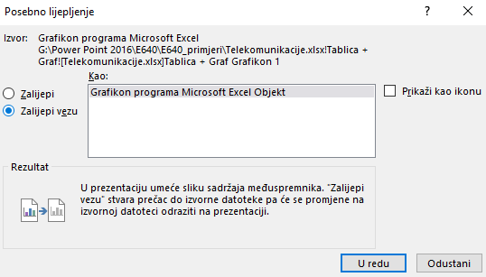

**Zanimljivosti i napomene**

Uključivanjem mogućnosti **Prikaži kao ikonu** na dijaloškim okvirima **Posebno lijepljenje** i **Umetanje objekata**, na slajdu se umetnuti objekt prikazuje kao ikona na koju se klikne da se prikaže sadržaj u novom prozoru.

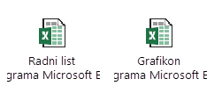

Lijepljenjem veze stvara se poveznica na izvorišnu datoteku. Promjene u izvorišnoj datoteci odrazit će se i u prezentaciji dok su obje datoteke istovremeno otvorene. Naknadno osvježavanje podataka pokreće se naredbom **Ažuriraj vezu** na brzom izborniku.

Dvostrukim klikom mišem na umetnuti i povezani objekt prelazi se u program *Excel*, a ako je bio zatvoren, otvara ga se.

Na isti se način na slajd umeće i povezuje sadržaj iz programa *Word*.

* + 1. Ugrađivanje (ulaganje) podataka kao objekta

Postupak ugrađivanja podataka u prezentaciju iz programa *Excel*:

1. u radnoj knjizi programa *Excel* označiti tablicu (ćelije s podacima) ili grafikon
2. pritisnuti naredbu *Polazno* → *Međuspremnik* → **Kopiraj**
3. premjestiti se u prezentaciju programa *PowerPoint* na slajd na koji se podaci ili grafikon umeću i povezuju
4. pritisnuti naredbu *Polazno* → *Međuspremnik* → **Lijepljenje**

ako se ugrađuju podaci u tablici – na izborniku pritisnuti naredbu **Ugradi**



ili pritisnuti naredbu **Posebno lijepljenje**, uključiti mogućnost **Zalijepi**, a u okviru **Kao** odabrati **Radni list programa Microsoft Excel Objekt**

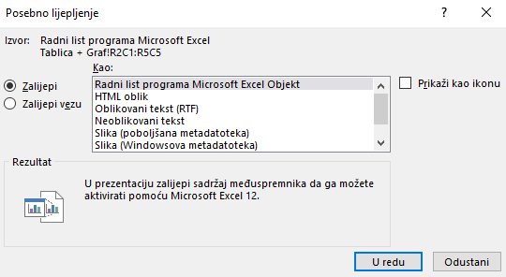

ako se ugrađuje grafikon – pritisnuti naredbu **Posebno lijepljenje**, uključiti mogućnost **Zalijepi** 🠢 **Grafikon programa Microsoft Excel Objekt**.

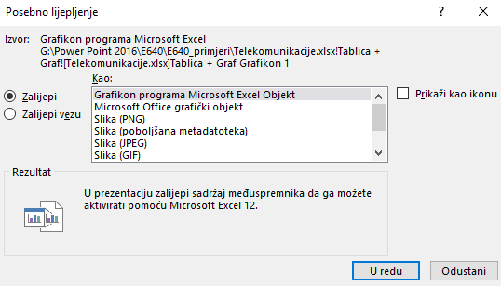

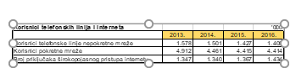

Na ovaj se način na slajd umeće označeni dio radnoga lista programa *Excel*. Dvostrukim klikom na uloženi objekt, unutar programa *PowerPoint* aktivira se program *Excel* u kojem se podaci mogu uređivati.

Na isti se način na slajd ugrađuje sadržaj iz programa *Word*.

* + 1. Ugrađivanje cijelih datoteka kao objekta

U prezentaciju se mogu umetnuti ugrađeni objekti koji predstavljaju cijele datoteke što je nekad jednostavnije umjesto čuvanja zasebnih datoteka.

Postupak ugrađivanja cijele *Excel* datoteke kao objekta:

1. označiti slajd na koji se ugrađuje objekt
2. pritisnuti naredbu *Umetanje* 🠢 *Tekst* 🠢 **Objekt**
3. u dijaloškom okviru **Umetanje objekta** odabrati mogućnost **Stvori iz datoteke**

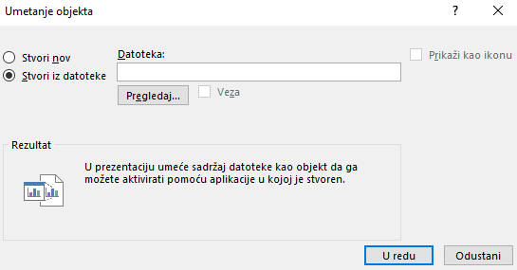

1. pritisnuti dugme **Pregledaj** i odabrati datoteku
2. za stvaranje povezanog objekta uključiti mogućnost **Veza**
3. pritisnuti dugme **U redu**.

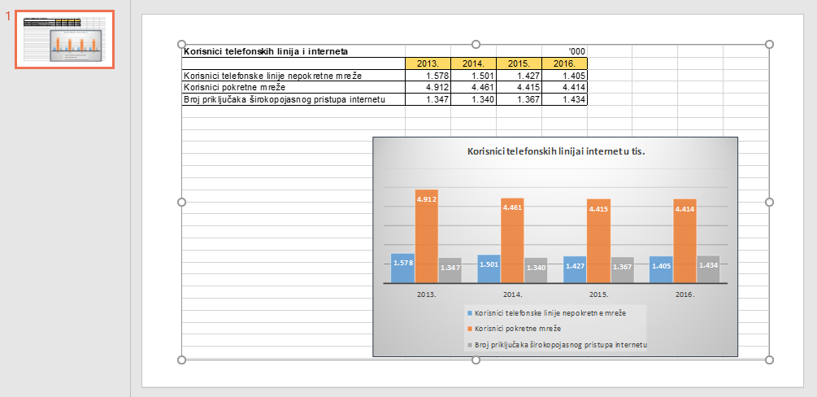

Na ovaj se način na slajd umeće cjelokupan sadržaj radnoga lista programa *Excel*. Dvostrukim klikom mišem na umetnuti objekt, prikazuje se zaseban prozor programa *Excel* s izvorišnom datotekom. Svaka promjena podataka primjenjuje se u originalnoj datoteci i u prikazu na slajdu.

Ako se na dijaloškom okviru **Umetanje objekta** ne uključi mogućnost **Veza**, dvostrukim klikom na umetnuti objekt, prikazuje se prozor programa *Excel* u sklopu prozora programa *PowerPoint*. Svaka promjena podataka primjenjuje se u ugrađenom objektu i u prikazu na slajdu, a originalna datoteka ostaje nepromijenjena.

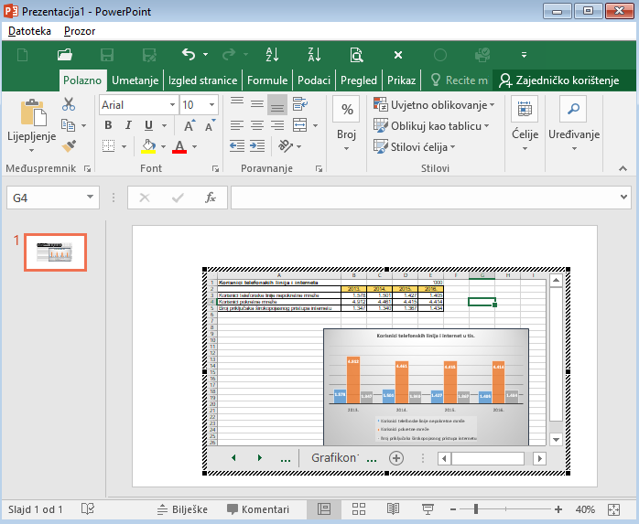

Na isti se način na slajd ugrađuje sadržaj i datoteka iz programa *Word*.

* 1. Uvoz i izvoz iz prezentacije

Između programa paketa *Microsoft Office* jednostavno je razmjenjivati podatke i ostali sadržaj. Na primjer, može se stvoriti struktura za prezentaciju u programu *Word* i zatim je uvesti u prezentaciju programa *PowerPoint*. Program *PowerPoint* rabi stilove naslova kao i program *Word*, tako da se pri uvozu podataka može znati što je naslov, a što sadržaj slajda.

Bilo koji objekt iz *PowerPoint* prezentacije može se kopirati u drugi program, bilo da je objekt u konačnici povezan ili nepovezan. Na primjer, možda postoji grafikon izrađen u programu *PowerPointu* i želi ga se rabiti u *Word* dokumentu. Slike se iz prezentacije na jednostavan način mogu pospremiti u grafički oblik, ali se isto tako i čitav slajd može spremiti u neki od grafičkih oblika.

Slajdovi iz jedne prezentacije vrlo se jednostavno mogu umetnuti u drugu metodom *Kopiraj – Zalijepi*.

* + 1. Uvoz strukture slajdova iz tekstnog dokumenta

U prezentaciju se može uvesti i stvoriti struktura slajdova iz tekstnog dokumenta programa *Word* (.*docx*), iz oblika obogaćenoga teksta (.*rtf*) i iz oblika običnoga teksta (.*txt*).

Postupak za uvoz strukture slajdova iz dokumenta programa *Word*:

1. pritisnuti naredbu *Polazno* 🠢 *Slajdovi* 🠢 **Novi slajd**
2. na izborniku pritisnuti **Slajdovi iz strukturnog prikaza**
3. u dijaloškom okviru **Umetni strukturu** odabrati datoteku iz koje se uvozi struktura slajdova
4. pritisnuti dugme **Umetni**.

Struktura u dokumentu programa *Word*:

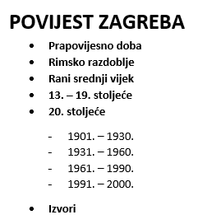

Stvorena struktura slajdova u prezentaciji programa *PowerPoint*:

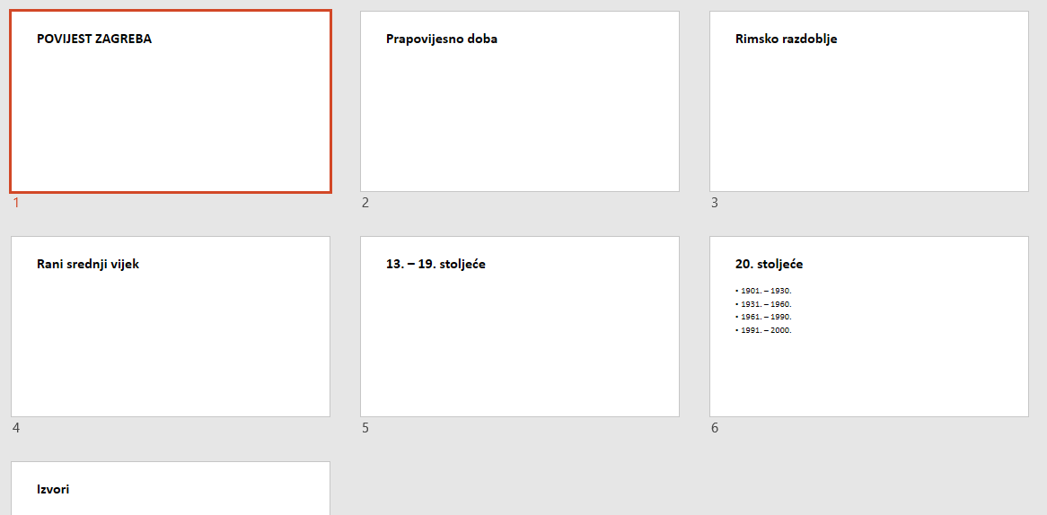

Kod uvoza strukture iz dokumenta programa *Word* ili oblika obogaćenoga teksta, program *PowerPoint* stvara strukturu temeljenu na glavnim stilovima dokumenta. Prva razina stila (*Naslov 1*) izvornoga dokumenta postaje naslov slajda, druga razina (*Naslov 2*) postaje prva razina tijela slajda, treća razina (*Naslov 3*) postaje druga razina teksta na slajdu i tako dalje. Ako izvorni dokument ne sadrži glavne stilove, program *PowerPoint* će stvoriti strukturu temeljenu na odlomcima.

Kod umetanja običnoga teksta, strukturu određuju tabulatori na početku odlomka.

* + 1. Izvoz slajda u datoteku grafičkog oblika

Prezentacija se može spremiti u različitim oblicima datoteke. Jedan od njih je i slikovna datoteka. Pri tome se svaki slajd sprema u zasebnu datoteku.

Postupak je spremanja slajda u slikovni oblik:

1. odabrati slajd koji se želi pohraniti kao slika
2. pritisnuti naredbu *Datoteka* 🠢 **Oblik spremanja**
3. pritisnuti **Pregledaj**
4. u dijaloškom okviru **Spremi kao** pritisnuti strelicu okvira **Spremi u obliku**
5. odabrati jedan od slikovnih oblika (.*gif*, .*jpg*, .*png*, .*tif*, .*bmp*, .*wmf*, .*emf*)

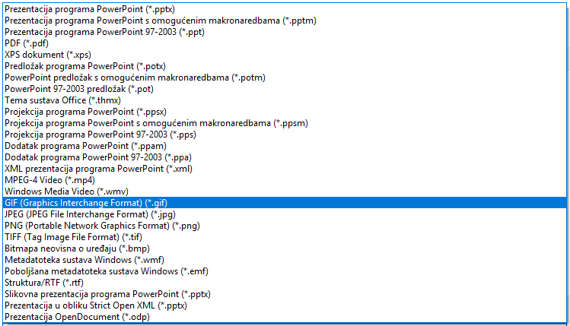

1. u okviru **Naziv datoteke** odrediti datoteci naziv
2. pritisnuti dugme **Spremi**
3. u okviru informacija pritisnuti jednu od mogućnosti:

**Sve slajdove**, ako se žele spremiti svi slajdovi prezentacije

**Samo ovaj slajd**, ako se želi spremiti samo označeni slajd.

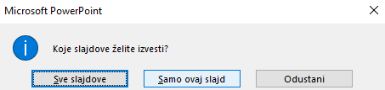

Ako se spremaju svi slajdovi, svaki slajd je spremljen u posebnoj datoteci u automatski stvorenoj novoj mapi.

Prikaz sadržaja mape sa slajdovima spremeljenim kao slike:

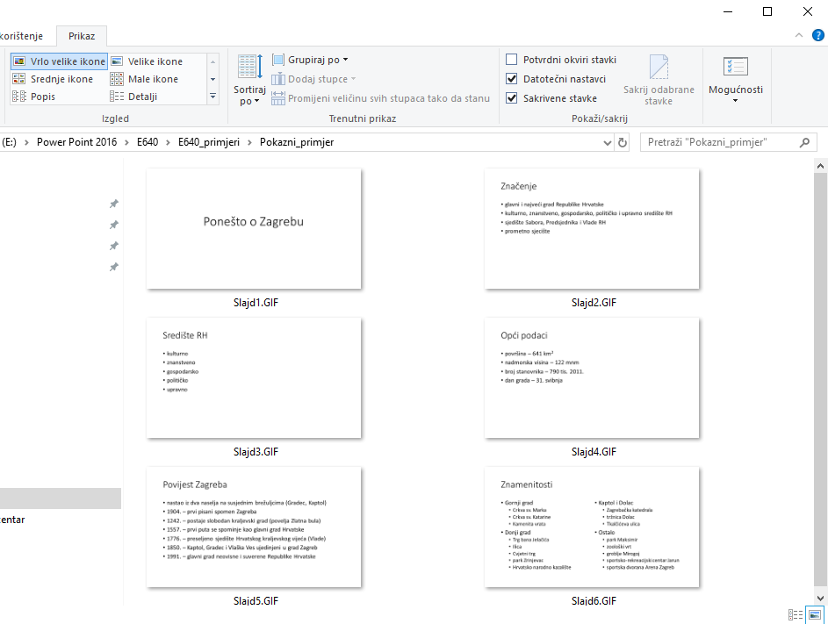

* 1. Vježba: Veza među podacima

1. Otvorite prezentaciju ***Zagreb.pptx***.
2. Na posljednjem slajdu prezentacije umetnite tekstni okvir.
3. U tekstni okvir umetnite hipervezu na službene stranice grada Zagreba: <https://www.zagreb.hr/>.
4. Tekstni okvir smjestite u desni kut iznad videozapisa kao na slici:



1. Iza posljednjeg slajda odaberite umetanje slajdova iz strukturnog prikaza i umetnite sadržaj datoteke ***Znamenitosti.docx***.
2. Prilagodite oblikovanje matrice kako bi novoumetnuti slajdovi imali isto oblikovanje kao i ostali slajdovi.
3. Na svaki od četiri nova slajda umetnite slike ovim redoslijedom: ***Markova_crkva.jpg***, ***HNK.jpg***, ***Katedrala.jpg*** i ***Maksimir.jpg***. Veličinu i položaj prilagodite sadržaju na slajdu.
4. Iza petog slajda umetnite novi slajd izgleda **Samo naslov** i upišite naslov *Stanovništvo prema dobi*.
5. Na slajd ugradite tablicu i grafikon iz datoteke ***Dob.xlsx*** kao objekte programa *Excel*.
6. Tablici i grafikonu prilagodite veličinu i položaj.
7. Slajdove od osmog do desetog izvezite u datoteke grafičkog oblika.
8. Iz prezentacije ***Pokazni_primjer.pptx*** kopirajte slajdove naslova *Opći podaci* i *Povijest Zagreba* i zalijepite ih u prezentaciju ***Zagreb.pptx*** odmah iza naslovnog slajda.
9. Spremite promjene i zatvorite sve datoteke.
10. Prezentacijski efekti

*Po završetku ovog poglavlja polaznik će moći:*

primijeniti prijelazne efekte kod pojavljivanja slajdova

primijeniti animacijske efekte kod prikaza teksta i objekata.

Kako bi se učinila zanimljivijom i atraktivnijom, u prezentaciju se mogu ugraditi prezentacijski efekti kod prijelaza s jednog slajda na drugi te animacijski efekti koji određuju način pojavljivanja pojedinih elemenata na slajdu kao što su tekst, oblici, grafikoni, slike itd.

* 1. Prijelazni efekti između slajdova

**Prijelaznim efektima** određuje se način pojavljivanja slajdova, hoće li se to dogoditi brzo ili sporo, hoće li pojavljivanje pratiti neki zvuk i slično. Prijelazni efekt može se dodijeliti jednom slajdu, skupini slajdova ili svim slajdovima u prezentaciji.

Postupak postavljanja prijelaznih efekata:

1. označiti jedan, nekoliko ili sve slajdove
2. pritisnuti *Prijelazi* 🠢 *Prijelaz na ovaj slajd* 🠢 dugme **Više**
3. u galeriji efekata odabrati željeni efekt (prikazat će se pretpregled efekta).

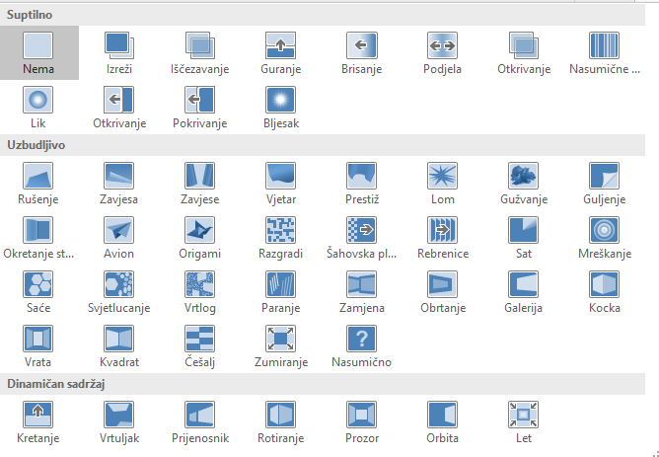

**Zanimljivosti i napomene**

Naredba *Prijelazi* 🠢 *Prijelaz na ovaj slajd* 🠢 **Mogućnosti efekta** omogućuje promjenu svojstva odabranog efekta, na primjer smjer.

Na kartici **Prijelazi** u skupini **Tempiranje** nalazi se mogućnost odabira zvuka koji će se reproducirati kod prijelaza slajdova, trajanje ili brzina prijelaza te način prijelaza – na klik mišem i/ili automatski nakon određenog broja sekundi.

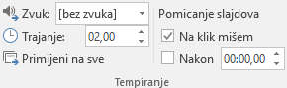

Ako se u postupku postavljanja efekata prijelaza nisu označili svi slajdovi, mogućnost primjene efekata na sve slajdove postiže se naredbom *Prijelazi* 🠢 *Tempiranje* 🠢 **Primijeni na sve**.

Pritiskom na naredbu *Prijelazi* 🠢 *Pretpregled* 🠢 **Pretpregled** reproducira se efekt prijelaza kako bi se provjerilo je li odabran dobar i primjeren efekt.

Uz slajd se u **Oknu slajdovi/struktura**, na kojem je primijenjen prijelazni efekt, nalazi oznaka – zvjezdica.

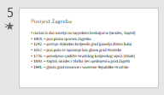

Promjena efekta prijelaza radi se na isti način kao i kada se prvi put postavlja efekt. Na označenom se slajdu odabere neki drugi efekt i primijeni se ili na trenutačni slajd ili na sve slajdove.

Postavljeni efekt prijelaza uklanja se s označenog slajda odabirom **Nema** u galeriji prijelaznih efekata (*Prijelazi* 🠢 *Prijelaz na ovaj slajd* 🠢 dugme **Više**). Ako se efekt prijelaza želi ukloniti sa svih slajdova, nakon odabira **Nema**, pritisne se naredba *Prijelazi* 🠢 *Tempiranje* 🠢 **Primijeni na sve**.

* 1. Animacijski efekti za elemente slajda

**Animacijskim efektima** određuje se način na koji se na slajdu pojavljuju tekst i grafički objekti kako bi se istakle važne pojedinosti ili povećalo zanimanje za prezentaciju. Prilagođenim animacijama može se dodati vizualni efekt isticanja i izlaska pojedinog elementa.

Postupak postavljanja animacijskih efekata:

1. označiti tekst (cijeli tekstni okvir ili pojedinu natuknicu) ili objekt koji se želi animirati
2. u galeriji animacija (*Animacije* 🠢 *Animacija*) odabrati željenu animaciju iz prikaza vidljivih ili pritisnuti dugme **Više** za prikaz svih dostupnih animacija.

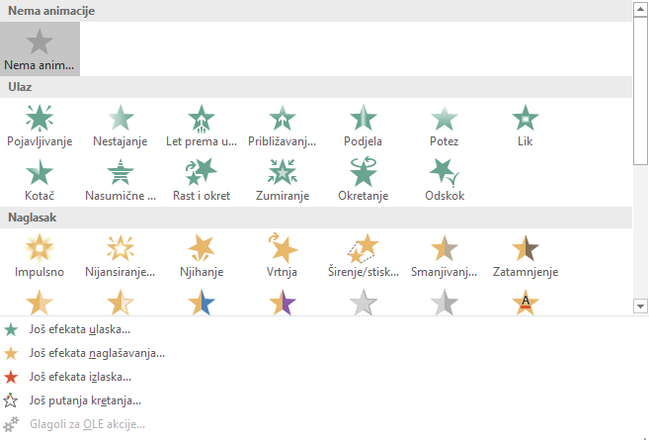

**Zanimljivosti i napomene**

Pritiskom na **Još efekata ulaska**, **Još efekata naglašavanja**, **Još efekata izlaska** i **Još putanja kretanja** otvara se još mnogobrojnih efekata za odabir.

Zelenom su bojom istaknute animacije ulaska, žutom bojom animacije naglašavanja, a crvenom bojom animacije izlaska.

Odmah će se prikazati pretpregled animacije, a pritiskom na *Animacije* 🠢 *Animacija* 🠢 **Mogućnosti efekta** može se odabrati i dodatni efekt animacije.

Uz objekt s postavljenom animacijom, prikazuje se oznaka s brojem koji označava redoslijed izvršavanja animacije.

**Zanimljivosti i napomene**

Uz slajd se, u **Oknu slajdovi/struktura**, na kojem je primijenjen animacijski efekt, nalazi oznaka – zvjezdica.  


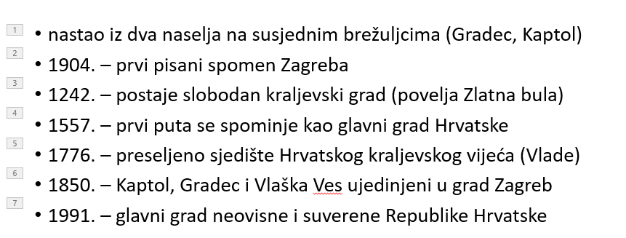

Promjena redoslijeda izvršavanja animacija vrši se tako da se označi oznaka s brojem i odabere željena mogućnost: *Animacije* 🠢 *Tempiranje* 🠢 **Premjesti na ranije** ili *Animacije* 🠢 *Tempiranje* 🠢 **Premjesti na kasnije**.

Na isti tekst ili objekt može se primijeniti više animacijskih efekata. Za to je potrebno:

1. označiti tekst i objekt na koji se želi dodati nova animacija
2. pritisnuti naredbu *Animacije* 🠢 *Napredna animacija* 🠢 **Dodavanje animacije**
3. odabrati željenu animaciju.

Pored objekta pojavljuje se oznaka koja prikazuje da je primijenjeno više animacijskih efekata.

Pritiskom na oznaku s više animacijskih efekata ili pritiskom na naredbu *Animacije* 🠢 *Napredna animacija* 🠢 **Animacijsko okno** otvorit će se okno zadatka **Animacijsko okno** koje nudi prikaz svih animacijskih efekata na trenutačno označenom slajdu.

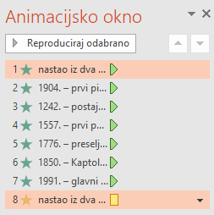U njemu je moguće pokrenuti reprodukciju odabrane animacije ili promijeniti redoslijed izvršavanja.

**Zanimljivosti i napomene**

Mogućnosti tempiranja animacije nalaze se i na kartici **Animacije** u skupini **Tempiranje**.

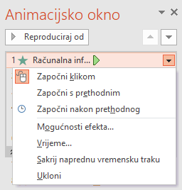Pritiskom na strelicu pored označene animacije, otvara se izbornik na kojem je, između ostalog, moguće postaviti vrijeme početka i trajanja te način pokretanja animacijskog efekta.

Pritiskom na naredbu **Ukloni**, animacija se uklanja s objekta. Također, animacija se može ukloniti (nakon označavanja teksta, objekta ili oznake animacije pored teksta/objekta) odabirom *Animacije* 🠢 *Animacija* 🠢 **Nema animacije**.

* 1. Vježba: Prijelazni i animacijski efekti

1. Otvorite prezentaciju ***Zagreb.pptx***.
2. Na svim slajdovima primijenite prijelaz slajda **Guljenje** uz mogućnost efekta **Desno**.
3. S prvog slajda uklonite postavljeni prijalaz.
4. Tekstu na petom slajdu dodajte animacijski efekt **Pojavljivanje**.
5. Slici na šestom slajdu dodajte animacijski efekt **Lik** uz mogućnosti efekata **Udaljavanje** i **Okvir**.
6. Grafikonu na osmom slajdu dodajte animacijski efekt **Pojavljivanje**.
7. Na slajdovima od desetog do posljednjeg postavite animacijski efekt ulaska teksta i slike tako da nakon prve natuknice ulazi slika, a nakon toga ostale natuknice jedna po jedna.

Animacijski efekt za ulazak teksta neka bude **Let prema unutra**, a za sliku **Rast i okret**.

1. Spremite promjene i zatvorite datoteku.
2. Prikazivanje i ispis prezentacije

*Po završetku ovog poglavlja polaznik će moći:*

provjeriti pravopis

sakriti određeni slajd

izraditi prilagođenu projekciju

ispisati i pokrenuti projekciju prezentacije.

U ovom poglavlju riječ je o završnim pripremama za prikazivanje ili ispisivanje prezentacije što uključuje provjeru pravopisa, određivanje izlaznog oblika za prezentaciju, postavke stranice za ispis i drugo.

* 1. Provjera pravopisa

Provjera pravopisne ispravnosti teksta u prezentaciji može se izvoditi kod samog unosa (neispravno napisane riječi podcrtavaju se valovitom crvenom crtom) ili naknadno u bilo kojem trenutku izrade prezentacije.

Postupak provjere pravopisa:

1. pritisnuti naredbu *Pregled* 🠢 *Jezična provjera* 🠢 **Provjera pravopisa** ili pritisnuti tipku [F7] na tipkovnici
2. ako u prezentaciji postoji neispravno napisana riječ, otvorit će se okno zadatka **Provjera pravopisa** s ponuđenim riječima za ispravak

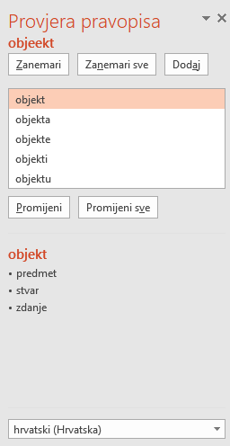

**Zanimljivosti i napomene**

U oknu zadatka **Provjera pravopisa** ponuđeni su i sinonimi i slične riječi pronađenoj pogrešno napisanoj riječi.

U oknu zadatka moguće je promijeniti jezik za provjeru.

1. u oknu zadatka odabrati jednu od ponuđenih mogućnosti za rješavanje pronađene pogreške:

**Zanemari** – kada se pronađena riječ smatra ispravno napisanom i ne treba je mijenjati

**Zanemari sve** – kada se pronađena riječ smatra ispravnom i u daljnjem tekstu se više ne želi provjeravati

**Dodaj** – kada se smatra da je pronađena riječ ispravna te ju se želi dodati u rječnik

**Promijeni** – kada se pronađena riječ želi zamijeniti s jednom od predloženih riječi koju je prethodno potrebno označiti

**Promijeni sve** – kada se pronađena riječ želi zamijeniti jednom od odabranih predloženih riječi u ovom i u svim daljnjim pojavljivanjima u tekstu.

1. kada se pronađena pogreška riješi, program prelazi na sljedeću pogrešno napisanu riječ i postupak se ponavlja dok se sve riječi ne isprave
2. na kraju, u okviru informacija, pritisnuti dugme **U redu**.

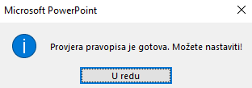

* 1. Sakrivanje i otkrivanje slajdova

Ako u prezentaciji postoji slajd koji se ne želi prikazati publici, ali ga se želi zadržati u datoteci prezentacije, može ga se sakriti.

Ta mogućnost je korisna kada se u prezentaciji izrade slajdovi s različitim pojedinostima teme, ali za različitu publiku.

Postupak sakrivanja slajdova:

1. označiti jedan ili više slajdova koji se žele sakriti
2. pritisnuti naredbu *Dijaprojekcija* 🠢 *Postavljanje* 🠢**Sakrij slajd**.

Sakriveni slajdovi mogu se prepoznati po prekriženom rednom broju slajda.

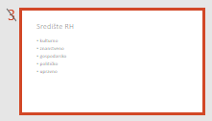

Sakriveni slajdovi otkrivaju se pritiskom na istu naredbu: *Dijaprojekcija* 🠢 *Postavljanje* 🠢**Sakrij slajd**.

* 1. Prilagođena projekcija

Osim što se pojedini slajdovi mogu sakriti kako bi se prezentacija prilagodila određenoj publici, moguće je to napraviti i pomoću prilagođenih projekcija.

Prilagođena projekcija sadrži samo odabrane slajdove kojima se, ako je to potrebno, može promijeniti redoslijed. Iz jedne prezentacije može se napraviti više projekcija prilagođenih određenoj publici.

Postupak izrade prilagođene projekcije:

1. pritisnuti naredbu *Dijaprojekcija* 🠢 *Pokretanje dijaprojekcije* 🠢 **Prilagođena dijaprojekcija**
2. na izborniku pritisnuti **Prilagođene dijaprojekcije**

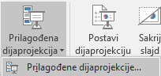

1. u dijaloškom okviru **Prilagođene projekcije** pritisnuti dugme **Nova**
2. u dijaloškom okviru **Definiranje prilagođene projekcije**:

odrediti naziv dijaprojekcije

odabrati slajdove u oknu sa slajdovima prezentacije

pritisnuti dugme **Dodaj**

u oknu sa slajdovima prilagođene projekcije pritisnuti dugme **Gore** ili dugme **Dolje** za premještanje slajdova

za brisanje slajda u prilagođenoj projekciji pritisnuti dugme **Ukloni**

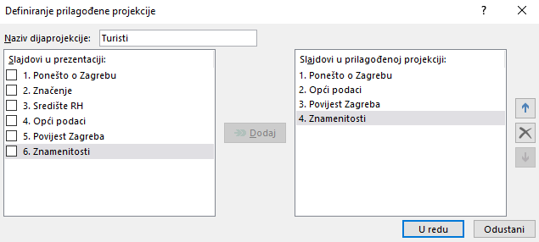

1. pritisnuti dugme **U redu**
2. u dijaloškom okviru **Prilagođene projekcije**:

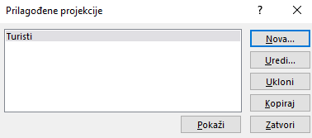

pritisnuti dugme **Nova** za stvaranje sljedeće prilagođene projekcije

pritisnuti dugme **Uredi** za uređivanje odabrane prilagođene projekcije

pritisnuti dugme **Ukloni** za brisanje odabrane prilagođene projekcije

pritisnuti dugme **Kopiraj** za kopiranje odabrane prilagođene projekcije koja se može uređivati

pritisnuti dugme **Pokaži** za gledanje prilagođene projekcije ili pritisnuti dugme **Zatvori** za izlaz iz dijaloškog okvira.

Prikazivanje prilagođene projekcije pokreće se pritiskom na naredbu *Dijaprojekcija* 🠢 *Pokretanje dijaprojekcije* 🠢**Prilagođena dijaprojekcija** i odabirom prilagođene projekcije na izborniku.

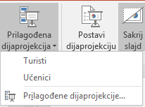

* 1. Pokretanje i upravljanje projekcijom
     1. Pokretanje projekcije

Projekcija prezentacije može se pokrenuti od početka, odnosno od prvog slajda ili od trenutačno aktivnoga slajda i to na nekoliko načina.

Pokretanje od prvog slajda:

* pritisnuti tipku [F5]
* pritisnuti naredbu *Dijaprojekcija* 🠢 *Pokretanje dijaprojekcije* 🠢**Od početka**
* pritisnuti naredbu **Pokreni od početka**  na alatnoj traci za brzi pristup (ako je postavljena).

Pokretanje od trenutačno aktivnoga slajda:

* pritisnuti kombinaciju tipki [Shift]+[F5]
* pritisnuti naredbu *Dijaprojekcija* 🠢 *Pokretanje dijaprojekcije* 🠢**S trenutnog slajda**
* pritisnuti dugme **Dijaprojekcija**  na statusnoj traci.
  + 1. Kretanje kroz prezentaciju tijekom projekcije

Tijekom izvođenja projekcije kroz prezentaciju se može kretati na nekoliko načina.

Za prijelaz na sljedeći slajd treba pritisnuti:

* tipku [Enter]
* lijevu tipku miša
* strelicu smjera prema dolje
* desnu strelicu smjera
* razmaknicu
* tipku sa slovom [N]
* tipku [PageDown]
* desnu tipku miša i naredbu **Sljedeći**.

Za dolazak na željeni slajd upiše se broj slajda i pritisne tipka [Enter].

Ako se ipak želi prikazati sakriveni slajd koji slijedi, na trenutačno prikazanom slajdu pritisne se tipka sa slovom [H].

Za povratak na prethodni slajd treba pritisnuti nešto od sljedećeg:

* lijevu strelicu smjera
* strelicu smjera prema gore
* tipku [Backspace]
* tipku sa slovom [P]
* tipku [PageUp]
* desnu tipku miša i naredbu **Prethodno**.

Za izlazak iz projekcije treba pritisnuti nešto od sljedećeg:

* tipku [Esc]
* kombinaciju tipki [Ctrl]+[Break]
* desnu tipku miša i naredbu **Kraj** **projekcije**.
  + 1. Upravljanje projekcijom

Pritiskom tipke [F1] tijekom projekcije prikazat će se dijaloški okvir pomoći za dijaprojekciju koji sadrži tipkovne prečace:

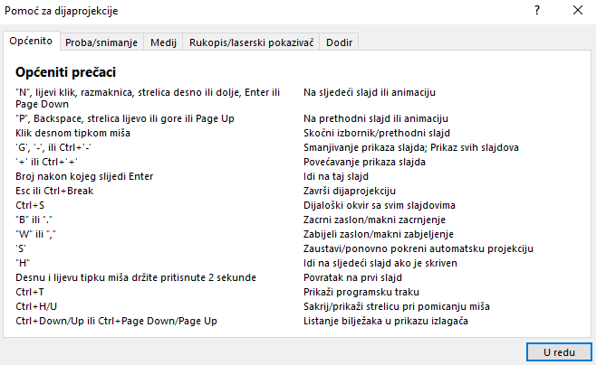

Dolaskom pokazivača miša u donji lijevi kut dijaprojekcije prikazuje se alatna traka s mogućnostima za kretanje i isticanje na slajdovima:



* **Prethodni**/**Sljedeći** – strelice za kretanje kroz prezentaciju
* **Olovka i laserski pokazivač** – pokretanje izbornika s dodatnim alatima
* **Pogledajte sve slajdove** – prikaz svih slajdova za lakši odabir drugoga slajda
* **Zumiranjem povećaj slajd** – povećalo za zumiranje dijelova slajda
* **Više mogućnosti dijaprojekcije** – otvaranje izbornika koji sadrži neke iste ili dodatne mogućnosti.

Pritiskom na ikonu olovke otvara se izbornik na kojem se nalaze vrlo korisne mogućnosti:

* **Laserski pokazivač** – pokazivač miša poprima oblik laserskoga pokazivača za pokazivanje na slajdu
* 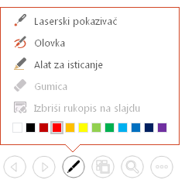**Olovka** – pisanje, podcrtavanje, crtanje, isticanje na slajdu za vrijeme projekcije, moguće je odrediti boju olovke
* **Alat za isticanje** – marker za isticanje, podcrtavanje, moguće je odrediti boju markera
* **Gumica** – djelomično ili potpuno brisanje linija i crteža napravljenih pomoću olovke i markera
* **Izbriši rukopis na slajdu** – brisanje svih linija i crteža odjednom.

Za izlazak iz pokrenutih nekih od navedenih mogućnosti, potrebno je pritisnuti tipku [Esc]. Na ovaj način stvorene rukopisne bilješke na slajdovima mogu se i zadržati ako se na okviru upozorenja pritisne dugme **Zadrži** koji se pojavljuje kada se projekcija završava.

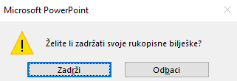

* + 1. Dodatne postavke projekcije

Kod pripremanja prezentacije za projekciju može se odrediti više dodatnih mogućnosti vezanih za to hoće li se projekcija odvijati automatski ili ručno, hoće li prezentaciju gledati pojedinac na računalu ili će netko stajati uz platno i govoriti uz projekciju dok ga publika sluša. Projekcija se može i beskonačno ponavljati u izlogu neke tvrtke kao dio marketinškoga programa.

Do naprednih postavki projekcije prezentacije dolazi se pritiskom naredbe *Dijaprojekcija* 🠢 *Postavljanje* 🠢 **Postavi dijaprojekciju**.

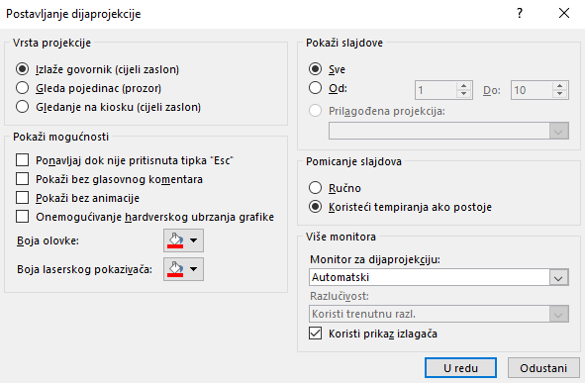

Dijaloški okvir **Postavljanje dijaprojekcije**, koji se otvorio, podijeljen je u više skupina s mogućnostima:

* **Vrsta projekcije** – određuje se kako i gdje će se projekcija izvoditi
  + **Izlaže govornik (cijeli zaslon)** – projekciju će izvesti predavač pred publikom uživo na dva izlazna uređaja (npr. zaslon računala i platno)
  + **Gleda pojedinac (prozor)** – projekcija prezentacije s tvrdog diska na računalu ili na Internetu samo na jednom zaslonu
  + **Gledanje na kiosku (cijeli zaslon)** – prezentacija se sama izvodi bez nadzora na jednom zaslonu u kiosku ili izlogu te je potrebno odrediti vrijeme prelaska na sljedeći slajd. Odabirom ove vrste projekcije automatski se uključuje i mogućnost **Ponavljanje dok nije pritisnuta tipka „Esc“**.
* **Pokaži mogućnosti** – može se uključiti jedna ili više ponuđenih mogućnosti
  + **Ponavljanje dok nije pritisnuta tipka „Esc“** – besprekidno izvođenje projekcije u petlji. Prekid se postiže pritiskom na tipku [Esc].
  + **Pokaži bez glasovnog komentara** – projekcija se prikazuje bez snimljenog govora i glasovnoga komentara
  + **Pokaži bez animacije** – projekcija se prikazuje bez animacija
  + **Onemogućavanje hardverskog ubrzanja grafike** – isključivanje značajke programa *PowerPoint* koja prema zadanim postavkama ubrzava iscrtavanja grafike u prezentaciji
  + **Boja olovke** – određivanje zadane boje olovke koja se može koristiti kod izvođenja projekcije
  + **Boja laserskog pokazivača** – određivanje boje laserskoga pokazivača koji se može koristiti kod izvođenja projekcije
* **Pokaži slajdove** – određuje se koji će se slajdovi ili koje prilagođene projekcije prikazati
* **Pomicanje slajdova** – postavlja se vrsta prijelaza između slajdova
  + **Ručno** – za prelazak na sljedeći slajd ručnom tehnikom
  + **Koristeći tempiranja ako postoje** – automatski prijelaz na sljedeći slajd pomoću tempiranja slajdova ako je postavljeno
* **Više monitora** – omogućava se prikazivanje projekcije na više zaslona. Prezentacija će se prikazivati na jednom zaslonu za publiku, a na drugom za predavača (izlagača) s bilješkama, potrošenim vremenom, mjeračem vremena itd. U tom slučaju treba biti uključena mogućnost **Koristi prikaz izlagača**.
  1. Ispis prezentacije

Iako je prezentacija prvenstveno namijenjena projekciji, slajdovi prezentacije i bilješke mogu se ispisati na papir kako bi se podijelili publici ili kako bi poslužili kao podsjetnik predavaču.

Prilagodba postavki ispisa, pretpregled ispisa i sam ispis vrši se u prozoru koji se otvara nakon pritiska na naredbu *Datoteka* 🠢 **Ispis**.

Tipkovni prečac za pokretanje naredbe **Ispis** je [Ctrl]+[P].

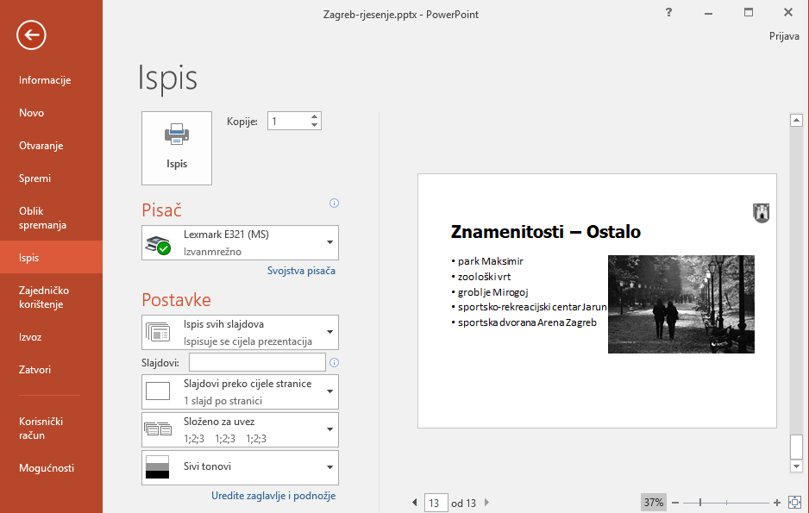

U okviru **Kopije** određuje se broj kopija, a u odjeljku **Pisač** odabire se instalirani pisač na koji se ispis upućuje.

U odjeljku **Postavke** određuje se:

* **raspon slajdova** – ispis svih slajdova, ispis trenutačno odabranih slajdova, ispis trenutačno aktivnoga slajda ili ispis slajdova čiji se brojevi upišu u okvir **Slajdovi**

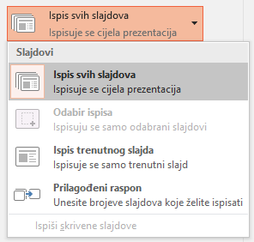

**Zanimljivosti i napomene**

Ako su u prezentaciji neki slajdovi sakriveni, kod određivanja raspona slajdova za ispis može se odrediti da se skriveni slajdovi ispišu ili ne ispišu.

Ako prezentacija sadrži prilagođenu projekciju, može se odrediti da se ispišu samo slajdovi koje ona obuhvaća.

* **izgled ispisa** – ispis svakoga slajda preko cijele stranice, ispis stranica bilježaka, ispis pogleda strukture te ispis određenoga broja slajdova na jednoj stranici

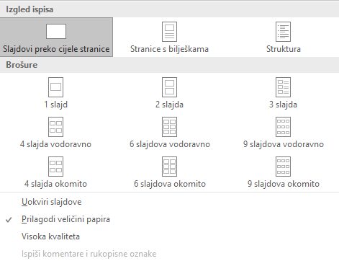

**Zanimljivosti i napomene**

Ovisno o mogućnostima pisača može se pojaviti postavka u kojoj se određuje hoće li se ispis izvršiti jednostrano na stranici ili obostrano po duljem ili po kraćem rubu.

Mogućnost **Uokviri slajdove** znači da će slajdovi biti uokvireni tankom linijom, mogućnost **Prilagodi veličini papira** će automatski prilagoditi veličinu slajda veličini papira na koji se ispisuje, a mogućnost **Visoka kvaliteta** će povećati rezoluciju ispisa te je moguće vidjeti meke sjene na tekstu i objektima. Ako se odabere ta mogućnost, dobit će se najbolji mogući ispis, ali ispisivanje može potrajati duže.

* **slaganje za uvez** – ispis kompleta stranica ako se ispisuje više od jedne kopije (**Složeno za uvez**) ili ispis svake stranice u zadanom broju kopija (**Nije složeno za uvez**)

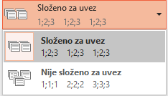

* **boja i tonovi** – **Boja** ako se slajdovi ispisuju u boji, **Sivi tonovi** za ispis u sivim tonovima i **Čisto crno-bijelo** za ispis u crno-bijelim tonovima

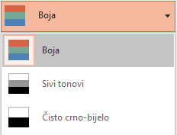

* **Uredite zaglavlje i podnožje** – još jednom prije ispisa pruža se mogućnost za uređivanje sadržaja u zaglavlju i podnožju slajdova i brošura.

U desnom dijelu prozora **Ispis** vidljiv je pretpregled pripremljenog ispisa koji se može zumirati i pregledavati krećući se po stranicama.

Ispis dokumenta pokreće se pritiskom na dugme **Ispis**.

* 1. Vježba: Prikazivanje i ispis prezentacije

1. Otvorite prezentaciju ***Zagreb.pptx***.
2. Provjerite pravopis i ako pogreške postoje, ispravite ih.
3. Pokrenite projekciju prezentacije od prvog slajda.
4. Na slajdu s video zapisom pokrenite video zapis i pogledajte ga.
5. Na istom slajdu pritisnite hipervezu na službene stranice Grada Zagreba.
6. Vratite se na prezentaciju i dovršite projekciju.
7. Sakrijte četvrti slajd.
8. Pogledajte sada projekciju prezentacije.
9. Od posljednja četiri slajda napravite prilagođenu projekciju naziva *Znamenitosti*.
10. Pokrenite prilagođenu projekciju.
11. Pripremite ispis cijele prezentacije tako da se ispiše brošura s tri slajda po stranici.
12. Neka svi ispisani slajdovi budu uokvireni.
13. Spremite promjene u istoj datoteci, a zatim je spremite kao novu datoteku s nazivom ***Zagreb_projekcija*** u obliku projekcije programa *PowerPoint* s nastavkom ***.ppsx***.
14. U novoj datoteci sakrijte slajd s video zapisom.
15. Pripremite projekciju tako da se slajdovi pomiču automatski nakon 3 sekunde.
16. Odredite da se projekcija ponavlja neograničeni broj puta za gledanje na kiosku i da se koristi tempiranje za pomicanje slajdova.
17. Spremite promjene i zatvorite datoteku.
18. Otvorite datoteku ***Zagreb_projekcija.ppsx*** kroz preglednik datoteka.
19. Nakon drugog ponavljanja zaustavite projekciju.
20. Savjeti za kvalitetnu izradu i izvedbu prezentacije

*Po završetku ovog poglavlja polaznik će moći:*

pristupiti izradi dobre prezentacije primjenjujući navedene savjete

održati prezentaciju u skladu s načelima dobre prakse.

Uspješna prezentacija rezultat je detaljnih priprema, vježbe i iskustva, a pri njezinoj pripremi treba voditi računa o izgledu prezentacije, no istovremeno i o njezinom sadržaju.

Prvi i vrlo važan korak u izradi prezentaciji jest planiranje. Sadržaj je potrebno dobro isplanirati ovisno o namjeni prezentacije i publici koja će je pratiti. Nakon toga slijedi izrada prezentacije za koju vrijede određena pravila i savjeti koji mogu biti vrlo korisni. I na kraju, prezentaciju treba održati. U nastavku se nalaze i savjeti za uspješnu izvedbu prezentacije.

**Zanimljivosti i napomene**

**Guy Kawasaki**, američki marketinški stručnjak i bivši zaposlenik tvrtke Apple, za izradu dobre prezentacije postavio je pravilo  
10-20-30.

Prezentacija ne smije sadržavati više od 10 slajdova, ne smije trajati duže od 20 minuta, a optimalna veličina fonta je 30 točaka.

* 1. Savjeti za izradu prezentacije

Svaka se dobra prezentacija treba sastojati od tri dijela: kratkog uvoda, glavnoga dijela i zaključka. Na početnom se slajdu, koji će i dočekati publiku, treba nalaziti naslov prezentacije, datum održavanja i ime govornika. Nakon toga dolazi slajd sa sadržajem prezentacije kako bi publika saznala o čemu će biti riječ i što će sve slušati. Publiku je dobro unaprijed obavijestiti o tome kada se mogu postavljati pitanja, tijekom izlaganja ili na kraju.

Dobro je da slajdovi sadrže naslove kako bi se znalo o čemu se govori u tom trenutku. Naslovi se mogu izostaviti jedino ako se preko čitavog slajda nalazi slika ili neki drugi objekt.

U zaključku treba nabrojiti glavne misli prezentacije te naglasiti što se predlaže i očekuje učiniti nakon odslušane prezentacije. Dobro ju je završiti efektnim i snažnim završnim riječima kojih će se publika sigurno sjećati.

* + 1. Savjeti za tekst na slajdovima

U tekstnim dijelovima treba rabiti ključne riječi i uključiti samo glavne poruke i osnovne informacije koje su lako razumljive kako bi se zadržala pozornost publike, a govorniku služile kao podsjetnik.

Puno teksta ili nejasna poruka omest će publiku i spriječiti je da se usredotoči na samog govornika i na ono najvažnije. Uloga slajdova je da podrži govor, a ne da ga zamijeni. Stoga je dobro tekst pisati u natuknicama, a izbjegavati cijele rečenice koje bi publika pokušavala pročitati umjesto da sluša govornika.

Slajdovi ne smiju biti prenatrpani. Na jednom slajdu, koji će objašnjavati jednu temu, dovoljno je četiri do pet natuknica (najviše šest).

Potrebno je pažljivo odabrati veličinu, vrstu, boju, i stil fonta kako bi sadržaj bio vidljiv i čitljiv sa svih udaljenosti u prostoriji. Vrstu fonta treba dosljedno rabiti na svim slajdovima pri čemu se font naslova može razlikovati od fonta teksta u sadržaju slajda.

Sažetak – savjeti za tekstne dijelove prezentacije:

* dobro je da svaki slajd sadrži naslov
* tekst treba biti sažet i jednostavan
* rabiti ključne pojmove
* tekst pisati u natuknicama pomoću grafičkih ili brojčanih oznaka
* izbjegavati cijele rečenice
* na jedan slajd staviti najviše šest natuknica
* natuknica treba biti i manje ako se na slajdu nalaze i grafički objekti
* font treba biti dovoljno velik (najmanje 20 točaka)
* font treba biti jednostavan, izbjegavati teško čitljive fontove
* dosljedno rabiti istu vrstu i veličinu fonta za naslove slajda
* dosljedno rabiti istu vrstu i veličinu fonta za tekst u sadržaju slajda (veličina ovisi o razini popisa)
* obavezno provjeriti pravopis.
  + 1. Savjeti za izgled i dizajn slajdova

Osnovna stvar koja svakoj prezentaciji daje profesionalni izgled jest dizajn. Predlošci dizajna, skupovi boja i teme pripremljeni su tako da se vodi računa o ukupnom dojmu i pravilnom odnosu boje teksta, boje pozadine i boje drugih elemenata prezentacije.

Dizajn treba biti jednostavan kako ne bi odvraćao pažnju od informacija. Ne treba koristiti previše boja, moraju biti usklađene i dosljedne kroz cijelu prezentaciju. Boja se može koristiti za isticanje ili naglašavanje nečega važnog, ali ni u tome ne treba pretjerivati.

Dosljednost je važan faktor. Da bi svi slajdovi bili u skladu, dobro je koristiti se temama ili uređivanjem matrice slajda.

Sažetak – savjeti za izgled i dizajn prezentacije:

* treba rabiti ujednačen stil oblikovanja kroz čitavu prezentaciju, na primjer ugrađene izglede slajdova i ugrađene teme kako bi oblikovanje prezentacije bilo dosljedno
* dizajn treba biti jednostavan kako ne bi skretao pozornost
* pozadina i sadržaj trebaju biti u kontrastnim bojama
* uporaba boja u prezentaciji treba biti umjerena
* potrebno je držati se istih boja kroz cijelu prezentaciju
* crni tekst na bijeloj pozadini najsigurniji je izbor, ali i najdosadniji.
  + 1. Uporaba grafikona, slika i ostalih grafičkih objekata

Pomoću grafikona, tablica ili slika mogu se istaknuti i potkrijepiti poruke o kojima se govori. Grafikon može biti jasniji i razumljiviji od podataka u tablici, stoga je dobro dati mu prednost. I ovdje vrijedi pravilo da slika govori više nego tisuću riječi. Tablice i grafikon trebaju imati naslov kako bi se znalo što predstavljaju, a font dovoljno velik kako bi bio čitljiv.

Pri postavljanju slika ili drugih grafičkih objekata na slajd, treba obratiti pažnju na njihov razmještaj te rabiti alate za poravnanje i raspodjelu objekata na slajdu.

Kad se umeće više objekata na slajd, dobro ih je grupirati nakon što se rasporede na željeni način. Grupirani objekti postaju jedan objekt te ih je lakše razmještati na slajdu u odnosu na ostale elemente, a po potrebi i premještati na drugi slajd ili u drugu prezentaciju.

Sažetak – savjeti za uporabu grafičkih objekata:

* grafički prikazi moraju biti jasni i relevantni za temu
* grafikoni trebaju imati naslov
* slike su ključni element svake prezentacije, mogu pojačati ili nadopuniti poruku
* paziti da su slike relevantne za sadržaj slajda
* paziti na autorska prava za slike pronađene na Internetu.
  + 1. Animacijski efekti

Animacije mogu biti moćan alat za vizualizaciju i objašnjenje kompliciranih stvari. Dobra animacija ne samo da može poboljšati razumijevanje već može utjecati na dulje pamćenje poruke, ali ne treba pretjerivati kako ne bi djelovala zbunjujuće i neozbiljno.

Treba procijeniti kada je potrebno da animacija objekta ide automatski, a kada na klik mišem.

Prijelaz između slajdova treba biti ujednačen. Ako se svaki slajd pojavljuje na drugačiji način, može smanjiti koncentraciju i umarati.

Sažetak – savjeti za uporabu animacija:

* animacijske efekte primjenjivati svrhovito i umjereno
* ne pretjerivati s duljinom izvođenja animacijskog efekta
* ne pretjerivati sa zvukovnim efektima ako se radi o poslovnoj prezentaciji.
  1. Savjeti za izvedbu prezentacije

Gotovu prezentaciju treba pripremiti za projekciju i izvedbu. Već pri izradi prezentacije treba voditi računa o tome koja će je publika pratiti i u kojem ambijentu. Korisno je saznati strukturu publike s obzirom na starost, spol, obrazovanje, ekonomski status, tvrtku u kojoj su zaposleni, znanje o temi, interes i slično.

Ambijent uključuje mjesto, ali i povod i svrhu izlaganja, vrijeme održavanja i broj prisutnih ljudi. Istraživanja su pokazala da je publika pažljivija u kasnije prijepodne i sredinom tjedna.

Dobro je prije održavanja prezentacije provjeriti uvjete za održavanje kao što su prostorija, razglas, osvjetljenje, potrebna oprema te otkloniti evenutalne nedostatke i neispravnosti.

Prezentaciju treba započeti na vrijeme, ali je i završiti na vrijeme.

Savjeti za uspješnu izvedbu prezentacije:

* dobro se pripremiti tako da se zna i razumije svaki slajd
* ne čitati sa slajdova ili bilježaka već govoriti slobodno
* održavati kontakt očima s publikom
* govoriti glasno i jasno kako bi svi mogli čuti
* mijenjati jačinu i dinamiku glasa
* ne govoriti prebrzo
* izbjegavati duga objašnjavanja
* izbjegavati poštapalice (hm, aaaa) i druge nepotrebne riječi
* pokoja šaljiva dosjetka je dobrodošla
* kretati se po prostoriji
* publici ne okretati leđa ili doći iza nje
* izbjegavati nagle promjene kretanja i nagle pokrete
* ostavljati prijateljski dojam, smješiti se, gestikulirati
* biti ljubazan, ali izbjegavati intimno obraćanje
* unijeti emocije
* poticati diskusiju i interakciju
* naglašavati pozitivan stav.
  1. Pitanja za ponavljanje

1. Koji je prvi i vrlo važan korak pri izradi prezentacije?
2. Od koja se tri osnovna dijela sastoji dobra prezentacija?
3. Kako se na slajdu piše tekst, u natuknicama ili u rečenicama?
4. Koliko natuknica najviše dolazi na jedan slajd?
5. Koje savjete treba primijeniti kod odabira fonta?
6. Koji je važan faktor kod primjene dizajna na slajdovima?
7. Preporuča li se da svaki slajd primjenjuje drugačiji font i drugačiji dizajn kako bi prezentacija bila interesantnija?
8. Što trebaju imati tablice i grafikoni?
9. Koje savjete treba primijeniti kako bi izvedba bila uspješna?

Završna vježba

1. Otvorite datoteku ***Europska_unija.docx*** i pregledajte sadržaj.
2. Otvorite program *PowerPoint* i napravite novu praznu prezentaciju koju spremite je pod nazivom ***EU.pptx*** u mapu ***E630_vjezbe***.
3. U naslov prezentacije upišite *Europska unija*.
4. Umetnite nove slajdove iz strukturnog prikaza i umetnite datoteku ***Europska_unija.docx***.
5. Umetnite sliku ***EU_zastava.jpg*** u gornji desni kut matrice slajda kako bi se prikazivala na svakom slajdu.
6. Odredite da je pozadina na svim slajdovima u svjetloplavoj boji (*plava, Isticanje, svjetlije 60%*).
7. Naslove na svim slajdovima podebljajte.
8. U podnožje svih slajdova, osim naslovnog, umetnite današnji datum i broj stranice.
9. Na posljednji slajd kopirajte sliku iz dokumenta ***Europska_unija.docx*** i rasporedite je po želji.
10. Na posljednjem slajdu postavite hipervezu na navedenu  
    *web*-stranicu (*https://europa.eu/european-union/contact_hr*).
11. Iza četvrtog slajda umetnite novi slajd izgleda **Naslov i sadržaj**.
12. U naslov upišite *Države članice EU*, a u sadržaj umetnite sliku  
    ***EU_drzave_clanice.png***.
13. Povećajte sliku i razmjestite je tako da ne prekriva naslov i sliku zastave.
14. Iza tog slajda umetnite još jedan slajd izgleda **Naslov i sadržaj**.
15. U naslov upišite *Stanovništvo EU u usporedbi s ostalim dijelovima svijeta*.
16. U području sadržaja napravite stupčasti grafikon na temelju podataka iz ove tablice:

**Broj stanovnika u milijunima (2015.)**

|  |  |
| --- | --- |
| Država | Broj u mil. |
| EU | 508 |
| Kina | 1.367 |
| Indija | 1.252 |
| Japan | 127 |
| Rusija | 141 |
| SAD | 321 |

1. U naslov grafikona upišite *Broj stanovnika u milijunima (2015.)*.
2. Font naslova grafikona povećajte na 28 pt, a font ostalih elemenata grafikona na 20 pt.
3. Prijelazne i animacijske efekte na slajdovima postavite po želji.
4. Pokrenite projekciju prezentacije i provjerite hipervezu na posljednjem slajdu.
5. Spremite promjene i zatvorite sve datoteke.

Izvori podataka i slika

<https://hr.wikipedia.org/wiki/Zagreb>

<https://hr.wikipedia.org/wiki/Povijest_Zagreba>

https://www.zagreb.hr/

<http://www1.zagreb.hr/zgstat/index.html>

[https://commons.wikimedia.org/wiki/](https://commons.wikimedia.org/wiki/File:Coat_of_arms_of_Zagreb.svg)

<https://hr.wikipedia.org/wiki/Europska_unija>

<https://europa.eu/european-union/contact_hr>

***Bilješke:***